Сельское поселение Сингапай
Нефтеюганский район
Ханты-Мансийский автономный округ -Югра

АДМИНИСТРАЦИЯ СЕЛЬСКОГО ПОСЕЛЕНИЯ СИНГАПАЙ

ПОСТАНОВЛЕНИЕ
19.04.2019 № 181

Об утверждении Программы комплексного развития транспортной инфраструктуры сельского поселения Сингапай на 2018-2038 годы

В соответствии со статьей 28 Федерального закона от 06 октября 2003 года №131-ФЗ «Об общих принципах организации местного самоуправления в Российской Федерации», Градостроительным кодексом Российской Федерации, Постановлением Правительства Российской Федерации от 25 декабря 2015 года № 1440 «Об утверждении требований к программам комплексного развития транспортной инфраструктуры поселений, городских округов», Уставом сельского поселения Сингапай

ПОСТАНОВЛЯЮ:

1. Утвердить Программу комплексного развития транспортной инфраструктуры сельского поселения Сингапай на 2018-2038 годы, согласно приложению.
2. Считать утратившим силу постановление администрации сельского поселения Сингапай от 28.03.2017 № 56 «Об утверждении Программы комплексного развития транспортной инфраструктуры сельского поселения Сингапай на 2017-2022 годы и на период до 2027 года».
3. Настоящее постановление подлежит официальному опубликованию (обнародованию) в бюллетене «Сингапайский вестник» и вступает в силу после официального опубликования (обнародования) в бюллетене «Сингапайский вестник».
4. Контроль за выполнением постановления оставляю за собой.

Глава сельского поселения В.Ю. Куликов

Приложение
к постановлению администрации
сельского поселения Сингапай
от 19.04.2019 № 181

Общество с ограниченной ответственностью «Корпус»

www.corpus-consulting.ru | Тел. +7 (383) 351-66-00

Программа комплексного развития транспортной инфраструктуры
сельского поселения Сингапай
на 2018-2038 годы.

Исполнитель: ООО «КОРПУС»

Новосибирск 2018 г.
Общество с ограниченной ответственностью «Корпус»

www.corpus-consulting.ru | Тел. +7 (383) 351-66-00

Программа комплексного развития транспортной инфраструктуры
сельского поселения Сингапай
на 2018-2038 годы.

МУНИЦИПАЛЬНЫЙ КОНТРАКТ
№ 7-2018-К
от «11» апреля 2018 года

Исполнитель: ООО «КОРПУС»

Директор ООО «Корпус» | Ю.П. Воронов
Исполнительный директор ООО «Корпус» | Л.А. Куприянов
Главный инженер проекта | Г.А. Ромашов
Ведущий специалист | С.С. Добряков
Ведущий специалист | А.С. Гулло
Ведущий специалист | В.В. Еременко
Ведущий специалист | М.П. Дерид

г. Новосибирск, 2018 г.
Оглавление
1 Паспорт программы 5
2 ХАРАКТЕРИСТИКА СУЩЕСТВУЮЩЕГО СОСТОЯНИЯ ТРАНСПОРТНОЙ ИНФРАСТРУКТУРЫ СЕЛЬСКОГО ПОСЕЛЕНИЯ…….…………………………………………………………………………..8
3. Прогноз транспортного спроса, изменения объемов и характера передвижения населения и перевозок грузов на территории сельского поселения 53
4 Принципиальные варианты развития транспортной инфраструктуры и их укрупненная оценка по целевым показателям (индикаторам) развития транспортной инфраструктуры с последующим выбором предлагаемого к реализации варианта. 60
5 Перечень мероприятий (инвестиционных проектов) по проектированию, строительству и реконструкции объектов транспортной инфраструктуры, технико-экономических параметров объектов транспорта, очередность реализации мероприятий (инвестиционных проектов) 63
6 Оценка объемов и источников финансирования мероприятий (инвестиционных проектов) по проектированию, строительству, реконструкции объектов транспортной инфраструктуры предлагаемого к реализации варианта развития транспортной инфраструктуры 78
7 Оценка эффективности мероприятий (инвестиционных проектов) по проектированию, строительству, реконструкции объектов транспортной инфраструктуры предлагаемого к реализации варианта развития транспортной инфраструктуры 83
8 Предложения по институциональным преобразованиям, совершенствованию правового и информационного обеспечения деятельности в сфере проектирования, строительства, реконструкции объектов транспортной инфраструктуры на территории поселения 86

1 Паспорт программы
Паспорт программы комплексного развития

транспортной инфраструктуры сельского поселения Сингапай

Наименование Программы | Программа комплексного развития транспортной инфраструктуры сельского поселения Сингапай на 2018 – 2038 годы
Основание для разработки Программы | - П. 9 ч. 3 ст. 8 Градостроительного кодекса РФ;  - Федеральный закон от 06.10.2003 № 131-ФЗ «Об общих принципах организации местного самоуправления в Российской Федерации»;  - Федеральный закон от 08.11.2007 № 257-ФЗ «Об автомобильных дорогах и о дорожной деятельности в Российской Федерации и о внесении изменений в отдельные законодательные акты Российской Федерации»;  - СП 42.13330.2016. Свод правил. «Градостроительство. Планировка и застройка городских и сельских поселений. Актуализированная редакция СНиП 2.07.01-89*»;  - Постановление Правительства РФ от 25 декабря 2015 года № 1440 «Об утверждении требований к программам комплексного развития транспортной инфраструктуры поселений, городских округов»;  - Транспортная стратегия Российской Федерации на период до 2030 года в редакции распоряжения правительства РФ от 11.06.2014 №1032-р;  - Схема ТП РФ в области федерального транспорта в редакции распоряжения правительства РФ от 19 марта 2013 г. № 384-р  - Закон Ханты-Мансийского автономного округа – Югры от 25.11.2004 № 63-оз «О статусе и границах муниципальных образований Ханты-Мансийского автономного округа – Югры»;  - Закон Ханты-Мансийского автономного округа - Югры от 07.07.2004 № 43-оз «Об административно-территориальном устройстве Ханты-Мансийского автономного округа - Югры и порядке его изменения»;  - Закон Ханты-Мансийского автономного округа - Югры от 25.11.2004 № 63-оз «О статусе и границах муниципальных образований Ханты-Мансийского автономного округа - Югры»;  - Закон Ханты-Мансийского автономного округа - Югры от 18.04.2007 № 39-оз «О градостроительной деятельности на территории Ханты-Мансийского автономного округа - Югры»;  - Постановление Правительства Ханты-Мансийского автономного округа – Югры от 26.12.2014 № 506-п «Об утверждении Схемы территориального планирования Ханты-Мансийского автономного округа – Югры»;  - Распоряжение Правительства Ханты-Мансийского автономного округа – Югры от 21.01.2010 № 44-рп «Об утверждении Перечня автомобильных дорог общего пользования регионального или межмуниципального значения Ханты-Мансийского автономного округа – Югры и Перечня автомобильных дорог общего пользования регионального или межмуниципального значения Ханты-Мансийского автономного округа – Югры, подлежащих передаче в собственность муниципальных образований автономного округа»;  - Решение Думы Нефтеюганского района от 19.12.2007 № 623 «Об утверждении схемы территориального планирования муниципального образования Нефтеюганский район»;  - Решение Совета депутатов сельского поселения Сингапай от 22.10.2009 № 45 «Об утверждении Генерального плана, Правил землепользования и застройки сельского поселения Сингапай»;  - Решение Совета депутатов сельского поселения Сингапай от 28.01.2016 № 48 «Об утверждении местных нормативов градостроительного проектирования сельского поселения Сингапай»;  Постановление администрации сельского поселения Сингапай от 28.03.2017 №56 «Об утверждении Программы комплексного развития транспортной инфраструктуры сельского поселения Сингапай на 2017-2022 годы и на период до 2027 года»;
Наименование Заказчика Программы, его местонахождение | Муниципальное казенное учреждение «Управление по делам администрации Нефтеюганского района»
Наименование разработчиков Программы, его местонахождение | ООО «Корпус», город Новосибирск, Горский мкр,1  офис № 8, 630073 а/я 59
Цели и задачи Программы | Работа выполняется в целях обеспечения:  - безопасности, качества и эффективности транспортного обслуживания населения, а также юридических лиц и индивидуальных предпринимателей, осуществляющих экономическую деятельность (далее – субъекты экономической деятельности), на территории поселения Сингапай;  - доступности объектов транспортной инфраструктуры поселения для населения и субъектов экономической деятельности в соответствии с нормативами градостроительного проектирования;  - развития транспортной инфраструктуры, сбалансированного с градостроительной деятельностью в поселении Сингапай;  - создания условий для управления транспортным спросом;  - создания приоритетных условий для обеспечения безопасности жизни и здоровья участников дорожного движения по отношению к экономическим результатам хозяйственной деятельности;  - создания условий для пешеходного и велосипедного продвижения населения;  - обеспечения эффективности функционирования действующей транспортной инфраструктуры.  Задачи Программы комплексного развития:  - формирование перечня мероприятий (инвестиционных проектов) по проектированию, строительству объектов транспортной инфраструктуры поселения, предусмотренных стратегией социально-экономического развития, государственными и муниципальными программами, генеральным планом.  - оценка объемов и источников финансирования мероприятий по проектированию, строительству объектов транспортной инфраструктуры.
Целевые показатели (индикаторы) развития транспортной инфраструктуры | Развитие объектов транспортной инфраструктуры за период действия Программы приведет к тому, что транспортная инфраструктура сельского поселения будет характеризоваться следующими показателями:  - в 2038 году протяженность автомобильных дорог общего пользования местного значения с твердым покрытием будет составлять 28,682 км;  - протяженность вновь построенных автомобильных дорог общего пользования местного значения составит 13,435 км;  - протяженность реконструированных автомобильных дорог поселения за расчетный срок составит 3,158 км.
Укрупненное описание запланированных мероприятий (инвестиционных проектов) по проектированию, строительству, реконструкции объектов транспортной инфраструктуры (групп мероприятий, подпрограмм, инвестиционных проектов) | Основное усилия в планируемый период по проектированию, строительству, реконструкции объектов транспортной инфраструктуры предлагается сосредоточить на нескольких направлениях:  - строительство улично-дорожной сети в восточной, южной и юго-западной части поселка Сингапай, в местах новой жилой застройки;  - строительство и реконструкция улично-дорожной сети в села Чеускино;  - строительство улично-дорожной сети в восточной, части села Чеускино (микрорайон Гидронамыв), в месте новой жилой застройки;  - создание участков дорог между жилой зоной и местами приложения труда, ликвидируя существующие недостатки связанности УДС;  - строительство тротуаров, пешеходных и велосипедных дорожек;  - дополнительное строительство открытых стоянок для личного транспорта в местах жительства и приложения труда.
Срок реализации Программы | 20 лет
Этапы реализации Программы | 1 этап: 2019 – 2023 годы;  2 этап: 2024 – 2028 годы;  3 этап: 2029 – 2033 годы;  4 этап: 2034 – 2038 годы.
Объем и источники финансирования Программы, тыс. рублей | Срок | МБ | АОБ | Всего
 | 2019 | 1151,2 | 21872,6 | 23023,8
 | 2020 | 1203,5 | 22866,5 | 24070,0
 | 2021 | 1365,8 | 25950,2 | 27316,0
 | 2022 | 916,1 | 17406,8 | 18322,9
 | 2023 | 955,0 | 18144,3 | 19099,3
 | 2019-2023 | 5591,6 | 106240,4 | 111832,0
 | 2024-2028 | 5830,1 | 110772,0 | 116602,1
 | 2029-2033 | 5468,0 | 103892,6 | 109360,6
 | 2034-2038 | 5397,2 | 102546,2 | 107943,4
 | 2019-2038 | 22286,9 | 423451,2 | 445738,1

2 Характеристика существующего состояния транспортной инфраструктуры сельского поселения
Анализ положения Ханты-Мансийского автономного округа – Югры в структуре пространственной организации Российской Федерации, анализ положения поселения в структуре пространственной организации Ханты-Мансийского автономного округа – Югры
Ханты-Мансийский автономный округ – Югра – один из стратегических регионов России, обеспечивающий энергетическую безопасность страны и являющийся крупнейшим нефтедобывающим районом государства. ХМАО – Югра лидирует по целому ряду основных экономических показателей – первое место среди регионов РФ: по добыче нефти, производству электроэнергии; второе место – по объему промышленного производства, по добыче природного газа, по поступлению налогов в бюджетную систему страны; третье место – по объему инвестиций в основной капитал.
Положение региона в структуре пространственной организации Российской Федерации начало стремительно меняется с середины 20 столетия. В то время ХМАО – Югра представляла собой удаленную, труднодоступную, плохо обжитую, северную территорию. В настоящее время регион превратился в хорошо доступную территорию относительно плотно заселенную, с крупными городами численностью более 50 тыс. человек, с важной транзитной транспортной ролью и потенциалом роста транзита для более северных и восточных территорий.
Численность населения Ханты-Мансийского автономного округа – Югры по данным переписи 1959 года составляла 123,8 тыс. человек, за тридцать лет она увеличилась более чем в 10 раз и по данным переписи 1989 года составила 1282,3 тыс. человек. По состоянию на 01.01.2018 население региона 1655,1 тыс. человек (1,13 % от населения РФ). Это самый крупный по численности населения регион, территория которого приравнена к районам Крайнего Севера.
Демографическая история ХМАО – Югры тесно связана с историей развития нефтяной промышленности в автономном округе (см. рисунок 1.1).
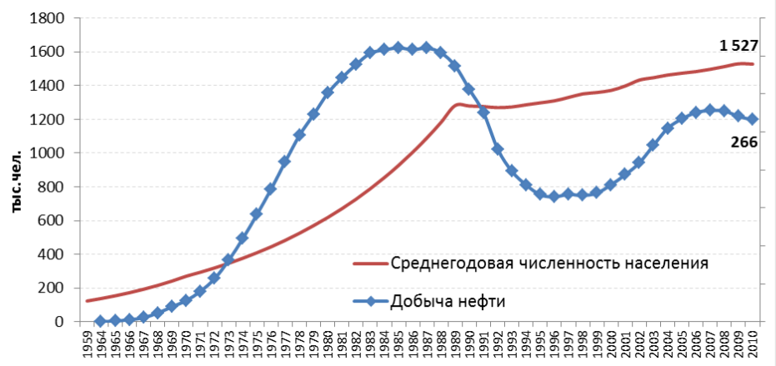
Рис. 2.1. Добыча нефти и численность населения в ХМАО – Югре
В Ханты-Мансийском автономном округе – Югре достигнут высокий уровень урбанизации населения: на начало 2017 года доля городского населения в общей его численности составила 92,3% (в РФ – 73,8%). Плотность населения – 3,05 чел./км².
В структуре пространственной организации РФ регион ХМАО – Югра в течении нескольких десятилетий сформировался за счет миграции населения из других регионов России и в настоящее время продолжает играть важную роль, как один из центров концентрации миграционных потоков.
Общие итоги миграции населения по Ханты-Мансийскому автономному округу – Югре представлены в таблице 1.1.
Таблица 2.1
Общие итоги миграции населения
по Ханты-Мансийскому автономному округу – Югре
№ п/п | Показатели | Ед. изм. | 2011 | 2012 | 2013 | 2014 | 2015 | 2016 | 2017
1 | Прибыло населения | чел. | 75506 | 87799 | 80824 | 79910 | 82199 | 86702 | -
2 | Выбыло населения | чел. | 66727 | 82800 | 85302 | 82447 | 84047 | 82838 | -
3 | Результат миграционного движения населения | чел. | 8779 | 4999 | - 4478 | - 2537 | -1848 | 3864 | - 4100
ХМАО – Югра один из немногих регионов страны в котором ежегодная величина миграционного потока в ту и другую сторону превышает 5% населения региона.
Состояние и уровень развития транспортной инфраструктуры территории является определяющим фактором конкурентоспособности региональной экономики. Особенно велико значение транспорта, для обеспечения функционирования производительных сил территории. По уровню развития транспортной инфраструктуры округ резко отстает от среднероссийских показателей – на 1000 км² территории приходится 6,2 км автодорог общего пользования с твердым покрытием (в России – 39 км), 2,0 км железных дорог (в России – 5,0 км). Транспортный комплекс ХМАО – Югры включает в себя воздушный, железнодорожный, водный (речной), автомобильный и трубопроводный транспорт. В структуре грузовых перевозок лидируют магистральный трубопроводный и автомобильный транспорт.
Транспортные связи между муниципальными районами и внутри районов округа, между центром округа и его территориями относительно слабые. Комплексное развитие транспортной инфраструктуры в регионе в рамках прогнозируемого периода приведет к завершению создания опорной автодорожной сети общего пользования и обеспечению транспортной доступности для жителей каждого населенного пункта округа.
Ханты-Мансийский автономный округ – Югра обладает необходимыми предпосылками для эффективного использования транзитного потенциала. На территории ХМАО – Югры пересекаются широтные и меридиональные транспортные коридоры. Через автономный округ проходят два транспортных коридора федерального значения: «Сибирский коридор» и «Северный маршрут».
«Сибирский коридор» (Тюмень – Тобольск – Сургут – Ноябрьск – Новый Уренгой – Надым – Салехард) обеспечивает меридиональные связи округа с Ямало-Ненецким автономным округом и югом Тюменской области, а также связь между глобальными транспортными коммуникациями – Северным морским путем и Транссибом. Транзитное значение «Сибирского коридора» особенно возрастает в связи с активизацией освоения нефтегазовых месторождений полуострова Ямал и прилегающих акваторий Карского моря. В перспективе, со строительством железной дороги Полуночное-Обская, роль меридиональных маршрутов будет возрастать.
«Северный маршрут» (Пермь – Серов – Ивдель – Советский – Ханты-Мансийск – Нефтеюганск – Сургут – Нижневартовск – Томск) обеспечивает округу на западе вхождение в общетранспортную инфраструктуру европейской части России (через города Ивдель, Серов, Пермь), на востоке – вхождение в транспортный коридор вдоль главной Транссибирской железнодорожной магистрали (через город Томск). В перспективе строительство Северо-Сибирской магистрали и выход на Котлас создает предпосылки к созданию дублера Транссиба, дороги соединяющей запад и восток России.
Транзитное значение региона является важным обстоятельством для развития транспортных сетей. Уже сейчас основные промыслы углеводородного сырья ЯНАО и севера Томской области обеспечиваются транспортными путями через территорию ХМАО – Югры.
Перспективная топология развития сети железнодорожных дорог в РФ до 2030 года представлена на рисунке 1.2.
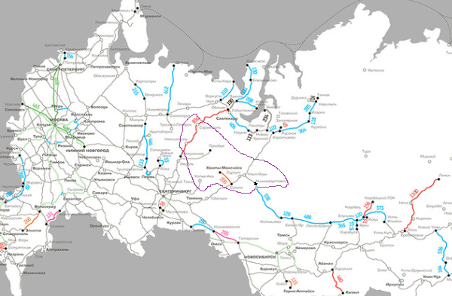
Рис. 2.2. Перспективная топология развития сети железных дорог в РФ до 2030 года

В перспективе важность положения региона в пространственной организации РФ будет только возрастать. Роль транспортного транзита для освоения районов крайнего севера, включая северные территории Красноярского края, увеличится в ближайшие годы и сохранит свое значение на перспективу.
Предприятия нефтегазодобывающей промышленности формируют базовый сектор экономики автономного округа. Ситуация в нефтегазовом секторе будет определять основные параметры социально-экономического развития Югры на долгосрочную перспективу и будет являться стабильным источником средств для диверсификации экономики автономного округа. Нефтегазовая специализация автономного округа сохранится на протяжении ближайших десятилетий.
Развитие нефтегазодобывающей отрасли в ХМАО – Югре на период до 2035 года будут определять основные российские вертикально-интегрированные нефтяные компании: АО «Роснефть», АО «Сургутнефтегаз», АО «ЛУКОЙЛ», АО «ТНК-ВР Холдинг», АО «Газпром нефть», АО «Славнефть» и АО «Русснефть».
Падение добычи нефти является главным фактором, который будет влиять на параметры социально-экономического развития региона в рамках всех сценариев стратегического развития. На протяжении всего прогнозного периода будет происходить рост удельных операционных и капитальных затрат на добычу нефти. В соответствии со сложившейся тенденцией добыча нефти будет уменьшаться в связи с естественным истощением разрабатываемых запасов нефти и отсутствием равнозначного для компенсации добычи резерва подготовленных к разработке запасов.
Основные центры нефтедобычи Ханты-Мансийского автономного округа – Югры представлены на рисунке 3.
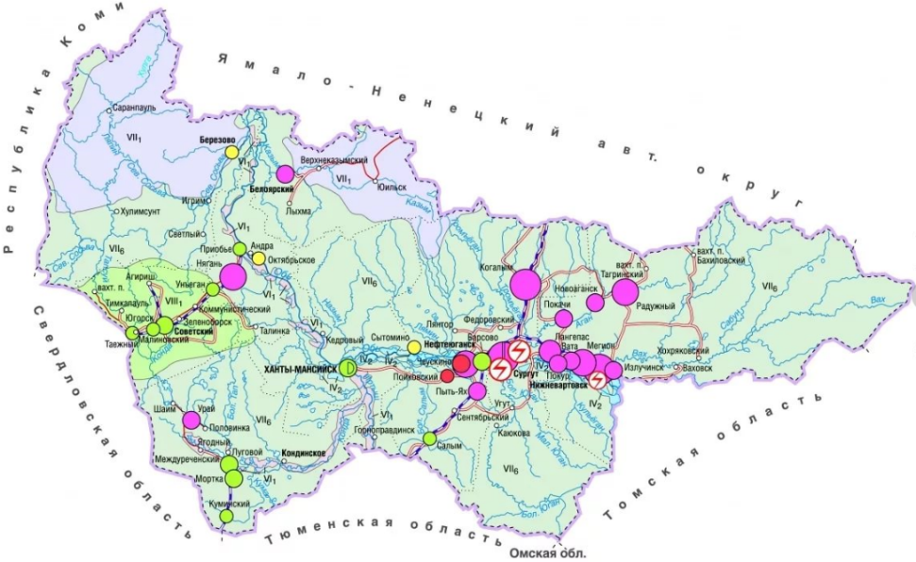
Рис. 2.3. Основные центры нефтедобычи ХМАО – Югры

С начала разработки нефтяных месторождений на территории автономного округа (с 1964 года) по состоянию на 1 января 2015 года накопленная добыча нефти достигла уровня 10725,4 млн. тонн.
Объем так называемой «легкой нефти» уменьшается, при этом ресурсная база автономного округа достаточна, чтобы обеспечивать необходимые устойчивые уровни добычи на десятилетия вперед. Очевидно, что меняется структура и соответственно качество ресурсов в сторону более глубоких горизонтов, более вязких фракций и сложных горно-геологических условий.
Динамика за последние 7 лет производства важнейших видов продукции ХМАО – Югры представлена в таблице.
Таблица 2.2
Динамика производства основных видов продукции ХМАО – Югры
№ п/п | Показатели | Ед. изм. | 2011 | 2012 | 2013 | 2014 | 2015 | 2016 | 2017
1 | Нефть | млн. т | 263,2 | 260,6 | 254,2 | 250,2 | 242,8 | 238,8 | 235,3
2 | Темп роста | % | 98,9 | 99,0 | 97,5 | 98,4 | 97,0 | 98,4 | 98,5
3 | Газ | млрд. м³ | 31,4 | 32,3 | 33,0 | 32,2 | 32,0 | 33,8 | 34,3
4 | Темп роста | % | 100,0 | 102,9 | 102,2 | 97,6 | 99,4 | 105,6 | 101,5

В связи с этим в ХМАО – Югре создаются условия для внедрения новых технологий поиска, разведки и оценки запасов углеводородного сырья, разработки новых технологий добычи трудноизвлекаемой нефти.
Снизить темпы падения добычи нефти в округе в прогнозируемый период удастся за счет применения недропользователями методов интенсификации нефтедобычи, широкого использования успешно апробированных в округе методов увеличения нефтеотдачи, а также вовлечения в разработку части трудноизвлекаемых запасов на эксплуатируемых месторождениях. На протяжении всего рассматриваемого периода в округе будут проводиться научно-исследовательские и опытно-конструкторские работы, а также отработка технологии добычи нефти из баженовской свиты и последующее ее внедрение в промышленных масштабах. На рисунке 1.4 представлен нефтепромысел Ханты-Мансийского автономного округа – Югры.
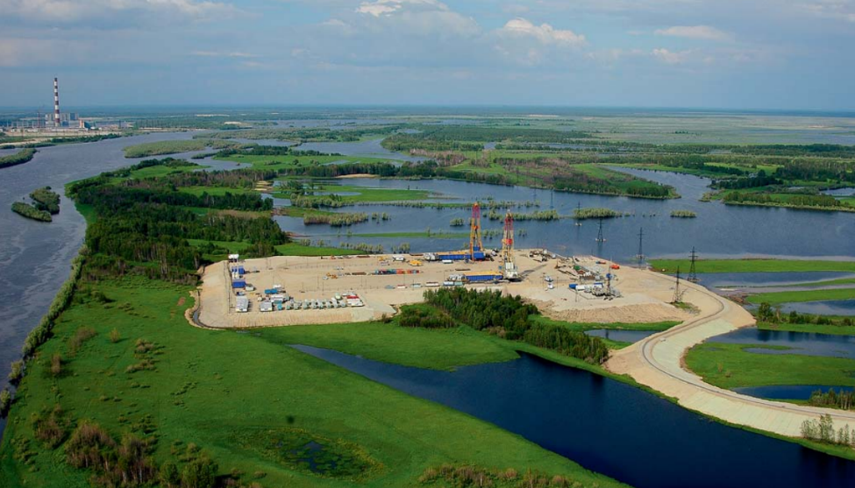
Рис. 2.4. Нефтепромысел ХМАО – Югры
В рассматриваемый период снизится влияние антропогенного фактора на окружающую среду в связи с падением добычи нефти, однако увеличатся масштабы консервации и ликвидации скважин в связи с прекращением добычи углеводородного сырья. В целом ХМАО – Югра по объему добычи нефти сохранит лидерские позиции в экономике страны.
Основные проблемы пространственного развития ХМАО – Югры связаны с сохранением созданной по производственно-технологическому принципу пространственной организации автономного округа, что ограничивает возможности оптимизации региональной производственной и социальной инфраструктуры. Сформированная в условиях плановой системы экономики пространственная организация автономного округа является неэффективной, причем ее неэффективность при переходе на рыночную модель развития возросла. Деформацию пространственной организации автономного округа в сторону большей неэффективности характеризуют следующие процессы:
- Ханты-Мансийский автономный округ – Югра, обеспечивая населению высокие доходы, продолжает притягивать мигрантов, многие из которых не обладают квалификацией, востребованной на региональном рынке труда, что усиливает его дисбалансы;
- появился новый субъект развития территории – корпорации, добывающие ресурсы в регионе. Как правило, корпорации не склонны поддерживать развитие территории в прежнем объеме и постепенно избавляются от социальных обязательств, передавая объекты социальной сферы в муниципальное управление. Стоимость ресурсов, необходимых для жизнеобеспечения городских образований, стремительно растет. Между тем, перепрофилировать относительно большие монопрофильные городские поселения, созданные вокруг крупных добывающих и перерабатывающих технологических комплексов, до вахтовых поселений сегодня невозможно по технологическим и социальным причинам. Решение проблемы моногородов осложняется тем, что, производственная деятельность предыдущего периода полностью опиралась на сырьевые ресурсы территории, а разворачивание новых видов деятельности нерентабельно в силу низкой транспортной доступности территории, высокой стоимости всех ресурсов и ряда других причин;
- комплексному инфраструктурному развитию территории мешает узкокорпоративный подход к созданию и использованию производственной инфраструктуры, в результате чего параллельное функционирование однородных инфраструктурных объектов создает дополнительную нагрузку на экологию;
- сохраняющиеся внутрирегиональные диспропорции развития, хотя постепенно и преодолеваются, продолжают оставаться существенными и определяют инвестиционные и миграционные приоритеты;
- система расселения и пространственная организация ХМАО – Югры закрепляют сырьевую специализацию региона, во многом этот процесс поддерживается вертикально интегрированными нефтяными компаниями, которые по объективным причинам заинтересованы в сохранении сугубо сырьевой функциональности автономного округа, так как с экономической точки зрения им выгоднее развивать переработку углеводородного сырья за пределами региона, оптимально размещая производства по отношению к рынкам сбыта;
- формирование зон высокоорганизованной урбанистической среды жизни в крупных моносырьевых городах округа препятствует миграционному оттоку населения в регионы с более благоприятными природно-климатическими условиями. В результате в моносырьевых городах с незначительным потенциалом диверсификации экономики наблюдаются высокие темпы старения населения.
На протяжении рассматриваемого периода (до 2035 года) проведение сбалансированной, целенаправленной политики пространственного развития автономного округа должно предусматривать переход от управления отраслями к управлению территориями. Обеспечение устойчивого экономического роста региона осуществляется на базе формирования опорных зон развития, усиления внутри- и межрегиональной связности территории, стимулирования агломерационных эффектов в системе расселения. ХМАО – Югpa обладает базовыми возможностями и высоким потенциалом для реализации задач оптимизации пространственного развития. Решение этих задач должно сочетаться с диверсификацией экономики, активной поддержкой инновационных центров и высокотехнологичного среднего и малого бизнеса, повышения качества жизни и комфортности проживания населения.
Перечень городских округов ХМАО – Югры с численностью населения более 50 тыс. человек по состоянию на 01.01.2018 год представлен в таблице 1.3.
Таблица 2.3
Крупнейшие городские округа ХМАО – Югры
на 01.01.2018

№ п/п | Городской округ | Ед. изм. | Численность населения
1 | Сургут | чел. | 366189
2 | Нижневартовск | чел. | 275429
3 | Нефтеюганск | чел. | 126998
4 | Ханты-Мансийск | чел. | 98485
5 | Когалым | чел. | 66373
6 | Нягань | чел. | 58201
7 | Мегион | чел. | 54669

Пространственное развитие автономного округа имеет ярко выраженный полицентрический характер с доминированием крупных центров нефтяной промышленности – Сургута, Нижневартовска, Нефтеюганска, Когалыма, Мегиона, а также Ханты-Мансийска как административного центра округа. Учитывая особенности освоения округа в исторической перспективе, можно отметить две главные тенденции в расселении населения:
- тяготение к главной речной артерии региона - реки Обь и ее крупных притоков, что определяет линейную структуру опорного каркаса расселения на территории Ханты - Мансийского автономного округа – Югры;
- очаговое размещение поселений, тяготеющих к разрабатываемым месторождениям.
Еще одной особенностью пространственного развития Ханты - Мансийского автономного округа – Югры, основывающейся на размещении населения, являются ярко выраженные пространственные диспропорции развития на районном уровне: основные центры размещения производительных сил муниципальных районов сосредоточены в главных городских поселениях этих районов. Таким образом, округ характеризуется относительно слабыми межрайонными связями.
Топологический эскиз опорного каркаса расселения представляет собой линейную структуру с более или менее разветвленными участками в Среднем Приобье, центром которого является Сургут. Весь обширный запад региона представляет пока только участки фрагментарного развития: территории вокруг городов Нягань и Югорск, транспортная ветвь к рабочему поселку Междуреченский. Основа каркасной структуры округа сформировалась в период нового индустриального освоения путем подавления очаговых, доиндустриальных форм расселения. Развитие структуры расселения происходило в результате стихийного процесса градообразования вблизи разрабатываемых месторождений углеводородов.
Положение сельского поселения Сингапай в структуре пространственной организации региона
Сельское поселение Сингапай расположено на территории Нефтеюганского муниципального района в центральной части Ханты-Мансийского автономного округа – Югры в междуречье реки Обь и протоки Юганская Обь, севернее территории городского округа Нефтеюганск и имеет с ним общую протяженную границу. Статус и границы сельских поселений региона установлены Законом Ханты-Мансийского автономного округа – Югры от 25.11.2004 №63-оз «О статусе и границах муниципальных образований Ханты-Мансийского автономного округа – Югры». В соответствии с данным документом на территории Нефтеюганского района образованы два сельских поселения Чеускино и Сингапай. Законом Ханты-Мансийского автономного округа — Югры от 23 июня 2014 года № 48-оз сельские поселения Чеускино и Сингапай преобразованы путём объединения в сельское поселение Сингапай с административным центром в поселке Сингапай. Общая площадь территории сельского поселения составляет 69,88 кв. км. Население на 01.01.2018 составило 3734 человек.

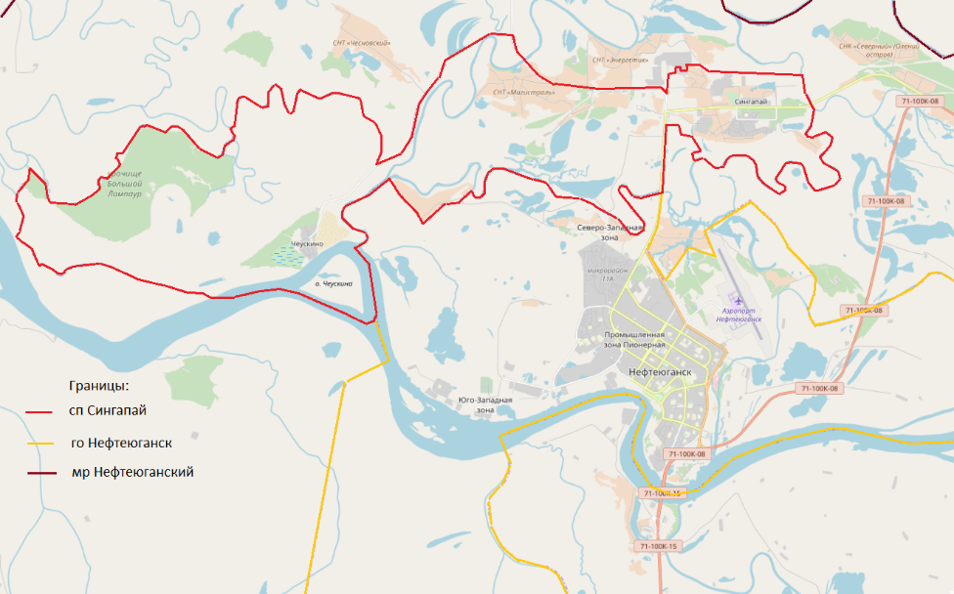
Рис. 2.5. Граница муниципального образования сельское поселение Сингапай.

На настоящее время в составе Нефтеюганского муниципального района существуют 8 муниципальных образований, из них 1 городское поселение и 7 сельских поселений. Сельское поселение Сингапай занимает третье место по численности населения из 8 поселений района.
Положение сельского поселения Сингапай в структуре пространственной организации Ханты-Мансийский автономный округа – Югpa и Нефтеюганского района определяется близостью к одному из крупнейших городов региона и крупнейшим месторождениям нефти.
Поселение расположено фактически на транспортной связи между городами Сургут и Нефтеюганск. Расстояние до границы городского округа Сургут, который является самым мощным многофункциональным транспортным узлом центральной части Ханты-Мансийского автономного округа – Югры и всего региона, составляет по автодороге 40 км.
Положение сельского поселения Сингапай на карте Ханты-Мансийского автономного округа – Югры представлено на рисунке.
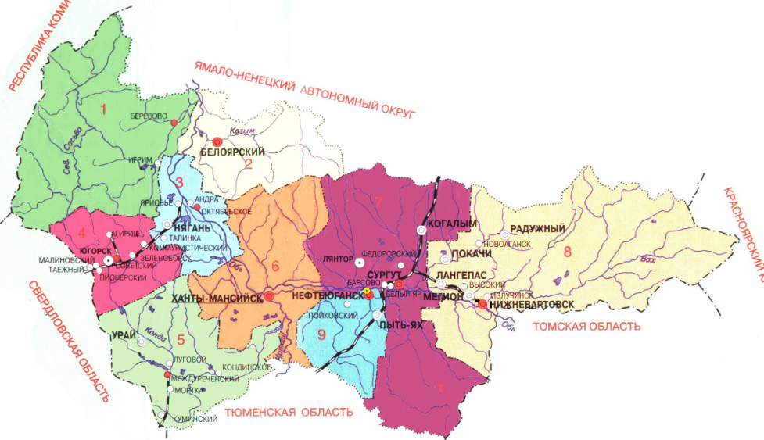
Рис. 2.6 Положение сельского поселения Сингапай на карте ХМАО – Югры

Территория сельского поселения Сингапай граничит с межселенными территориями Нефтеюганского муниципального района и территорией городского округа Нефтеюганск. Ближайшее расстояние до границы Сургутского муниципального района составляет 1,3 км.
Расстояния до ближайших городов и административных центров представлены в таблице.
Таблица 2.4
Расстояния до ближайших городов, км
 | Города | Расстояние
1 | Нефтеюганск | 11
2 | Сургут | 54
3 | Пойковский | 64
4 | Пыть-Ях | 60
5 | Лянтор | 123
6 | Салым | 170
7 | ст. Усть-Юган | 56
8 | Ханты-Мансийск | 249
9 | Тюмень | 741

Важным транспортным преимуществом положения сельского поселения Сингапай в структуре пространственной организации региона заключается в том, что поселение фактически является пригородом Нефтеюганска, располагаясь на транспортной связи между двумя крупнейшими городами региона. По территории муниципального образования проходит несколько автомобильных дорог межмуниципального значения. По территории сельского поселения осуществляется транспортное сообщение с двумя населенными пунктами сельского поселения Тундрино Сургутского муниципального района, а также города Нефтеюганска с левым берегом Оби.
Кроме того, необходимо учитывать, что Транспортная стратегия Российской Федерации на период до 2030 года предусматривает проведение изысканий для обоснования поэтапного создания ряда новых международных и межрегиональных автодорожных маршрутов, в том числе: Северный широтный коридор (Пермь – Ивдель – Ханты-Мансийск – Томск), который пройдет вблизи территории сельского поселения Сингапай.
Стратегия планирует формирование перспективной дорожной сети России в 2016 - 2030 годах и предусматривает включение в сеть дорог федерального значения новые направления автомобильных дорог, входящих в состав маршрутов федерального значения, обеспечивающих межрегиональное сообщение и позволяющих интегрировать разобщенную дорожную сеть отдельных регионов в единую транспортную систему России. В числе таких направлений – «Северо-Запад – Сибирь» (Санкт-Петербург – Котлас – Сыктывкар – Пермь – Ханты-Мансийск – Томск). Реализация данного маршрута в среднесрочной перспективе может значительно расширить транспортный потенциал сельского поселения Сингапай.

Социально-экономическая характеристика поселения, характеристика градостроительной деятельности на территории поселения, включая деятельность в сфере транспорта, оценка транспортного спроса
Сельское поселение Сингапай является третьим по численности населения и величине площади территории поселением Нефтеюганского муниципального района. Это единственное поселение, имеющее общую границу с городским округом Нефтеюганск – административным центром района, а сам поселок Сингапай фактически является спальным районом города Нефтеюганска.
Таблица 2.5
Рейтинг поселений Нефтеюганского района по численности населения.
 | Поселения | Адм. центр | Н.п. | Нас., чел. | Пл. тер., кв. км
1 | Городское поселение Пойковский | пгт Пойковский | 1 | 26436 | 92,57
2 | Сельское поселение Салым | посёлок Салым | 2 | 7410 | 126,25
3 | Сельское поселение Сингапай | посёлок Сингапай | 2 | 3766 | 69,88
4 | Сельское поселение Куть-Ях | посёлок Куть-Ях | 1 | 2113 | 21,47
5 | Сельское поселение Усть-Юган | посёлок Усть-Юган | 2 | 1788 | 31,87
6 | Сельское поселение Каркатеевы | посёлок Каркатеевы | 1 | 1738 | 17,11
7 | Сельское поселение Сентябрьский | посёлок Сентябрьский | 1 | 1573 | 62,32
8 | Сельское поселение Лемпино | село Лемпино | 1 | 391 | 74,97

Основным фактором экономической стабильности сельского поселения остается развитие нефтедобывающей отрасли. Сингапай, как и другие поселения Нефтеюганского района, непосредственно зависит от состояния дел в нефтегазовой отрасли, в границах поселения располагаются лицензионные участки и несколько кустов по добыче углеводородов. Промышленную эксплуатацию нефтяных месторождений сельского поселения осуществляют дочерние подразделения ПАО НК "Роснефть".
Существенным фактором, характеризующим состояние отрасли, является сокращение в последние годы объемов нефтедобычи на месторождениях, находящихся на поздней стадии разработки и имеющих высокую степень выработки запасов, а также прогрессирующая динамика обводнения добываемой продукции. На сегодняшний день степень выработки запасов составляет более 70%. Основные остаточные запасы являются трудноизвлекаемыми.
Снизить темпы падения добычи нефти удастся за счет применения недропользователями методов интенсификации нефтедобычи, широкого использования успешно апробированных методов увеличения нефтеотдачи, а также вовлечения в разработку части трудноизвлекаемых запасов на эксплуатируемых месторождениях. На протяжении длительного времени ведется совместная работа федеральных властей, руководства автономного округа и нефтяных компаний по реформированию системы налогообложения трудноизвлекаемой нефти.
Кроме добычи углеводородного сырья, в пределах черты поселения ведется добыча общераспространенных полезных ископаемых (песок, торф). Также на территории поселения находятся и другие природные ресурсы: глина, сапропель, залежи каолина. На территории сельского поселения Сингапай, в юго-восточной части п. Сингапай, в зоне добычи полезных ископаемых находится карьер по добыче торфа.
Комплекс предприятий сельского поселения представлен в таблице.
Таблица 2.6
Основные предприятия сельского поселения Сингапай
Наименование населенного пункта | Наименование предприятия | Отрасль
с. Чеускино | НРМУП «Чеускино» | сельское хозяйство
 | ООО «ЮграКомфорт» | жилищно- коммунальное хозяйство
п. Сингапай | ООО СХП «Южное» | сельское хозяйство
 | Крестьянские фермерские хозяйства | сельское хозяйство
 | ООО «Русские традиции» | сельское хозяйство
 | ООО «РН-Ремонт НПО» | ремонт и монтаж машин и оборудования
 | ООО «АвтоСиб» | оптовая торговля прочим жидким и газообразным топливом
 | ООО «СеверЛес» | строительно-монтажные работы
 | Филиал ООО «Римера-Сервис» - «Римера- Сервис-Юганск» | услуги по монтажу, ремонту и тех.обслуживанию прочего оборудования
 | НПО «Качество» | обработка металлов и нанесение покрытие на металлы

Важным видом экономической деятельности в сельском поселении Сингапай является производство сельскохозяйственной продукции. Данным видом деятельности занимаются в личных подсобных хозяйствах, крестьянских (фермерских) хозяйствах, а также на системообразующем предприятии Нефтеюганского района и градообразующим села Чеускино – НРМУП «Чеускино». На предприятии трудятся более 10 % жителей села.
Всего в сельском поселении по состоянию на 01.01.2016 осуществляют свою деятельность 39 сельхозтоваропроизводителей, из них 21 – в п. Сингапай и 18 – в с. Чеускино. Перечень крупнейших сельскохозяйственных предприятий сельского поселения Сингапай представлен в таблице.
Таблица 2.7
Перечень крупнейших производителей сельскохозяйственной продукции
сельского поселения Сингапай
Наименование | Месторасположение | Данные о поголовье скота на 01.01.2018
НРМУП «Чеускино» | с. Чеускино | Поголовье КРС - 533 головы, в том числе: дойных коров - 182 головы, лошадей - 11 голов.  Разведение молочного крупного рогатого скота, производство сырого молока.
ООО «Русские традиции» | п. Сингапай | Переработка  сельскохозяйственной  продукции
ИП Глава КФХ Никитина Н.А. | п. Сингапай | Поголовье КРС - 400 головы, в том числе: дойных коров - 194 головы, лошадей - 2 головы.  Разведение молочного крупного рогатого скота, производство сырого молока.
ИП Глава КФХ Палагин Р. В. | п. Сингапай | Поголовье КРС - 59 голов, в том числе: дойных коров - 26 голов, кроликов - 180 голов, птицы – 37 голов.  Разведение молочного крупного рогатого скота, производство сырого молока.
ИП глава КФХ Логинова Т.В. | п. Сингапай | Поголовье свиней - 2401 голов. Поголовье КРС - 46 голов, в том числе: дойных коров - 3 головы. Разведение свиней.
ИП Глава КФХ Пустовалова Е.Г. | п. Сингапай | Поголовье КРС - 146 голов, в том числе: 71 голова дойных коров, лошадей – 7 голов.  Разведение молочного крупного рогатого скота, производство сырого молока.
ИП Глава КФХ Пустовалова А.Г. | п. Сингапай | Поголовье КРС - 143 головы, в том числе 62 головы дойных коров. Более 2419 голов птицы всех видов.  Разведение молочного крупного рогатого скота, производство сырого молока, яиц.
ИП Глава КФХ Растов А.В. | н/д | Птица - 714 голов.  Разведение птицы.
ИП Глава КФХ Иванова В. Р. | с. Чеускино | Разведение птицы.
ИП Глава КФХ Юмагулова М.И. | с. Чеускино | Птица - 4830 голов, кролики – 108 голов, козы – 9 голов.  Разведение птицы.
ИП Глава КФХ Захарова Л.А. | п. Сингапай | Поголовье КРС - 98 голов КРС, в том числе 50 головы дойных коров, свиней – 12 голов, птица – 100 голов, лошадей – 5 голов.  Разведение молочного крупного рогатого скота, производство сырого молока.
ИП Глава КФХ Гаибов И.Х. | п. Сингапай | Поголовье КРС - 139 голов, в том числе 63 головы дойных коров, лошадей – 8 голов.  Разведение молочного крупного рогатого скота, производство сырого молока.

Сельскохозяйственная продукция, производимая на территории сельского поселения Сингапай, обеспечивает потребность не только жителей Нефтеюганского района, но и города Нефтеюганска. В поселке Сингапай действует один объект хлебопечения ООО «Клен», мощность которого составляет 2 тонны в сутки. Градообразующее предприятие села Чеускино - НРМУП «Чеускино», которое обеспечивает население мясом и молоком. В селе Чеускино так же действует хлебопекарня НРМУП «Чеускино», мощность которой составляет 1,5 тонны в сутки.
Предоставление услуг по обслуживанию нефтегазодобывающего оборудования является весьма востребованной экономической деятельностью в Нефтеюганском районе. Градообразующим предприятием муниципального образования Сингапай является Нефтеюганская центральная база производственного оборудования №3, занимающаяся прокатом и ремонтом бурового оборудования. Экономическую базу сельского поселения Сингапай также составляют крупные предприятия и филиалы: АО «Транснефть – Сибирь», ранее именуемый ОАО «Сибнефтепровод», ООО «Югансктехносервис», лесничество «Островное».
Коммунально-складские территории поселка и зоны промышленности сосредоточены в основном в восточной и западной частях территории. Площадь промышленных территорий занимает порядка 9,96 га, коммунально-складских – 55,4 га.
Производственная сфера сельского поселения Сингапай представлена ремонтно-производственной компанией Нефтеюганский филиал ООО «РН-Ремонт НПО», ранее именуемый Нефтеюганская центральная база производственного обслуживания бурового оборудования(НЦБПО БО), которое занимается прокатом и ремонтом бурового оборудования. Компания обеспечивают нужды нефтегазодобывающих предприятий ведущих свою деятельность на территории Нефтеюганского района.
Производством горячей воды в сельском поселении Сингапай занимается ООО «СервисКомфорт», функцию по их распределению выполняет ООО «ЮграКомфорт».
Малый бизнес играет немалую роль в решении экономических и социальных задач сельского поселения, так как способствует созданию новых рабочих мест, насыщению потребительского рынка товарами и услугами, формированию конкурентной среды, обеспечивает экономическую самостоятельность населения, стабильность налоговых поступлений. Развитие предпринимательства в настоящее время в перспективе может стать одной из приоритетных задач социально-экономического развития сельского поселения Сингапай.
Общее количество субъектов малого и среднего предпринимательства в соответствии с данными Единого государственного реестра субъектов малого и среднего предпринимательства (на 1.05.2018) в сельском поселении Сингапай составляет 116 единиц.
Таблица 2.8
Количество субъектов малого и среднего предпринимательства
Категория субъекта предпринимательства | среднее | малое | микро | всего
Количество, ед. | 1 | 7 | 108 | 116

Среднее предприятие ООО «Монтажстройкомплекс» основной вид деятельности строительство жилых и нежилых зданий.
Из общего количества работающих сельскохозяйственных организаций число прибыльных единиц рассчитывается на основании статистической формы П-3 "Сведения о финансовом состоянии организации". По форме П-3 в отдел государственной статистики в городе Нефтеюганске отчитывается только НРМУП "Чеускино", за 2017 год предприятие прибыльное.
Качество выпускаемых сельскохозяйственных товаров и технологии производства соответствуют современным стандартам и регулярно отмечаются на конкурсах, выставках и ярмарках различного уровня.
Значительную часть территории поселка занимает территория садово-огородных, дачных участков (730 дачных домов). На территории сельского поселения расположены 39 садоводческих, огороднических и дачных некоммерческих объединений граждан.
Среднемесячная номинальная начисленная заработная плата работников: крупных и средних предприятий и некоммерческих организаций 62659,9 рублей. Увеличение среднемесячной заработной платы к уровню 2016 года связано с изменениями в системе оплаты труда работников образовательных организаций, вступившими в силу с 01.09.2017, направленными, в том числе, для решения задачи по достижению целевых показателей, определенных Указом Президента Российской Федерации от 7 мая 2012 г. № 597.
По состоянию на 01.01.2018 численность населения сельского поселения Сингапай составила 3734 человека.
Таблица 2.9
Численность населения поселения Сингапай и соседних МО
Поселения | 2012 | 2013 | 2014 | 2015 | 2016 | 2017 | 2018
сп Сингапай | 2588 | 2363 | 2139 | - | - | - | -
сп Чеускино | 1065 | 1072 | 1089 | - | - | - | -
сп Сингапай (С+Ч) | 3653 | 3435 | 3228 | 3520 | 3650 | 3766 | 3734
Нефтеюганский МР | 44407 | 44395 | 44094 | 44790 | 45010 | 45215 | 45057
Нефтеюганск ГО | 125173 | 125882 | 125850 | 125368 | 125368 | 126157 | 126998

За последние шесть лет население города Нефтеюганска не растет, оно стабилизировалось на величине 125 – 126 тыс. человек и незначительно колеблется от года к году. Население Нефтеюганского района не растет последние 15 лет, оно стабилизировалось на величине 45 тыс. человек с незначительными годовыми колебаниями. Динамика изменения численности населения Сингапая и соседних муниципальных образований представлена в таблице.
Таблица 2.10
Динамика численности населения поселения Сингапай и соседних МО
Поселения | Изменение численности населения за пять лет (2013 – 2018 годы), % | Изменение численности населения за последний год (2017), %
сп Сингапай (С+Ч) | 8,7 | -0,9
Нефтеюганский МР | 1,5 | -0,4
Нефтеюганск ГО | 0,9 | 0,7

На фоне стабилизации населения соседних муниципальных образований, население поселения Сингапай выросло за последние пять лет на 8,7%, при этом за последний год (2017) наблюдается снижение числа жителей на 0,9%.
Важной особенностью сельского поселения Сингапай, как и других поселений ХМАО, является миграционная составляющая динамики численности населения. Среднегодовой приток и отток составляет 5 – 6 % и более численности населения поселения. В 2016 году в Сингапай приехало 371 человек или 9,8% от населения поселения и выехало 154 человека или 4,1% от общего числа жителей. В сельском поселении пока сохраняется естественный прирост населения, который за последние годы колеблется на уровне 35 – 45 человек. Однако, определяющим для динамики численности населения является миграционное сальдо.
Важный индикатор градостроительной деятельности на территории сельского поселения является жилищное строительство.

Таблица 2.11
Динамика ввода жилья в поселении Сингапай

 | 2014 | 2015 | 2016 | 2017
Сдано многоквартирных домов, ед. | 0 | 4 | 0 | 0
Площадь МКД, кв. м | 0 | 6900 | 0 | 0
Сдано индивидуальных домов, ед. | 0 | 0 | 0 | 0
Площадь ИЖД, кв. м | 0 | 0 | 0 | 0
Количество МКД, ед. | 84 | 84 | 88 | 88
Количество ИЖД, ед. | 89 | 89 | 89 | 89
Общая площадь жилых помещений в жилых домах, кв. м | 68420,1 | 68420,1 | 75320,1 | 75320,1

Обращает на себя внимание отсутствие индивидуального строительства за счет средств населения.
Общая площадь жилых помещений сельского поселения Сингапай на начало 2017 года составляла 73,974 тыс. м2, в том числе 16,6 тыс. м2 – муниципального фонда (22,5 %). По материалу стен жилые дома делятся на кирпичные, панельные, деревянные, блочные и смешанного типа.
Таблица 2.12
Структура жилого фонда сельского поселения Сингапай
Наименование сельского поселения | Общая площадь жилого фонда, м² | Многоквартирные дома |  | Индивидуальные дома, ед. |  | Ветхий фонд
 |  | кол.-во, ед. | площадь, м2 | кол.-во, ед. | площадь, м² | площадь, м² | доля, %
п. Сингапай | 50 958 | 64 | 43 186 | 48 | 7 772 | 10 830 | 21,3%
с. Чеускино | 23 016 | 24 | 19 200 | 41 | 3 816 | 1 525 | 6,6%
СП Сингапай | 73 974 | 88 | 62 386 | 89 | 11 588 | 12 355 | 16,7%

В период с 2013 по 2017 год Нефтеюганским районом предоставлены земельные участки под строительство многоквартирных жилых домов в количестве 26 единиц, в том числе 2 на территории сельского поселения Сингапай. Администрацией Нефтеюганского района в 2015 году были предоставлены 8 земельных участков для льготной категории граждан сельского поселения под строительство индивидуального жилого дома. Темпы жилищного строительства в муниципальном образовании невысокие: в 2015 году в п. Сингапай был введён в действие один 24-квартирный жилой дом.
Одной из проблем в области жилищного строительства является наличие ветхого и аварийного жилищного фонда. На начало 2017 года объём непригодного для проживания жилья составлял порядка 16,7 % общей площади жилых помещений или 12,4 тыс. м2 общей площади жилых помещений.
Обеспечение населения комфортным жильём в муниципальном образовании является первоочередной задачей в области жилищного строительства. На начало 2017 года на учёте в качестве нуждающихся в улучшении жилищных условий в виде предоставления жилых помещений по договору социального найма в муниципальном образовании состояло 274 семьи.
Анализ сложившейся ситуации в жилищной сфере позволяет сделать следующие выводы:
сложившийся уровень средней жилищной обеспеченности в муниципальном образовании (19,6 м2) ниже чем в среднем по Ханты-Мансийскому автономному округу – Югре (20,4 м2) и ниже, чем в среднем по Российской Федерации (24,4 м2);
основную долю действующего жилищного фонда составляют многоквартирные жилые дома – 84,3 % от общего объёма;
низкий объем муниципального жилищного фонда от общего объёма существующего жилья – 22,5 %, наличие очерёдности граждан на предоставления жилья по договору социального найма;
около 17 % существующего жилья находится в ветхом и аварийном состоянии;
темпы жилищного строительства являются недостаточными для удовлетворения спроса населения на жилье.
Реестр жилых помещений, непригодных для проживания, и многоквартирных домов, признанных аварийными и подлежащему сносу или реконструкции в сельском поселении Сингапай представлен в таблице.
Таблица 2.13
Список многоквартирных домов, признанных аварийными и подлежащему сносу или реконструкции в сельском поселении Сингапай
Адрес местонахождения | Документ на основании которого принято решение
п. Сингапай, ул. Центральная, дом 11 | Постановление администрации с.п. Сингапай №413 от 14.12.2015 «О признании многоквартирного жилого дома аварийным и подлежащим сносу»
п. Сингапай, ул. Центральная, дом 14 | Постановление администрации с.п. Сингапай №413 от 14.12.2015 «О признании многоквартирного жилого дома аварийным и подлежащим сносу»
п. Сингапай, ул. Центральная, дом 1 | Постановление администрации с.п. Сингапай №414 от 02.11.2016 «О признании многоквартирного жилого дома аварийным и подлежащим сносу»
п. Сингапай, ул. Центральная, дом 2 | Постановление администрации с.п. Сингапай №42 от 06.03.2017 «О признании многоквартирного жилого дома аварийным и подлежащим сносу»
п. Сингапай, ул. Центральная, дом 3 | Постановление администрации с.п. Сингапай №42 от 06.03.2017 «О признании многоквартирного жилого дома аварийным и подлежащим сносу»
п. Сингапай, ул. Центральная, дом 12 | Постановление администрации с.п. Сингапай №42 от 06.03.2017 «О признании многоквартирного жилого дома аварийным и подлежащим сносу»
п. Сингапай, ул. Центральная, дом 13 | Постановление администрации с.п. Сингапай №42 от 06.03.2017 «О признании многоквартирного жилого дома аварийным и подлежащим сносу»
п. Сингапай, ул. Центральная, дом 16 | Постановление администрации с.п. Сингапай №42 от 06.03.2017 «О признании многоквартирного жилого дома аварийным и подлежащим сносу»

Ситуация в сфере транспорта по состоянию на середину 2018 года может быть оценена как удовлетворительная.
Внешние транспортные связи сельского поселения осуществляются с помощью воздушного, водного, железнодорожного, трубопроводного и автомобильного транспорта. Для воздушных перевозок используется международный аэропорт «Сургут», способный принимать все типы воздушных судов гражданской авиации. Через муниципальное образование проходит большое количество магистральных трубопроводов.
Оба населенных пункта сельского поселения связаны с районным центром городом Нефтеюганск круглогодичным автобусным сообщением.
Объем пассажирских перевозок на территории сельского поселения представлен в таблице.
Таблица 2.14
Показатели пассажирских перевозок перевозчиками всех форм собственности
за 2013-2017 годы
Показатели | Единица измерения | 2013 | 2014 | 2015 | 2016 | 2017
Перевезено пассажиров транспортом общего пользования всеми перевозчиками | тыс. человек | 177,1 | 181,8 | 179,1 | 183,7 | 179,3

Транспортный спрос в сельском поселении на перевозки междугородним транспортом стабилен.
Продолжает расти автомобилизация населения поселения Сингапай темпом выше среднероссийского и соответственно растет спрос на пропускную способность улично-дорожной сети.

Характеристика функционирования и показатели работы транспортной инфраструктуры по видам транспорта
Транспортная инфраструктуры сельского поселения Сингапай представляет собой совокупность объектов и предприятий всех видов транспорта, как выполняющих перевозки, так и обеспечивающих их выполнение и обслуживание. На территории поселения в качестве отдельных элементов транспортной инфраструктуры функционируют объекты:
- автомобильного транспорта;
- придорожного сервиса;
- внутреннего водного транспорта;
- трубопроводного транспорта.
На территории поселения отсутствуют объекты транспортной инфраструктуры:
- авиационного транспорта;
- железнодорожного транспорта.

Автомобильный транспорт
Автомобильный транспорт является основой транспортного комплекса сельского поселения. Автомобильный транспорт наиболее хорошо развит и несет основную нагрузку по доставке грузов и пассажиров. В поселении относительно хорошо развита дорожная сеть. Она представлена дорогами общего пользования. Дороги не общего пользования на территории сельского поселения представлены технологическими дорогами нефтепромыслов и принадлежат соответствующим нефтедобывающим компаниям.
Часть основных улиц сельского поселения, а также местных улиц и дорог выполнена в капитальном исполнении (асфальтобетон, сборный цементобетон). Значительная часть улиц тупиковые. Основные показатели по существующей улично-дорожной сети поселения сведены в таблице.

Таблица 2.15
Основные характеристики УДС сельского поселения
№ п/п | Тип покрытия | Площадь покрытия, м2 | Протяженность дорог с данным типом покрытия, км
1 | Асфальтобетонное покрытие | 119895 | 14,99
2 | Сборное цементобетонное покрытие | 99790 | 16,63
3 | Грунтовое | 55253 | 12,28
4 | Все | 274938 | 43,9

Наиболее обеспеченной улично-дорожной сетью является южная часть поселка Сингапай.
Транспортная инфраструктура автомобильного транспорта поселения находится в удовлетворительном состоянии.
Улично-дорожная сеть
В соответствии с Перечнем автомобильных дорог общего пользования регионального или межмуниципального значения Ханты-Мансийского автономного округа – Югры, утверждённым Распоряжением Правительства Ханты-Мансийского автономного округа - Югры от 21.01.2010 № 44-рп, по территории сельского поселения Сингапай проходят:
- участок автомобильной дороги общего пользования межмуниципального значения Нефтеюганск - левый берег реки Обь, соответствующий классу «обычная автомобильная дорога», III категории, протяжённостью в границах муниципального образования 7,61 км, с двумя автодорожными мостами через протоки Сангапайская и Чеускино;
- автомобильная дорога общего пользования межмуниципального значения подъезд к селу Чеускино, соответствующая классу «обычная автомобильная дорога», IV категории, протяжённостью 8,33 км;
- участок автомобильной дороги общего пользования межмуниципального значения подъезд к поселку Сингапай, соответствующий классу «обычная автомобильная дорога», III категории, протяжённостью в границах муниципального образования 3,85 км, с автодорожным мостом через протоку Чеускино.
Кроме автомобильных дорог общего пользования межмуниципального значения на территории сельского поселения Сингапай имеются частные автомобильные дороги, для обеспечения подъезда к местам добычи полезных ископаемых, общей протяжённостью в границах муниципального образования 6,0 км.
Значительная часть улиц и дорог в п. Сингапай и с. Чеускино, имеют дорожную одежду низшего типов.
Основные показатели существующей улично-дорожной сети населённых пунктов сельского поселения Сингапай приведены в таблице.
Таблица 2.16
Основные показатели существующей улично-дорожной сети
Населённый пункт | Протяженность улиц и дорог, км
 | Капитальный | Переходный | Низший | Всего
п. Сингапай | 12,303 | - | 18,167 | 30,47
с. Чеускино | 2,62 | - | 5,12 | 7,74
с.п. Сингапай | 14,923 | - | 23,287 | 38,21

Общественный пассажирский транспорт
Населённый пункт Сингапай связаны с городом Нефтеюганск пригородным маршрутом Нефтеюганск – Сингапай, протяжённостью 15 км и с городом Сургут пригородным маршрутом Нефтеюганск – Сургут, протяжённостью 63,73 км.
Маршруты общественного транспорта проходят по ул. Сургутской и другим дорогам межмуниципального значения «подъезд к п. Сингапай» и «Нефтеюганск - левый берег реки Обь».
Населённый пункт Чеускино связан с г. Нефтеюганск пригородным маршрутом Нефтеюганск – Чеускино, протяжённостью 25 км. Маршрут проходит по дорогам межмуниципального значения «подъезд к селу Чеускино» и «Нефтеюганск-левый берег реки Обь».
Перевозку пассажиров осуществляет муниципальное предприятие «Нефтеюганское районное муниципальное унитарное торгово-транспортное предприятие». На территории населённых пунктов сельского поселения Сингапай расположены остановки автобуса:
п. Сингапай – 3 объекта;
с. Чеускино – 1 объект.

Объекты придорожного сервиса
Для обслуживания транспортных средств на территории сельского поселения Сингапай расположены следующие объекты транспортной инфраструктуры:
автозаправочная станция (АЗС), общей мощностью 6 топливораздаточных колонок – 2 объекта;
гаражи индивидуального транспорта на 424 машино-места – 9 объектов;
открытая стоянка транспортных средств на 45 машино-мест – 1 объект;
станция технического обслуживания (СТО), общей мощностью 4 поста – 2 объекта.
По состоянию 01.01.2018 года общая численность населения сельского поселения Сингапай составляет 3734 человек и уровень обеспеченности населения индивидуальными легковыми автомобилями порядка 349 единиц на 1000 жителей. Таким образом, общее количество легковых автомобилей на территории поселения, составляет 1303 единицы.
Требования к обеспеченности легкового транспорта объектами дорожного сервиса обозначены в МНГП сельского поселения Сингапай:
потребность в АЗС составляет: 1 топливораздаточная колонка на 1200 легковых автомобилей.
В соответствии с СП 42.13330.2016 «Градостроительство. Планировка и застройка городских и сельских поселений» (актуализированная редакция СНиП 2.07.01-89*) минимальный уровень обеспеченности станциями технического обслуживания – 1 пост на 200 легковых автомобилей.
Исходя из нормативных требований, общего количества индивидуальных легковых автомобилей и наличия объектов дорожного сервиса видно, что в настоящее время сельское поселение Сингапай не обеспечено СТО мощностью 4 поста.
Согласно требований МНГП сельского поселения Сингапай на селитебных территориях и на прилегающих к ним производственных территориях следует предусматривать гаражи и открытые стоянки для постоянного хранения не менее 90 % расчётного числа индивидуальных легковых автомобилей.
Для постоянного хранения индивидуальных легковых автомобилей на территории сельского поселения Сингапай расположены следующие объекты транспортной инфраструктуры:
п. Сингапай: гаражи индивидуального транспорта, общей мощностью 457 машино-мест – 9 объектов; СТО, мощностью на 4 поста – 2 объекта.
с. Чеускино: гаражи индивидуального транспорта, общей мощностью 12 машино-мест – 1 объект.
В соответствии с нормативными требованиями, обеспеченностью населения индивидуальными легковыми автомобилями (340 автомобиля на 1000 жителей), а также с учётом численности населения, проживающего в мало-, среднеэтажной жилой застройке (4,2 тыс. человек), потребность в местах постоянного хранения автотранспорта составляет около 959 машино-мест.
Хранение легкового автотранспорта жителей, проживающих в индивидуальных жилых домах, осуществляется на территории приусадебных участков.
Исходя из наличия и потребности мест постоянного хранения индивидуальных легковых автомобилей, можно сделать вывод, что в настоящее время в сельском поселении спрос на места постоянного хранения индивидуального автотранспорта не удовлетворён.
В целом проблемы транспортной инфраструктуры связаны с зависимостью от природно-климатических условий:
недостаточная плотность сети автомобильных дорог;
недостаточные транспортно-эксплуатационные характеристики автомобильных дорог;
увеличение плотности транспортных потоков.
Таким образом, диспропорции в инфраструктурном секторе связаны с природно-климатическими условиями сельского поселения, высокой бюджетной дотационностью транспортного обслуживания, значительной степенью износа объектов транспортной инфраструктуры.
Для решения основных, наиболее острых проблем в отрасли транспорта, действует муниципальная программа «Развитие транспортной системы на территории Нефтеюганского района на 2017-2020 годы».
Таблица 2.17
Перечень объектов дорожного сервиса расположенных в границах сельского поселения Сингапай
Наименование объекта | Автомобильная дорога | Адрес,  км + ... | Положение | Ввод в эксплуатацию, год
Автозаправочные и автогазозаправочные станции
ООО "СибНефтьСервис" | г.Нефтеюганск - Левый берег реки Обь | 7+413 | справа | 2000
ООО "Транстэквинст-Югра" | подъезд к п.Сингапай | 3+598 | слева | 2000
Пункты питания
ИП Осовская | подъезд к п.Сингапай | 2+511 | справа | -

На автомобильных дорогах также расположены площадки отдыха в количестве 8 ед. Основным недостатком является состояние некоторых автодорожные мостов, требующих проведения ремонта или реконструкции, а также дополнительное строительство объектов дорожного сервиса.

Трубопроводный транспорт

В границах сельского поселения Сингапай расположены объекты федерального
и регионального значения, представляющие совокупность объектов и сооружений
для транспортировки нефти и газа.
Для обеспечения технологического процесса перекачки нефти и газа на территории сельского поселения расположены объекты трубопроводного транспорта:
федерального значения:
головная перекачивающая станция (ГПС) - ЛПДС «Остров» (линейная производственная диспетчерская станция), нефтеперекачивающая станция (НПС) Нефтеюганского управления магистральных нефтепроводов (Нефтеюганского УМН) АО «Транснефть-Сибирь»;
магистральный нефтепровод (далее - МН) МН «Нижевартовск - Усть - Балык» диаметром 720-1220 мм;
МН «Усть-Балык-Нижневартовск»;
МН «Усть-Балык- Нижневартовск» резервная нитка;
МН «Сургут-Полоцк» основная нитка;
МН «Сургут- Полоцк» резервная нитка.
регионального значения:
пункт учёта нефти (нефтепродуктов);
магистральный нефтепровод диаметром 325-720 мм;
магистральный газопровод (МГ) «Правдинское месторождение - Сургутская ГРЭС» диаметром 1420 мм;
другие нефтепроводы.
Общая протяжённость трубопроводов федерального и регионального значения
на территории муниципального образования составляет 110,6 км.

Характеристика сети дорог сельского поселения, параметры дорожного движения, оценка качества содержания дорог
(скорость, плотность, состав и интенсивность движения потоков транспортных средств, коэффициент загрузки дорог движением и иные показатели, характеризующие состояние дорожного движения, экологическую нагрузку на окружающую среду от автомобильного транспорта и экономические потери)
Улично-дорожная сеть поселения является неотъемлемой частью его среды, а степень ее развития напрямую определяет качество транспортного сообщения между отдельными территориями, она обеспечивает удобство выхода на внешние транспортные коммуникации.
В сельском поселении хорошо развита дорожная сеть. Она представлена в основном дорогами общего пользования. Дороги не общего пользования на территории поселения представлены технологическими дорогами нефтепромыслов и принадлежат соответствующим нефтедобывающим компаниям. Другая часть дорог не общего пользования обслуживает садовые общества, расположенные на территории поселения и принадлежат соответствующим организациям.
Движение транспортных средств по улично-дорожной сети сельского поселения Сингапай осуществляется со скоростью не более 60 км/ч, а в жилых зонах и на дворовых территориях не более 20 км/ч. Скорость транспортного средства не должна превышать установленные ограничения, учитывая при этом интенсивность движения, особенности и состояние транспортного средства и груза, а также дорожные и метеорологические условия. Скорость должна обеспечивать водителю возможность постоянного контроля за движением транспортного средства.
По решению органов исполнительной власти субъектов РФ может разрешаться повышение скорости (с установкой соответствующих знаков) на участках дорог или полосах движения для отдельных видов транспортных средств, если дорожные условия обеспечивают безопасное движение с большей скоростью. В этом случае величина разрешенной скорости не должна превышать значения, установленные для соответствующих видов транспортных средств на автомагистралях.
На территории сельского поселения нет дорог федерального значения, но имеются автомобильные дороги общего пользования межмуниципального значения. В сельском поселении Сингапай одна дорога и два участка дорог межмуниципального значения, которые играют роль основных магистральных автомобильных дорог, они представлены в таблице.
Таблица 1 2.18
Перечень автомобильных дорог межмуниципального значения, проходящих по территории поселения Сингапай.

Наименование автомобильной дороги | Начало участка, км | Конец участка, км | Протяженность, км | Категория
подъезд к с. Чеускино | км 0+000 | км 8+326 | 8,326 | IV
г. Нефтеюганск - Левый берег р. Обь | км 5+367 | км 12+977 | 7,610 | III
подъезд к п. Сингапай | км 0+000 | км 3+847 | 3,847 | III

Общая протяженность автомобильных дорог межмуниципального значения на территории сельского поселения Сингапай составляет 19,783 км. На территории поселения эти дороги имеют три значительных инженерных сооружения в виде мостов через протоки, перечень которых представлен в следующей таблице.
Таблица 2.20
Перечень автодорожных мостов на автомобильных дорогах общего пользования межмуниципального значения (в границах поселения Сингапай)
Адрес,  км + ... | Наименование препятствия | Длина сооружения, м | Материал, год постройки или реконструкции
Автомобильная дорога подъезд к п.Сингапай
3+847 | протока Чеускино (не судоходная) | 221,81 | ст. ж/б 1979г.
Автомобильная дорога "Югра" на участка Нефтеюганск - Левый берег р.Обь
5+367 | протока Чеускино (не судоходная) | 95,67 | ст.ж/б 1967г. (рек.1987г.)
12+240 | протока Сингапайская (не судоходная) | 209,29 | ст.ж/б 1971г.

Помимо автомобильных дорог межмуниципального значения, на территории муниципального образования имеются автомобильные дороги общего пользования местного значения, соответствующие классу «обычная автомобильная дорога».
Распоряжением администрации сельского поселения Сингапай от 29.12.2016 № 238 «Об утверждении перечней автомобильных дорог общего пользования местного значения сельского поселения Сингапай», утвержден список объектов (дорог), составляющих улично-дорожную сеть поселения. Перечень представлен в таблице.
Таблица 2.21
Перечень автомобильных дорог общего пользования местного значения
сельского поселения Сингапай*
Идентификационный номер | Наименование  автомобильной дороги | Протяженность,  км
71-818-410 ОП МП -01 | Автодорога Проспект Мечтателей, п. Сингапай | 0,630
71-818-410 ОП МП -02 | Автодорога Проезд Круг Б-3-федеральная автодорога, п. Сингапай | 0,229
71-818-410 ОП МП -03 | Автодорога Проезд улица Садовая федеральная автодорога, п. Сингапай | 0,670
71-818-410 ОП МП -04 | Автодорога Проспект Молодежный, п. Сингапай | 0,506
71-818-410 ОП МП -05 | Автодорога Подъезд к п. Сингапай | 0,885
71-818-410 ОП МП -06 | Автодорога ул. Садовая, п. Сингапай | 0,283
71-818-410 ОП МП -07 | Автодорога ул. Круг Г-2, п. Сингапай | 0,908
71-818-410 ОП МП -08 | Автодорога ул.Круг В-1 (Северный участок), п. Сингапай | 0,180
71-818-410 ОП МП -09 | Автодорога ул. Круг Б-4, п. Сингапай | 0,444
71-818-410 ОП МП -10 | Автодорога ул. Круг Б-3, п. Сингапай | 0,439
71-818-410 ОП МП -11 | Автодорога ул. Березовая, п. Сингапай | 0,103
71-818-410 ОП МП -12 | Подъезд к НПС «Остров», п. Сингапай | 0,993
71-818-410 ОП МП -13 | Проезд Федеральная автодорога – Дом культуры, п. Сингапай | 0,472
71-818-410 ОП МП -14 | Проезд НПС «Остров», п. Сингапай | 0,236
71-818-410 ОП МП -15 | Автодорога по ул. Кедровая, п. Сингапай | 0,915
71-818-410 ОП МП -16 | Автодорога по ул. Сосновая, п. Сингапай | 0,105
71-818-410 ОП МП -17 | Автодорога, переулок Березовый, п. Сингапай | 0,139
71-818-410 ОП МП -18 | Автодорога, переулок Лесной, п. Сингапай | 0,202
71-818-410 ОП МП -19 | Автодорога переулок Восточный, п. Сингапай | 0,191
71-818-410 ОП МП -20 | Автодорога по ул. Еловая, п. Сингапай | 0,104
71-818-410 ОП МП -21 | Автодорога по ул. Лесная, п. Сингапай | 0,181
71-818-410 ОП МП -22 | Автодорога, подъезд к жилым домам от № 11 до № 19, ул. Центральная, п. Сингапай | 0,337
 | Всего Сингапай | 9,152
71-818-410 ОП МП -23 | Автодорога ул. Центральная, с. Чеускино | 0,659
71-818-410 ОП МП -24 | Автодорога ул. Центральная (подъезд к школе), с. Чеускино | 0,127
71-818-410 ОП МП -25 | Автодорога ул. Новая участок 1, с. Чеускино | 0,203
71-818-410 ОП МП -26 | Автодорога ул. Новая участок 2, с. Чеускино | 0,197
71-818-410 ОП МП -27 | Автодорога ул. Кедровая, с. Чеускино | 0,132
71-818-410 ОП МП -28 | Автодорога ул. Дорожная, с. Чеускино | 0,149
71-818-410 ОП МП -29 | Автодорога ул. Болотная, с. Чеускино | 0,623
71-818-410 ОП МП -30 | Автодорога ул. Зеленая, с. Чеускино | 0,348
 | Всего Чеускино | 2,438
 | Итого | 11,59

Перечень включает все автомобильные дороги общего пользования местного значения, находящихся в муниципальной собственности сельского поселения Сингапай по состоянию на 01.01.2017 и образующих как дорожную сеть поселка Сингапай так и села Чеускино. Дорожные сети двух населенных пунктов в границах поселения соединены дорогами межмуниципального значения. Общая протяженность муниципальных дорог двух населенных пунктов фигурирующих в перечне составляет 11,59 км.

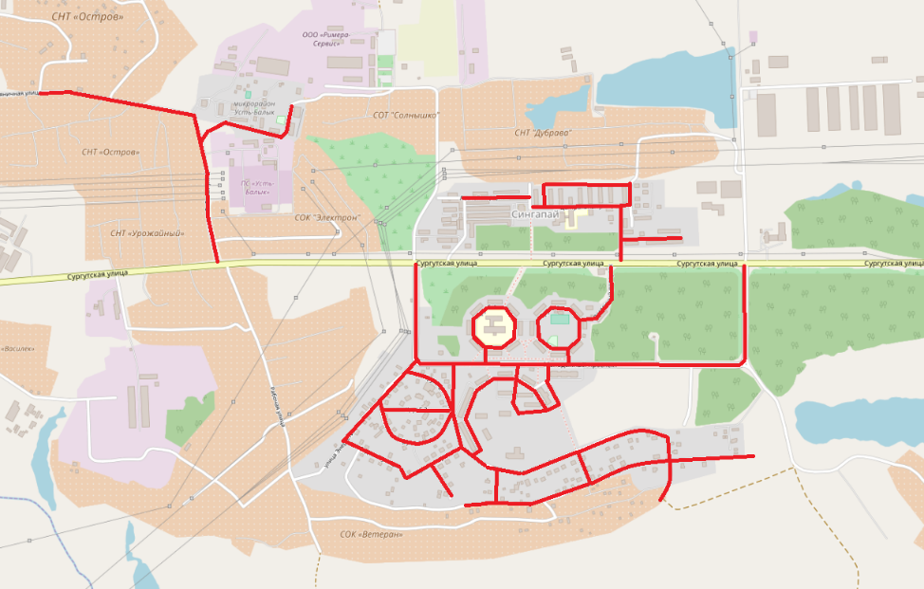
Рисунок. 2.7 Схема улично-дорожной сети центральной частит поселка Сингапай, находящейся в муниципальной собственности.
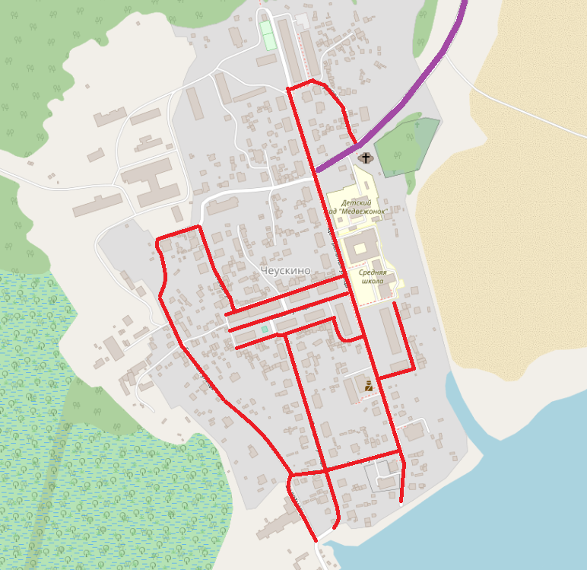
Рисунок. 2.8 Схема улично-дорожной сети села Чеускино.
На рисунках представлены две части улично-дорожной сети сельского поселения Сингапай, находящиеся в муниципальной собственности.
По данным социально-экономического паспорта поселения протяженность эксплуатируемых дорог на 2017 год составила 14,386 км, при этом протяженность дорог с твердым покрытием составила 10,629 км, грунтовых – 2,572 км, в муниципальной собственности – 13,586 км, безхозяйных – 3,6 км.
Протяженность автодорог общего пользования местного значения выросла за счет оформления в собственность бесхозяйных автодорог общей протяженностью 1,1 км расположенных в поселке Сингапай. Динамика изменения протяженности УДС поселения за последние годы представлена в таблице
Таблица 2.22
Динамика изменения протяженности УДС по данным социально-экономического паспорта поселения

 | 2017С+Ч | 2017С | 2017Ч | 2016С | 2016Ч | 2015С | 2015Ч
Протяженность улиц, км | 14,3859 | 11,7859 | 2,6 | 8,947 | 2,6 | 8,947 | 2,6
дорог, км в том числе: | 14,3859 | 11,7859 | 2,6 | 5,2772 | 2,6 | 5,2772 | 2,6
- с твёрдым покрытием | 10,629 | 8,829 | 1,8 | 4,638 | 1,8 | 4,638 | 1,8
- муниципальной собственности | 13,5859 | 11,7859 | 1,8 | 5,277 | 1,8 | 5,277 | 1,8
- безхозяйные | 3,6 | 3,6 | 0 | 3,6 | 0 | 3,6 | 0
- грунтовых | 2,572 | 2,181 | 0,391 | 0,97 | 0,8 | 0,97 | 0,8

На основании постановления администрации с.п. Сингопай от 27.11.2018 № 351 протяженность автомобильных дорог на 01 января 2019 года составляет 15247,4 км.
Уровень транспортного обеспечения существенно влияет на градостроительную ценность территории. Задача развития транспортной инфраструктуры - создание благоприятной среды для жизнедеятельности населения, нейтрализация отрицательных климатических факторов расположения поселения в северных регионах России, снижение социальной напряженности от транспортного дискомфорта.
В проекте принята следующая классификация улично-дорожной сети с учетом функционального назначения улиц и дорог, интенсивности движения транспорта на отдельных участках и положения в транспортной схеме поселения:
- основные улицы сельского поселения;
- местные улицы;
- местные дороги;
- проезды.
Основу улично-дорожной сети поселения Сингапай составляют одна дорога «подъезд к с. Чеускино» и два участка дорог межмуниципального значения «подъезд к п. Сингапай» и «г. Нефтеюганск - Левый берег р. Обь» общей протяженностью около 20 км. Основное назначение данных дорог обеспечение транзитных транспортных потоков внутри Нефтеюганского района и за его пределы, между городскими округами Нефтеюганск и Сургут, а также обеспечение транспортной связи поселения Тундрино и межселенных территорий Сургутского муниципального района расположенных на левом берегу реки Обь с основной частью района. Эти же дороги связывают в границах поселения две улично-дорожные сети населенных пунктов Сингапай и Чеускино.
Кроме того, данные дороги являются основой дорожной сети не общего пользования для транспортной связи производственных объектов добычи и перекачки углеводородов, расположенных на территории поселения.
К основным улицам сельского поселения можно отнести улицу Центральную и Молодежный проспект поселка Сингапай и улицу Центральная села Чеускино. На них расположены основные общественные, административные, торговые и культурные объекты. Все остальные участки УДС имеют статус улиц и дорог местного значения или проездов и расположены преимущественно в жилой застройке. В границах сельского поселения имеется некоторая часть эксплуатируемых бесхозяйных автомобильных дорог и проездов. Имеется перечень бесхозяйных автомобильных дорог муниципального образования.
Распределение транспортных потоков по дорогам сети и времени суток неравномерное. Часы «пик» наблюдаются утром с 7.00 до 9.00, в обеденное время с 13.00 до 15.00 и в вечернее с 17.00 до 18.30. В связи с тем, что на дорогах сети поселения значительная часть транзитного транспорта, нарастание интенсивности транспортных потоков в утренние и вечерние часы «пик» происходит постепенно и так же медленно спадает.
В выходные дни нарастание интенсивности транспортного потока происходит в утренние часы с 10 – 11 часов. Причем колебания интенсивности в течение дня незначительны.
В результате анализа достигнутого уровня развития улично-дорожной сети сельского поселения выявлены следующие недостатки:
- недостаточная связанность между функциональными элементами поселения, в частности, микрорайона Усть-Балык и жилой зоны по улице Центральная с жилой зоной по проспекту Молодежный;
- фрагментарная не достроенная сеть дорог жилых зон, имеющих значительные не проездные территории;
- наличие мест с недостроенными участками улично-дорожной сети в жилой зоне центральной части поселения;
- низкая плотность улично-дорожной сети, в целом и в центральной части поселения в частности;
- отсутствие на некоторых улицах дорожных одежд капитального типа;
- несоответствие некоторых улиц и дорог нормативным требованиям;
- отсутствие на некоторых улицах тротуаров;
- количество индивидуального транспорта превышает количество машино-мест в гаражах и на стоянках индивидуального автотранспорта.
Таким образом, улично-дорожная сеть поселения не в полной мере соответствует, прежде всего, растущему уровню обеспеченности индивидуальными легковыми автомобилями, что в перспективе может привести к возникновению затруднений на улично-дорожной сети и уже приводит к образованию несанкционированных парковок.
Устранение этих недостатков в условиях ежегодно возрастающей интенсивности транспортных потоков требует реализации комплекса инженерно-планировочных и организационно-регулировочных мероприятий.
В инженерно-планировочный комплекс входят мероприятия по реконструкции существующих улиц до ширины проезжей части, соответствующей классу улиц, определенному генпланом города, строительству новых улиц; строительству тротуаров и подходов к пешеходным переходам через проезжую часть, строительству стоянок автотранспорта внутри жилых кварталов и уличных парковок.
К организационно-регулировочным мероприятиям относятся мероприятия по упорядочению пешеходного движения, в оправданных случаях внедрению светофорного регулирования и системному управлению ими в зависимости от параметров транспортных потоков, совершенствованию информационно-указательной системы оповещения водителей об условиях движения.
Качество содержания муниципальных дорог удовлетворительное. Сложившейся в поселении сети улиц и дорог на сегодняшний день в целом удается обслуживать муниципальную территорию в транспортном отношении и пока обеспечивать потребителей ресурса пропускной способности сети на приемлемом уровне.

Анализ состава парка транспортных средств и уровня автомобилизации поселения, обеспеченность парковками (парковочными местами)
Данные о количестве автотранспортных средств в сельском поселении оценивались на основании сведений полученных в отделе ГИБДД УМВД России по Нефтеюганскому району за период 2012 – 2016 годы для всего района. Количественные данные по составу парка транспортных средств в поселении приведены на основе отчетности Федеральной налоговой службы о налоговой базе и структуре начислений по транспортному налогу за 2017 год.

Таблица 2.23
Количество налогоплательщиков поселения Сингапай по уплате транспортного налога, учтенных в базе данных налоговых органов, единиц

Транспортные средства | Юр. лица | Част. лица | Сумма
Автомобили легковые | 33 | 1 471 | 1504
Автобусы | 16 | 9 | 25
Автомобили грузовые | 147 | 167 | 314
Мотоциклы и мотороллеры | 0 | 22 | 22
Всего | 196 | 1669 | 1865

За пять последних лет количество автотранспортных средств личного пользования в Сингапае выросло на 33,5 %. В этот период росло количество всех видов автотранспортных средств за исключением автобусного парка, который в поселении представлен ведомственными транспортными средствами и частными. Обслуживание маршрутов общественного транспорта осуществляется техникой муниципального автотранспортного предприятия города Нефтеюганска. Незначительно выросло количество грузового автотранспорта и мототранспорта. Количество легкового транспорта выросло более чем на треть. В частном владении жителей находится 89,5% всего транспорта поселения.
По состоянию на начало 2018 года количество легковых автомобилей в частном владении населения сельского поселения составляет 78,9% от всех автотранспортных средств поселения без учета прицепов и полуприцепов. В последние пять лет количество данного вида транспорта неуклонно растет, а количество населения увеличилось незначительно. Это способствует резкому росту уровня автомобилизации населения, который за пять лет вырос на 73 автомобилей на тысячу жителей и составил на начало 2018 года 394 автомобиля на 1000 человек.

Таблица 2.23а
Уровень автомобилизации сельского поселения Сингапай
Показатель | 2013 | 2014 | 2015 | 2016 | 2017 | 2018
Количество легковых авто в частных руках, ед. | 1102 | 1117 | 1281 | 1359 | 1442 | 1471
Прирост за год, ед. | 15 | 164 | 78 | 83 | 29 | -
Количество населения, чел. | 3435 | 3228 | 3520 | 3650 | 3766 | 3734
Уровень автомобилизации, авто на 1000 чел. | 321 | 346 | 364 | 372 | 383 | 394

За период 2012 – 2018 годы в сельском поселении Сингопай средний годовой прирост легковых автомобилей составлял 74 единицы. По уровню автомобилизации поселение выше среднего уровня по России.
Реальный транспортный поток на УДС поселения Сингапай включает в себя все виды городского транспорта: легковой, грузовой и общественный (автобусы, микроавтобусы). Наибольший объем в транспортном потоке на дорогах поселения составляет легковой транспорт, средняя величина которого на дорогах города составляет 89,2%. Средняя величина потока грузового транспорта составляет 6,7%, общественного – 4,1%.
Распределение транспортных потоков по дорогам осуществляется неравномерно. Важной особенностью поселения является наличие на его территории дорог межмуниципального значения с большим потоком транзитного транспорта.
Зоны жилого назначения занимают небольшую часть территорий в границах населенных пунктов сельского поселения и играют важную роль в формировании качества городской среды. Необходимость в комфортном жилье заставляет осваивать новые территории и осуществлять реновацию существующих жилых кварталов с устаревшим типом жилья не соответствующего современным требованиям благоустройства.
Современная ситуация с компоновкой и размещением объектов в жилом квартале осложняется обвальным ростом автомобилизации и диктует необходимость по новому подходить к использованию территории жилых зон предусматривая увеличение площадей под стоянки автомобильного транспорта.
Основным местом хранения индивидуального автотранспорта граждан на территории поселения являются гаражные кооперативы, расположенные севернее улицы Сургутская за домом Культуры их общее количество – 9 объектов. Общая вместимость гаражей индивидуального транспорта составляет 457 машино-мест.
Стоянки индивидуального автотранспорта в количестве 62 объектов расположены в жилых кварталах и на территории уличного пространства общей вместимостью 490 машино-мест.
Анализ сложившейся ситуации в транспортно-планировочной структуре поселения указывает на необходимость решения проблемы организации сети автостоянок и системы парковки автотранспорта. Стоянки автомобильного транспорта в сельском поселении можно разделить на следующие типы:
стоянки, обслуживающие торговые и культурные объекты;
стоянки, обслуживающие промышленные предприятия;
стоянки, обслуживающие административные и лечебные учреждения;
стоянки в жилых районах поселения.
К недостаткам организации таких стоянок относится отсутствие обозначения парковочных мест. Стоянки большинства объектов не отделены от проезжей части и не везде оборудованы дорожными знаками, у магазинов в жилых микрорайонах отсутствуют погрузочно-разгрузочные площадки и гостевые стоянки.
Стоянки, обслуживающие промышленные предприятия, располагаются на территории предприятия или прилегающим к ним территориям. Пиковая нагрузка данных стоянок приходится на период между сменами на производстве. Нередко количество стояночных мест не соответствует количеству прибывающего автотранспорта. Почти все прилегающие к территории предприятий стоянки требуют доработки в организации движения транспорта как при въезде-выезде, так и на территории самой стоянки.
Характеристика стоянок в жилых районах поселения существенно отличается от характеристик стоянок других типов. Пиковая нагрузка стоянок жилых зон приходится на вечерние и ночные часы. В жилых зонах индивидуальной застройки стояночные места, как правило, не нужны, однако в микрорайонах многоквартирных домов внеуличные стоянки необходимы. В настоящее время из-за отсутствия такого вида стоянок наблюдается размещение автотранспорта на газонах, проездах, в местах затрудняющих движение и выезд на улицы поселения.
К общим недостаткам организации стоянок сельского поселения можно отнести следующее:
недостаточное количество стояночных мест;
на площадках для стоянки автотранспорта не везде обозначены места для инвалидов дорожными знаками в соответствии с ГОСТ Р 52289-2004;
отсутствует разметка стояночных мест;
отсутствует система резервирования территорий для стоянок.
Анализ парковок и стоянок автотранспорта показал, что хаотичные парковки вдоль проезжей части на улицах с узкой проезжей частью способствует снижению пропускной способности улиц и требуют организации парковочных мест. На основных улицах поселения требуется доработка в организации существующих парковок и строительство новых. Существует значительная потребность в парковочных местах внутри микрорайонов и дворов многоквартирного жилья.
Парковки занимают очень незначительную часть уличного пространства. Существующее их количество при размещении в один ряд заняло бы 1225 метров длины улиц поселения, что составляет только 11,5% протяженности улично-дорожной сети имеющей усовершенствованный тип покрытия. Такой показатель косвенное свидетельство низкого уровня благоустройства среды поселения.
Количество индивидуального транспорта в поселении быстро растет и в настоящее время превышает количество машино-мест в гаражах и на стоянках индивидуального автотранспорта на 28,3%. Обеспеченность парковочными местами индивидуального автотранспорта жителей сельского поселения составляет почти три четверти от требуемой величины.
Требования к обеспеченности легкового автотранспорта местами постоянного хранения индивидуальных легковых автомобилей обозначены в РНГП Ханты-Мансийского автономного округа – Югры. Общая обеспеченность гаражами и открытыми стоянками для постоянного хранения легковых автомобилей должна быть не менее 90 % расчетного числа индивидуальных легковых автомобилей.
Транспортная инфраструктура сельского поселения в части парковочного пространства не в полной мере соответствует растущему уровню обеспеченности индивидуальными легковыми автомобилями, что приводит к возникновению несанкционированных парковок.

Характеристику работы транспортных средств общего пользования, включая анализ пассажиропотока
Необходимой частью транспортной инфраструктуры поселения являются транспортные средства общего пользования. Перевозка пассажиров на общественном пассажирском (ОПТ) транспорте, их быстрота, безопасность и экономичность имеют важное значение для удобства населения. Эффективность этих перевозок, с одной стороны, зависит от качества организации их транспортными предприятиями, с другой стороны – от общего уровня организации дорожного движения, так как наземный пассажирский транспорт не имеет изолированных путей сообщения.
Необходимыми условиями обеспечения пассажирских перевозок являются:
- наличие пассажирских транспортных средств в исправном состоянии, соответствующих объемам и условиям перевозок;
- исправные дороги с необходимым обустройством;
- рациональная организация движения.
Пассажирский транспорт, в пределах муниципального образования, и для сообщения с ближайшими населенными пунктами представлен многоместным транспортом (автобусами общего пользования), малогабаритным коммерческим (маршрутными такси и ведомственными автобусами, работающими по режиму предприятия). Помимо транспорта общего пользования жителям предоставляются услуги частных такси. Сетью транспортных маршрутов охвачены оба населенных пункта поселения. Показатели организации маршрутов ОПТ приведены в таблицах.

Таблица 2.24
Маршруты движения пригородных и междугородних автобусов, курсирующие на территории поселения Сингапай

Номер маршрута | Наименование маршрута | Примечание
111 | Нефтеюганск - Чеускино
109/1 | Нефтеюганск - Сингапай
109/2 | Нефтеюганск - Сингапай
- | г.Нефтеюганск - СОТ "Чесновский" | с 13.05 по 30.09
- | г.Нефтеюганск - СОТ "Олений остров" - СОТ "Парус" | с 13.05 по 30.09
- | г.Нефтеюганск - г.Сургут

Существующая система работы пассажирского транспорта полностью обеспечивает потребности потребителей этого вида услуг на территории муниципального образования и в сообщении с городским округом Нефтеюганск. Характеристика пригородных автобусных маршрутов представлена в следующей таблице.
Таблица 2.25
Характеристика пригородные автобусные маршруты поселения Сингапай
Номер маршрута | Начальный пункт | Конечный пункт, км | Количество рейсов | Марка и количество автобусов | Годовой объем перевозок
111 | касса по продаже билетов г.Нефтеюганск | с. Чеускино  25/50 | 12 | Лиаз 5256 - 1ед. | 2017 г. - 49500
109 | касса по продаже билетов г.Нефтеюганск | п. Сингапай  15/30 | 24 | Лиаз 5256 - 2ед. | 2017 г. - 129800

Непосредственным перевозчиком и владельцем пассажирского транспорта является Нефтеюганское районное муниципальное унитарное «Торгово-транспортное предприятие». Данные по годовым объемам пассажирских перевозок двух направлений представлены в таблице.
Таблица2.25а
Показатели пассажирских перевозок МП НРМУТТП по маршрутам
Нефтеюганск – Сингапай и Нефтеюганск – Чеускино за 2012 – 2017 годы, тыс. чел.
 | 2012 | 2013 | 2014 | 2015 | 2016 | 2017
п. Сингапай | 144,5 | 131,6 | 134,0 | 129,8 | 133,5 | 129,8
с. Чеускино | 44,4 | 45,5 | 47,8 | 49,3 | 50,2 | 49,5
Всего | 188,9 | 177,1 | 181,8 | 179,1 | 183,7 | 179,3

Рост индивидуального транспорта за последние пять лет не повлиял существенно на уровень годового объема пассажирских перевозок в поселении Сингапай. При этом, среднегодовой пассажиропоток в селе Чеускино в 2015 – 17 годах по отношению к 2012 – 14 годам возрос на 8,2% , а в поселке Сингопай снизился на 4,15%. Общий объем пассажиропотока в поселении демонстрирует небольшое снижение величиной 1,04%

Характеристика условий пешеходного и велосипедного передвижения
В сельском поселении предпринимаются усилия по созданию современных условий для пешеходного движения. Пешеходное движение осуществляется по тротуарам, которыми располагают основные улицы сельского поселения и некоторые улицы местного значения. Однако ощущается острая нехватка тротуаров даже на основных улицах поселения.

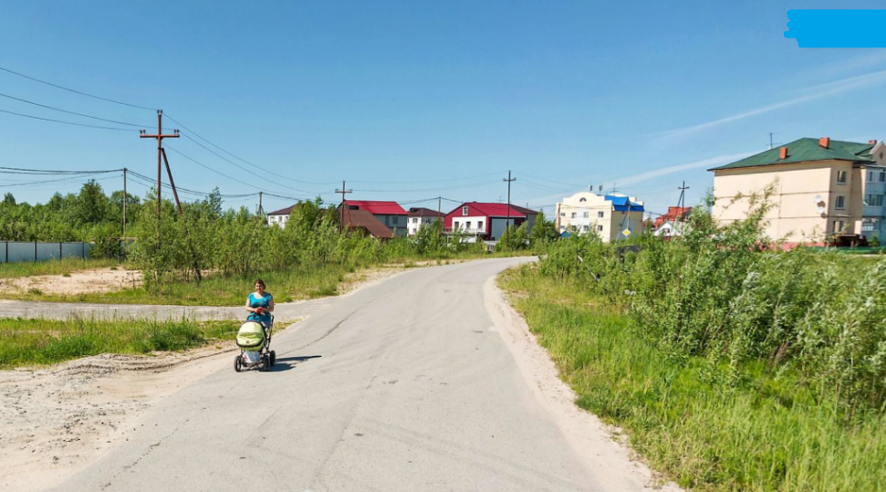
Рис. 2.9 Движение пешеходов по проезжей части проспекта Мечтателей.

Обустроенность тротуарами с двух сторон имеет Молодежный проспект на небольшом протяжении 258 метров и улица Центральная села Чеускино 562 метра. В остальных случаях улицы имеют односторонний тротуар. Общая протяженность улиц имеющих тротуар составляет 3408 метров
Дальнейшего развития требует развитие сети пешеходных дорожек в не улично-дорожной сети в том числе для лучшей пешеходной и велосипедной связи между жилыми микрорайонами и местами приложения труда. Их общая протяженность составляет около девятисот метров. И если для велосипедного движения можно использовать автодороги, то для пешеходного движения требуются обустроенные пешеходные дорожки.
Пешеходные пересечения проезжей части организованы по пешеходным переходам в одном уровне. Пешеходных переходов в разных уровнях на территории сельского поселения нет, пешеходных потоков, способных обосновать их планирование и создание, не сформировано.

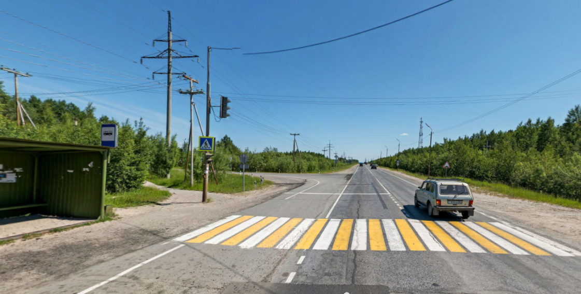

Рис. 2.10 Регулируемый пешеходный переход на улице Сургутская.

Необходимость организации на территории поселения пешеходных переходов через проезжую часть первоначально возникла в связи с наличием дороги межмуниципального значения. В последние годы не регулируемые пешеходы организованы на основных улицах населенных пунктов сельского поселения. Количественные показатели функционирующих пешеходных переходов представлены в таблице.
Таблица 2.26
Количество пешеходных переходов в поселении Сингапай
 | Сингапай | Чеускино | Территория поселения
Пешеходные переходы
- регулируемые | 1 | 0 | 0
- не регулируемые | 4 | 3 | 7
- лежачие полицейские | 0 | 2 | 0

В поселении нет улиц или дорог, где бы имелась специально выделенная полоса, предназначенная для движения велосипедного транспорта. Велосипедное движение осуществляется по тротуарам, ширина которых позволяет такое движение. Специальные велосипедные дорожки обособленные и изолированные, где проезд на велосипедах организован по свободным от других видов транспортного движения трассам к местам отдыха, общественным центрам, а также в пределах планировочных районов отсутствуют. Велосипедное движение преимущественно осуществляется по проезжей части улиц расположенных на территории населенных пунктов.

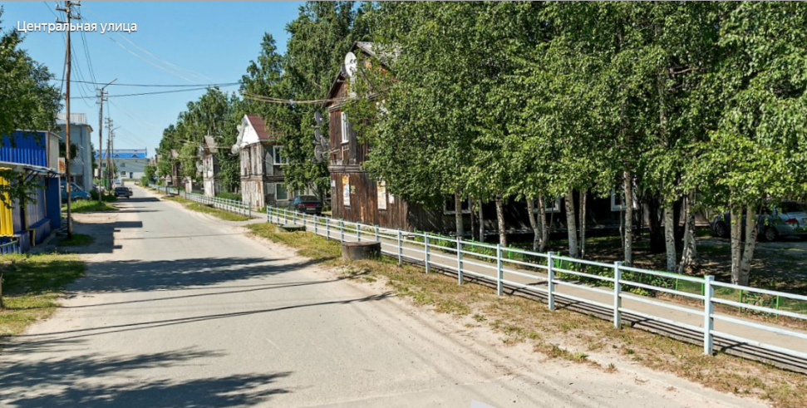

Рис. 2.11 Пешеходный тротуар на улице Центральной поселка Сингапай.

Наибольшая плотность пешеходных потоков наблюдается по улицам Центральная, Круг Б-4, Молодежный проспект в поселке Сингапай, улице Центральная села Чеускино и обусловлена расположением объектов притяжения - магазинов, административных зданий, культурно-спортивных объектов, школ, остановок городского пассажирского транспорта.

Характеристика движения грузовых транспортных средств, оценка работы транспортных средств коммунальных и дорожных служб, состояния инфраструктуры для данных транспортных средств
Движение грузового транспорта осуществляется в смешанном транспортном потоке с легковыми автомобилями и автобусами. Постоянные ограничения на движение грузового транспорта по улицам поселения отсутствуют.
Все грузовое движение можно разделить на три группы.
Первая группа – коммунально-бытовое и торговое обслуживание сельской территории. Грузовые автомобили при этом должны иметь доступ во все места поселения.
Группа вторая – перевозка сельскохозяйственных, промышленных и строительных грузов. Автомобили обеспечивают работу предприятий и строек поселения. Промышленные грузы более стабильны по объему и направлению, чем строительные, которые определяются местом строительства.
Группа третья – внешнее транзитное движение через сельское поселение. Транзитный транспорт передвигается по участкам дорог межмуниципального значения.
Первые две группы представляют внутреннее грузовое движение, необходимое для нормального функционирования всех систем, строек поселения, обеспечения необходимых услуг потребителей грузовых перевозок, а также коммунальных и дорожных служб. Движение грузового транспорта, обслуживающего предприятия социально-бытового обслуживания, осуществляется практически по всем улицам, доля грузового транспорта в общем потоке составляет относительно невысокий процент.
Обслуживанием автомобильных дорог, улично-дорожной сети, на территории сельского поселения Сингапай занимается подрядная организация, которая определяется по результатам проведения конкурсных процедур.
Постановлениями местной администрации каждый год вводятся временные ограничения движения транспортных средств по автомобильным дорогам местного значения сельского поселения Сингапай в весенний период. Делается это в целях, обеспечения сохранности автомобильных дорог местного значения сельского поселения Сингапай и сооружений на них в весенний период, при возникновении неблагоприятных природно-климатических условий, в соответствии с федеральным и региональным законодательством.
В период с апреля по май прекращается движение грузовых автомобилей и тракторов по грунтово- профилированным муниципальным автомобильным дорогам общего пользования сельского поселения Сингапай, за исключением автомобилей медицинской помощи, прокуратуры, милиции, пожарной охраны, а также осуществляющих перевозку пассажиров, почты, топлива, лекарственных препаратов, грузов, необходимых для прекращения и ликвидации последствий стихийных бедствий или иных чрезвычайных ситуаций.
Вводится ограничение по муниципальным автомобильным дорогам сельского поселения Сингапай с твердым покрытием в период весенней распутицы транспортных средств с нагрузкой, превышающей 6 тонн на ось. Получить разрешения на проезд автотранспортных средств и тракторов с нагрузкой, превышающей 6 тонн на ось, по муниципальным автомобильным дорогам общего пользования сельского поселения Сингапай, при неотложности перевозки грузов, можно с условием возмещения компенсации ущерба, наносимого автодорогам, в отделе по транспорту и дорогам администрации Нефтеюганского района. Дата окончания ограничения движения в период весенней распутицы в зависимости от складывающихся природно-климатических условий может быть изменена.

Анализ уровня безопасности дорожного движения
Основными причинами возникновения аварий на автомобильных дорогах являются: нарушение правил дорожного движения, превышение скорости, неисправность транспортных средств, неудовлетворительное техническое состояние автомобильных дорог.
К серьезным дорожно-транспортным происшествиям (ДТП) могут привести невыполнение правил перевозки опасных грузов и несоблюдение при этом необходимых требований безопасности. Данные аварии часто сопровождаются разливом на грунт и в водоемы опасных веществ (химических, пожароопасных).
На автомобильной дороге общего пользования межмуниципального значения «подъезд к посёлку Сингапай» расположен опасный участок.
Анализ уровня безопасности дорожного движения. За 2012 – 2016 годы на территории сельского поселения Сингапай не зарегистрировано дорожно-транспортных происшествий. В 2017 зарегистрировано одно дорожно-транспортное происшествие с пострадавшим.
Анализ уровня безопасности дорожного движения и мест концентрации дорожно-транспортных происшествий (ДТП) проведен на основе данных о результатах оперативно-служебной деятельности отдела ГИБДД УМВД России по Нефтеюганскому району за период 2012 – 2017 годы, сравнительный анализ проводился на основе данных по региону и РФ.

Таблица 2.27
Основные показатели аварийности по сельскому поселению
за период 2013-2017 годы
Показатель | 2013 | 2014 | 2015 | 2016 | 2017 | 2018 | Среднегодовое за 5 лет
Количество ДТП с пострадавшими, из них: | 1 | 1 | 0 | 0 | 0 | 1 | 0,4
- столкновение | 0 | 0 | 0 | 0 | 0 | 0 | 0
- наезд на пешехода | 0 | 1 | 0 | 0 | 0 | 0 | 0
- иное ДТП | 1 | 0 | 0 | 0 | 0 | 1 | 0,4
Место | Чеуск. | Чеуск. |  |  |  | Синг.
Количество пострадавших, из них | 1 | 1 | 0 | 0 | 0 | 1 | 0,4
- раненых | 1 | 1 | 0 | 0 | 0 | 1 | 0,4
- погибших | 0 | 0 | 0 | 0 | 0 | 0 | 0
Количество жителей, чел. | 3435 | 3228 | 3520 | 3650 | 3766 | 3734 | 3556
Количество погибших на 100 тыс. жит. | 0 | 0 | 0 | 0 | 0 | 0 | 0

В сельском поселении на высоком уровне решаются задачи по повышению безопасности дорожного движения (БДД). На основных улицах поселения имеется дорожная разметка, дорожные знаки размещены единообразно, в соответствии с нормативными требованиями.
Анализ итоговых показателей по ДТП за последние годы позволяет сделать однозначные выводы о тенденциях, складывающихся в поселении в отношении динамики количества ДТП и пострадавших на дорогах. Сопоставление средних годовых данных из расчета за последние пять лет свидетельствую об относительно благополучной ситуации с безопасностью дорожного движения в Сингапае.

Оценка уровня негативного воздействия транспортной инфраструктуры на окружающую среду, безопасность и здоровье населения
Характерными признаками современной урбанизированной среды являются транспортные потоки, перегружающие в часы «пик» перекрестки и улицы, наличие конфликтных ситуаций в дорожном движении, загрязнение воздушного бассейна.
Автомобильный транспорт производит полезную работу по перевозке грузов и пассажиров и при этом негативно влияет на условия жизни населения физически (шум, вибрация, электромагнитные поля) и химически (токсичные выбросы двигателей автотранспортных средств, продукты истирания покрытий и шин и другие).
Автомобильно-дорожный комплекс вносит в окружающую среду 87% от всех загрязнений атмосферы (окись углерода, окислы азота, углеводороды, сажа, сернистый ангидрид), которые зависят от технического состояния автотранспорта (30%), конструкции автомобилей (30%) и на 40% от технического состояния дорог и организации дорожного движения. Если первым двум факторам уделяется достаточно внимания, то последнему, а точнее организации движения, слишком мало.
Уменьшение выбросов вредных веществ возможно при более рациональной схеме организации движения на маршруте транспортных средств, снижающей время движения транспортных средств по улично-дорожной сети (УДС), количество остановок, время задержек, повышающей скорость сообщения. Необходимо добиваться как можно меньшего времени движения транспортных средств на переходных режимах, поскольку именно при переходных режимах наблюдается повышенный выброс загрязняющих веществ.
Оценка уровня негативного воздействия транспортной инфраструктуры на окружающую среду, безопасность и здоровье населения, в том числе, городского пассажирского транспорта, грузового транспорта, объектов придорожного сервиса позволяют определить зоны повышенной экологической опасности. К ним относятся участки дорог с критическим значением коэффициента загрузки (более 0,65), где существующая интенсивность транспортных потоков приближается к критической величине пропускной способности, и где с определенной степенью регулярности как в суточном, так и в недельном цикле возникают задержки и заторы, приводящие к снижению скорости, возрастанию количества остановок и последующих разгонов автотранспорта и, соответственно, к увеличению выбросов вредных веществ в атмосферу.
Мероприятия, призванные обеспечить снижение загрязнения атмосферного воздуха, связаны с мероприятиями, принимаемыми для улучшения общей транспортной ситуации в городе. К таким мероприятиям, помимо действий, связанных с улучшением эксплуатационных свойств транспортных средств, качества используемых бензинов и других расходных материалов, относятся и средства организации дорожного движения, а именно:
реконструкция и развитие УДС с целью снижения загрузки улиц и отвода грузового транспорта из центральной части поселения;
реорганизация маршрутной сети муниципального пассажирского транспорта в соответствии с реконструкцией и строительством участков УДС с одновременным созданием безопасных условий на подъездах к остановочным пунктам;
организация заездных карманов в районе остановочных пунктов;
приведение существующей системы дислокации дорожных знаков, разметки и дорожных ограждений к реальным условиям движения;
внедрение технических средств, поддерживающих эффективные технологии управления дорожным движением;
оптимизация режимов светофорного регулирования транспортных и пешеходных потоков на перекрестках;
Наиболее опасным для сельского поселения, является загрязнение воздушного бассейна отработанными газами.
Наибольшее количество вредных выбросов содержится в выхлопных газах в периоды пуска и торможения автомобилей и при его движении в диапазоне малых скоростей. Показатели эмиссии (выбросов) отработавших газов в условиях поселка Сингапай не превышают предельно допустимых концентраций (ПДК) данных веществ в воздушной среде, что свидетельствует об относительно благополучной обстановке в отношении с уровнем негативного воздействия транспортной инфраструктуры на окружающую среду, безопасность и здоровье населения.

Характеристика существующих условий и перспектив развития и размещения транспортной инфраструктуры поселения
Градостроительная деятельность на территории сельского поселения Сингапай осложнена серьезными пространственными ограничениями, связанными с тем, что основная территория поселения расположена между двумя протоками реки Обь, протокой Чеускина и протокой Сангапайская на землях с высоким уровнем грунтовых вод, с высоким риском затопления в весенне-летний период. В районе села Чеускино граница территории поселения проходит по крупнейшему из рукавов реки Обь протоке Юганская Обь. К настоящему времени, земельные площади пригодные для капитального строительства в большей степени использованы под жилую и промышленную застройку, кроме того значительные территории заняты садовыми обществами.
Жилая зона поселка Сингапай может развиваться только в южном и юго-восточном направлении на пойменных заболоченных территориях. При этом в последние годы наблюдается снижение активности жилищного строительства. Объемы сдачи нового жилья за последние пять лет составляют 6,9 тыс. кв. метров или 1,38 тыс. кв. метров в год. Это существенно отстает от ежегодной потребности сноса ветхого и аварийного жилья. При сохранении таких темпов строительства для замещения уже существующего ветхого и аварийного фонда потребуется девять лет.
В селе Чаускино имеющем хорошие возможности для развития жилищного строительства ограничения связаны с относительной удаленностью и отсутствием мест приложения труда.
Сложившиеся на сегодняшний день условия и перспективы развития транспортной инфраструктуры поселения не однозначны. С одной стороны, в центральной части поселка Сингапай, застроенной многоквартирными домами, сложилась удобная улично-дорожная сеть с некоторыми возможностями для ее совершенствования.
С другой стороны, поселение существенно ограничено в своем пространственном развитии, кроме того оно вместе с соседними муниципальными образованиями входит в полосу не простой социально-экономической ситуации связанной с постепенной выработкой ближайших месторождений углеводородов и грядущего локального экономического кризиса окружающих муниципальных образований на фоне продолжающего развиваться региона.
В тоже время генеральным планом поселения предусматривается развитие сложившейся структуры улично-дорожной сети муниципального образования, строительство новых транспортных связей, на расчетный период до 2038 года.
Основные направления развития транспортной инфраструктуры в проекте корректировки генплана предусматривают:
реконструкцию существующих дорог с приведением их к необходимым нормируемым показателям, соответствующим технической категории дороги;
резервирование коридоров под сеть улиц и дорог в проектируемых жилых районах;
создание сети пешеходных зон;
строительство комплексов автосервиса на коммунально-складских территориях;
дальнейшее развитие сети всех существующих видов транспорта.
Проектом внесения изменений в генеральный план для развития автомобильных дорог общего пользования местного значения предлагается:
строительство автомобильных дорог общего пользования, соответствующих классу «обычная автомобильная дорога», V категории, общей протяжённостью в границах муниципального образования 3,3 км;
реконструкция автомобильных дорог общего пользования, соответствующих классу «обычная автомобильная дорога», V категории, общей протяжённостью в границах муниципального образования 9,1 км;
реконструкция автомобильных дорог общего пользования сельского поселения, соответствующих классу «обычная автомобильная дорога», V категории, общей протяжённостью в границах муниципального образования 0,1 км.
Автомобильные дороги, не затронутые реконструкцией, сохраняются.
В соответствии с данными ПАО «НК «Роснефть» в генеральном плане отражены объекты нефтедобычи: проектируемые нефтяные скважины (2 шт.) и подводящие нефтепроводы.
При рассмотрении современного состояния улично-дорожной сети населённых пунктов сельского поселения Сингапай были выявлены недостатки, для устранения которых проектом внесения изменений в генеральный план предлагаются нижеприведённые мероприятия.

Таблица 2
Основные показатели проектируемой улично-дорожной сети населённых пунктов сельского поселения Сингапай

Населённый пункт | Наименование показателя | Единица  измерения | Количество
п. Сингапай | Протяженность улично-дорожной сети всего: | км | 8,5
 | Главные улицы: | км | 1,4
 | строительство | км | 0,3
 | реконструкция | км | 1,1
 | Улиц в жилой застройке второстепенных, всего: | км | 6,0
 | строительство | км | 2,9
 | реконструкция | км | 3,1
 | Проезды | км | 1,1
 | строительство | км | 0,6
 | реконструкция | км | 0,5
с. Чеускино | Протяженность улично-дорожной сети всего: | км | 16,2
 | Реконструкция главных улиц | км | 0,7
 | Строительство улиц в жилой застройке основных | км | 1,6
 | Улиц в жилой застройке второстепенных, всего: | км | 10,2
 | строительство | км | 7,7
 | реконструкция | км | 2,5
 | Проезды | км | 3,7
 | строительство | км | 3,7

На берегу протоки Юганская Обь в с. Чеускино предлагается строительство:
эллингов, общей мощностью 150 мест – 2 объекта;
причала – 1 объект;
реконструкция существующего причала – 1 объект.
Строительство эллингов, строительство и реконструкция причалов (пристаней) осуществляются за счёт частных средств. Сроки возможной реализации мероприятий до 2038 года.
Планируемая потребность объектов дорожного сервиса в сельском поселении Сингапай определена исходя из обеспеченности населения легковыми автомобилями на расчётный срок – 410 единиц на 1000 человек, и проектной численности жителей 8,4 тыс. человек. Расчётное количество автомобилей составит 3444 единицы.
Требования к обеспеченности легкового автотранспорта автозаправочными станциями (АЗС) обозначены в МНГП сельского поселения Сингапай:
минимальный уровень обеспеченности АЗС – 1 колонка на 1200 автомобилей.
В соответствии с СП 42.13330.2016 «Градостроительство. Планировка и застройка городских и сельских поселений». Актуализированная редакция СНиП 2.07.01-89*» минимальный уровень обеспеченности станциями технического обслуживания (СТО) – 1 пост на 200 легковых автомобилей.
Исходя из общего количества легковых автомобилей, нормативных требований и наличия объектов дорожного сервиса, для обеспечения легкового автотранспорта населения на расчётный срок требуется:
Сельское поселение Сингапай:
строительство:
открытая стоянка для индивидуального транспорта мощностью 54 машино-места – 1 объект.
СТО, общей мощностью 1 пост – 1 объект;
сохранение:
АЗС, общей мощностью на 6 топливораздаточных колонок – 2 объекта;
открытая стоянка для индивидуального транспорта мощностью 45 машино-мест – 1 объект;
гаражи индивидуального транспорта мощностью 108 машино-мест – 1 объект.
п. Сингапай:
строительство:
СТО, общей мощностью 3 поста – 3 объекта;
гаражи индивидуального транспорта мощностью 432 машино-места – 10 объектов.
сохранение:
СТО, общей мощностью на 4 поста – 2 объекта;
гаражи индивидуального транспорта мощностью 250 машино-мест – 6 объектов;
с. Чеускино:
строительство:
СТО, общей мощностью 2 поста – 1 объект;
гаражи индивидуального транспорта мощностью 317 машино-мест – 9 объектов.
Согласно МНГП сельского поселения Сингапай на селитебных территориях
и на прилегающих к ним производственных территориях следует предусматривать гаражи и открытые стоянки для постоянного хранения не менее 90 % расчётного числа индивидуальных легковых автомобилей для жителей домов без приусадебных участков.
В соответствии с архитектурно-планировочными решениями генеральным планом предусмотрено:
ликвидация гаражей индивидуального транспорта в п. Сингапай мощностью 54 машино-место – 1 объект;
ликвидация гаражей индивидуального транспорта в с. Чеускино мощностью
12 машино-мест – 1 объект;
ликвидация причала в с. Чеускино – 1 объект.
При развитии рекреационных зон на водных объектах поселения необходимо предусмотреть комплекс технических и организационных мероприятий, исключающих движение и стоянку автотранспорта вне предназначенных для этого мест.
В соответствии с проектными решениями определён перечень планируемых
для размещения объектов:
открытая стоянка для индивидуального транспорта мощностью 54 машино-мест – 1 объект;
СТО, общей мощностью 10 постов – 1 объект.
Объекты местного значения поселения:
автомобильные дороги общего пользования местного значения сельского поселения, соответствующие классу «обычная автомобильная дорога», V категории, общей протяжённостью 0,1 км;
главные улицы, общей протяжённостью 2,1 км;
улицы в жилой застройке основные, общей протяжённостью 1,6 км;
улицы в жилой застройке второстепенные, общей протяжённостью 16,2 км;
проезды, общей протяжённостью 4,8 км;
СТО, общей мощностью 5 постов – 4 объекта;
лодочная станция (эллинги), общей мощностью 150 машино-мест – 2 объекта;
гаражи индивидуального транспорта 749 машино-мест – 19 объектов.
Решениями проекта внесения изменений в генеральный план предложено создание сети удобных и безопасных велосипедных дорожек, соединяющих места проживания, места отдыха и места приложения труда, что позволит создать альтернативу личному и общественному транспорту, а именно: строительство обособленных и совмещённых с тротуарами велосипедных дорожек, общей протяжённостью 1,2 км в границах населённого пункта п. Сингапай.
Развитие общественного пассажирского транспорта на территории сельского поселения Сингапай не предусмотрено.
Согласно РНГП Ханты-Мансийского автономного округа – Югры, на открытых автостоянках около объектов социальной инфраструктуры на расстоянии не далее 50 м от входа, а при жилых зданиях – не далее 100 м следует выделять не менее 10 % мест (но не менее одного места) для транспорта инвалидов с учётом ширины зоны для стоянки не менее 3,5 м.
На автомобильных стоянках при специализированных зданиях и сооружениях
для инвалидов следует выделять для личных автомобилей инвалидов не менее 20 % мест, а около учреждений, специализирующихся на лечении спинальных больных и восстановлении опорно-двигательных функций – не менее 30 % мест.
При наличии на стоянке мест для автомашин, салоны которых приспособлены
для перевозки инвалидов на креслах-колясках, ширина боковых подходов к местам стоянки таких машин должна быть не менее 2,5 м.
Активная реализация мероприятий по развитию объектов транспортной инфраструктуры ключевое средство выхода предупреждения кризисных процессов в экономике и восстановления положительной динамики развития поселения в целом.

Оценка нормативно-правовой базы, необходимой для функционирования и развития транспортной инфраструктуры сельского поселения
Муниципальное образование Сингапай образовано Законом Ханты-Мансийского автономного округа — Югры от 23 июня 2014 года № 48-оз путём объединения двух сельских поселений и наделено статусом сельского поселения. Успешное выполнение задач развития поселения в том числе в развитии транспортной инфраструктуры во многом зависит от полноты правового обеспечения вопросов землепользования и застройки, градостроительной деятельности.
На территории сельского поселения действуют два генеральных плана для каждого населенного пункта в соответствии с административным делением до 2014 года. Решением Совета депутатов сельского поселения Сингапай подготовлены изменения в генеральный план сельского поселения Сингапай. Постановлением администрации поселения №286 от 29.12.2017 решено подготовить проект изменений в Правила землепользования и застройки сельского поселения Сингапай.
Решением Совета депутатов сельского поселения Сингапай от 27.03.2017 № 166 "Об утверждении Порядка организации и проведения публичных слушаний в сельском поселении Сингапай» урегулирован вопрос организации и проведения публичных слушаний. Решением определены документы, рассмотрение которых на публичных слушаниях обязательно: проекты и программы развития поселения, проекты правил землепользования и застройки, проекты планировки территорий и проекты межевания территорий, проекты правил благоустройства территорий, а также вопросы предоставления разрешений на условно разрешенный вид использования земельных участков и объектов капитального строительства, вопросы отклонения от предельных параметров разрешенного строительства, реконструкции объектов капитального строительства. Определены инициаторы проведения публичных слушаний, регламентирована процедура проведения, закреплены особенности проведения публичных слушаний по вышеперечисленным документам.
Постановлением администрации поселения Синггапай №221 от 01.12.2017 утверждено «Положение о Градостроительной комиссии муниципального образования сельское поселение Сингапай», где в числе основных функций комиссии:
+ проведение публичных слушаний в соответствии со статьями 31, 39, 40 Градостроительного кодекса Российской Федерации;
+ подготовка заключения о результатах публичных слушаний по следующим вопросам:
- по проекту документов территориального планирования;
- по проекту внесения изменений в документы территориального планирования;
- по проекту правил землепользования и застройки;
- по проекту внесения изменений в правила землепользования и застройки;
- представления разрешения на отклонение от предельных параметров разрешенного строительства, реконструкции объектов капитального строительства;
- представления разрешения на условно разрешенный вид использования земельного участка и объекта капитального строительства.
Также, в соответствии с Градостроительным кодексом Российской Федерации в поселении утверждено Решение Совета депутатов сельского поселения Сингапай от 30.04.2015 №48 «Об утверждении местных нормативов градостроительного проектирования». Указанное Решение определяет состав местных нормативов градостроительного проектирования, устанавливая виды расчетных показателей, регулирует порядок их подготовки, утверждения и внесение в них изменений.
Основными нормативными правовыми актами, регулирующими вопросы функционирования и развития транспортной инфраструктуры муниципального образования, являются документы федерального и регионального уровня:
Федеральный закон от 08.11.2007 № 257-ФЗ «Об автомобильных дорогах и о дорожной деятельности в Российской Федерации и о внесении изменений в отдельные законодательные акты Российской Федерации»;
Федеральный закон от 10.12.1995 № 196-ФЗ «О безопасности дорожного движения»;
Федеральный закон от 09.02.2007 № 16-ФЗ «О транспортной безопасности»;
Федеральный закон от 08.11.2007 № 259-ФЗ «Устав автомобильного транспорта и городского наземного электрического транспорта»;
Федеральный закон от 14.06.2012 № 67-ФЗ «Об обязательном страховании гражданской ответственности перевозчика за причинение вреда жизни, здоровью, имуществу пассажиров и о порядке возмещения такого вреда, причиненного при перевозках пассажиров метрополитеном»;
Федеральный закон от 13.07.2015 № 220-ФЗ «Об организации регулярных перевозок пассажиров и багажа автомобильным транспортом и городским наземным электрическим транспортом в Российской Федерации и о внесении изменений в отдельные законодательные акты Российской Федерации»;
постановление Правительства Российской Федерации от 07.03.1995 № 239 «О мерах по упорядочению государственного регулирования цен (тарифов)»;
постановление Правительства Российской Федерации от 14.02.2009 № 112 «Об утверждении Правил перевозок пассажиров и багажа автомобильным транспортом и городским наземным электрическим транспортом»;
постановление Правительства Российской Федерации от 02.04.2012 № 280 «Об утверждении Положения о лицензировании перевозок пассажиров автомобильным транспортом, оборудованным для перевозок более 8 человек (за исключением случая, если указанная деятельность осуществляется по заказам либо для собственных нужд юридического лица или индивидуального предпринимателя)»;
постановление Правительства Российской Федерации от 25 декабря 2015 года № 1440 «Об утверждении требований к программам комплексного развития транспортной инфраструктуры поселений, городских округов»;
приказ Министерства транспорта Российской Федерации от 20.08.2004 № 15 «Об утверждении Положения об особенностях режима рабочего времени и времени отдыха водителей автомобилей»;
приказ Министерства транспорта Российской Федерации от 15.01.2014 № 7 «Об утверждении Правил обеспечения безопасности перевозок пассажиров и грузов автомобильным транспортом и городским наземным электрическим транспортом и Перечня мероприятий по подготовке работников юридических лиц и индивидуальных предпринимателей, осуществляющих перевозки автомобильным транспортом и городским наземным электрическим транспортом, к безопасной работе и транспортных средств к безопасной эксплуатации»;
Закон Ханты-Мансийского автономного округа – Югры от 25.11.2004 № 63-оз «О статусе и границах муниципальных образований Ханты-Мансийского автономного округа – Югры»;
Закон Ханты-Мансийского автономного округа - Югры от 07.07.2004 № 43-оз «Об административно-территориальном устройстве Ханты-Мансийского автономного округа - Югры и порядке его изменения»;
Закон Ханты-Мансийского автономного округа - Югры от 18.04.2007 № 39-оз «О градостроительной деятельности на территории Ханты-Мансийского автономного округа - Югры»;
Постановление Правительства Ханты-Мансийского автономного округа – Югры от 26.12.2014 № 506-п «Об утверждении Схемы территориального планирования Ханты-Мансийского автономного округа – Югры»;
Распоряжение Правительства Ханты-Мансийского автономного округа – Югры от 21.01.2010 № 44-рп «Об утверждении Перечня автомобильных дорог общего пользования регионального или межмуниципального значения Ханты-Мансийского автономного округа – Югры и Перечня автомобильных дорог общего пользования регионального или межмуниципального значения Ханты-Мансийского автономного округа – Югры, подлежащих передаче в собственность муниципальных образований автономного округа».
Администрацией муниципального образования непосредственно приняты и действуют документы необходимые для развития транспортной инфраструктуры сельского поселения, в числе таких документов:
постановление администрации сельского поселения Сингапай от 28.01.2016 № 26 «Об утверждении Правил содержания и ремонта автомобильных дорог местного значения и дорожных сооружений муниципального образования сельское поселение Сингапай»;
постановление администрации сельского поселения Сингапай от 30.11.2016 № 482 «Об утверждении муниципальной программы «Развитие транспортной системы сельского поселения Сингапай на 2017-2020 годы»;
постановление администрации сельского поселения Сингапай №56 от 28.03.2017 «Об утверждении Программы комплексного развития транспортной инфраструктуры сельского поселения Сингапай на 2017-2022 годы и на период до 2027 года»;
В стадии разработки и принятия находятся:
- корректировка генерального плана;
- программа комплексного развития транспортной инфраструктуры;
- программа комплексного развития коммунальной инфраструктуры;
- программа комплексного развития социальной инфраструктуры.
В качестве дополнительной меры администрации сельского поселения можно рекомендовать заключение муниципальный контракт по подготовке проекта планировки улично-дорожной сети поселения Сингапай.
В проект планировки улично-дорожной сети будут включены территории общего пользования жилых зон населенных пунктов и промышленных зон, требующие первоочередного решения существующих проблем и упорядочения сложившейся структуры. По отношению к территориям общего пользования стоит задача проверки обоснованности и утверждения положения их границ - красных линий улично-дорожной сети (УДС), а также их постановки на кадастровый учет.
Результатом работ по муниципальному контракту будет являться проект планировки территории улично-дорожной сети поселения на основе инженерных изысканий, выполненный в соответствии с Градостроительным кодексом РФ и действующими нормативными документами.
Качество документов, разработанных и принятых администрацией городского округа для развития транспортной инфраструктуры поселения Сингапай удовлетворительное. Оно достаточно для выполнения роли полноценной нормативно-правовой базы, необходимой для функционирования и развития транспортной инфраструктуры муниципального образования.

Оценка финансирования транспортной инфраструктуры
Дороги межмуниципального значения на территории поселения Сингапай, относятся к государственной собственности. Финансирование этой части транспортной инфраструктуры реализуется через государственную программу ХМАО-Югры "Развитие транспортной системы Ханты-Мансийского автономного округа - Югры на 2016 - 2020 годы", принятую постановлением правительства ХМАО-Югры №418-п от 09.10.2013 и муниципальную программу Нефтеюганского района «Развитие транспортной системы Нефтеюганского района на период 2017-2020 годы», утвержденную постановлением администрации района № 1792-па-нпа от 31.10.2016.
Развитие и содержание объектов транспортной инфраструктуры относящихся к улично-дорожной сети поселения предусматривается преимущественно из местного бюджета. В порядке межбюджетных отношений из бюджета автономного округа (дорожного фонда автономного округа) бюджету муниципального района и сельского поселения предоставляется субсидия на строительство (реконструкцию), капитальный ремонт и ремонт автомобильных дорог общего пользования местного значения.
12.05.2017 года постановлением администрации сельского поселения №85 внесены изменения в постановление администрации сельского поселения Сингапай от 30.11.2016 № 482 «Об утверждении муниципальной программы «Развитие транспортной системы сельского поселения Сингапай на 2017-2020 годы»
Цель муниципальной программы поддержание бесперебойной работы автомобильных дорог местного значения, средств регулирования дорожного движения, элементов их обустройства, предназначенных для решения вопросов местного значения сельского поселения Сингапай.
Задачи муниципальной программы:
- Организация выполнения работ по ремонту автомобильных дорог местного значения, объектов регулирования дорожного движения, элементов обустройства автомобильных дорог;
- Организация выполнения работ по содержанию автомобильных дорог местного значения, объектов регулирования дорожного движения, элементов обустройства автомобильных дорог.
Целевые показатели муниципальной программы:
- Доля протяженности автомобильных дорог общего пользования местного значения поселения, не отвечающих нормативным требованиям, в общей протяженности автомобильных дорог общего пользования местного значения поселения, %
- Увеличение протяженности автомобильных дорог общего пользования местного значения поселения, км
- Увеличение протяженности автомобильных дорог и искусственных сооружений на них, приведенные в нормативное состояние, км
Финансовое обеспечение муниципальной программы:
Общий объем финансирования муниципальной программы 37 751,14 тыс. рублей, в том числе:
2017 год – 7 629,14 тыс. рублей;
2018 год – 5 961,90 тыс. рублей;
2019 год – 9 620,00 тыс. рублей;
2020 год – 14 540,10 тыс. рублей.
Бюджет автономного округа – 7 681,40 тыс. рублей, в том числе:
2017 год – 3 116.80 тыс. рублей;
2018 год – 2 433,80 тыс. рублей;
2019 год – 2 130,80 тыс. рублей;
2020 год – 0,00 тыс. рублей.
Бюджет района – 2 070,13 тыс. рублей, в том числе:
2017 год – 2 070,13 тыс. рублей;
2018 год – 0,00 тыс. рублей;
2019 год – 0,00 тыс. рублей;
2020 год – 0,00 тыс. рублей.
Бюджет сельского поселения – 12 382,41 тыс. рублей, в том числе:
2017 год – 2 442,21 тыс. рублей;
2018 год – 3 528,10 тыс. рублей;
2019 год – 3 512,10 тыс. рублей;
2020 год – 2 900,00 тыс. рублей.
Иные источники – 15 617,20 тыс. рублей:
2017 год – 0,00 тыс. рублей;
2018 год – 0,00 тыс. рублей;
2019 год – 3 977,10 тыс. рублей;
2020 год – 11 640,10 тыс. рублей.
В последние несколько лет на территории сельского поселения ведется исключительно поддерживающий ремонт существующих дорог. Сведения по финансированию реконструкции или строительству новых участков улично-дорожной сети отсутствуют. Расходы на соответствующие работы не производились. Фактическое положение дел в вопросе развития УДС поселения не соответствует планам нового строительства дорог, предусмотренного генеральным планом.
Транспортно-эксплуатационное состояние важнейших автодорог сельского поселения можно оценить удовлетворительно. При этом очевидно, что недостроенные участки улично-дорожной сети и наличие значительного количества дорог без усовершенствованного типа покрытия могло сложиться только в условиях многолетнего недофинансирования объектов транспортной инфраструктуры.

3. Прогноз транспортного спроса, изменения объемов и характера передвижения населения и перевозок грузов на территории сельского поселения
Прогноз социально-экономического и градостроительного развития
В Стратегии социально-экономического развития Ханты-Мансийского автономного округа – Югры до 2020 года и на период до 2030 года отмечается, что «время бурного роста населения Югры за счет миграции остается в прошлом, миграция выполняет важную функцию ротации населения, обеспечивая приток мигрантов в молодых трудоспособных возрастах и отток пенсионеров. Данная роль миграции позволяет поддерживать оптимальные для экономики и социальной сферы пропорции между населением трудоспособного и старше трудоспособного возрастов».
Тенденция увеличения численности населения Ханты-Мансийского автономного округа обусловлена во многом его естественным приростом. На общероссийском фоне высокий естественный прирост населения в округе складывается за счет сочетания относительно высокой рождаемости (12 место в России) и сравнительно низкой смертности (13 место в России.), а также очень благоприятной, с точки зрения демографической динамики, возрастно-половой структуры населения.
В «Стратегии социально-экономического развития ХМАО – Югры до 2020 года и на период до 2030» приводятся оценки демографических показателей.
Таблица 3.1
Дорожная карта «Развитие человеческого потенциала»

№ п/п | Наименование контрольного показателя | Ед. изм. | 2020 | 2030
1 | Средняя ожидаемая продолжительность жизни при рождении | лет | 75,5 | 76,4
2 | Общий коэффициент рождаемости | число родившихся на 1000 чел. | 17,5 | 11,6
3 | Смертность от всех причин | на 1000 чел. | 5,9 | 5,9

Основу социально-экономического и градостроительного развития любого поселения составляют его жители. Численность населения Сингапая, как и большинства поселений тюменского Севера, зависит от перспектив развития нефтегазовой отрасли. Прогнозы развития этой отрасли противоречивы и зависят от мировой рыночной конъюнктуры по нефти и газу. При этом в перспективе предполагается снижение зависимости экономики сельского поселения Сингопай от нефтегазового производства за счет развития альтернативных отраслей, в первую очередь сельского хозяйства и обрабатывающей промышленности, тем самым обеспечивая диверсификацию экономики.
Стратегическими направлениями долгосрочного социально-экономического развития сельского поселения Сингопай отмечены:
интенсивное развитие профильной отрасли промышленности за счет совершенствования добычи нефти и газа на эксплуатируемых скважинах, введения в эксплуатацию новых месторождений, снижения потерь углеводородного сырья в процессе добычи и транспортировки;
развитие нефтесервисных услуг как наиболее конкурентоспособных и устойчивых к влиянию внешних факторов элементов базового сектора экономики;
устойчивое развитие и повышение социально-экономической значимости производств по переработке сельскохозяйственной продукции и общераспространенных полезных ископаемых, производству строительных материалов.
Прогнозирование численности населения поселения Сингапай производилось на основе экстрополяции динамики численности населения за последние шесть лет. Для использования демографических показателей в расчетах проекта, на основе анализа текущей демографической ситуации произведен прогноз численности населения до конца 2038 года.
По состоянию на 01.01.2018 численность населения сельского поселения Сингопай составила 3734 человека.
Таблица 3.2
Численность населения поселения Сингапай, соседних МО и ХМАО
Поселения | 2012 | 2013 | 2014 | 2015 | 2016 | 2017 | 2018
сп Сингапай | 2588 | 2363 | 2139 | - | - | - | -
сп Чеускино | 1065 | 1072 | 1089 | - | - | - | -
сп Сингапай (С+Ч) | 3653 | 3435 | 3228 | 3520 | 3650 | 3766 | 3734
Нефтеюганский МР | 44407 | 44395 | 44094 | 44790 | 45010 | 45215 | 45057
Нефтеюганск ГО | 125173 | 125882 | 125850 | 125368 | 125368 | 126157 | 126998
ХМАО-Югра | 1561238 | 1584063 | 1597248 | 1612076 | 1626755 | 1646078 | 1655074

Таблица 3.3
Показатели изменения численности населения поселения Сингапай,
соседних МО и ХМАО

Поселения | 2012 | 2017 | 2018 | 2018/12,  % | 2018/17,  % | 2018/12,  Чел. | 2018/17,  Чел.
сп Сингапай (С+Ч) | 3653 | 3766 | 3734 | 2,2 | -0,8 | 81 | -32
Нефтеюганский МР | 44407 | 45215 | 45057 | 1,5 | -0,3 | 650 | -158
Нефтеюганск ГО | 125173 | 126157 | 126998 | 1,5 | 0,7 | 1825 | 841
ХМАО-Югра | 1561238 | 1646078 | 1655074 | 6,0 | 0,5 | 93836 | 8996

За последние шесть лет население города Нефтеюганска не растет, оно стабилизировалось на величине 125 – 126 тыс. человек и незначительно колеблется от года к году. Население Нефтеюганского района не растет последние 15 лет, оно стабилизировалось на величине 45 тыс. человек с незначительными годовыми колебаниями.
На фоне стабилизации населения соседних муниципальных образований, численность населения поселения Сингапай демонстрировало неустойчивый, слабый рост, при этом три года (2014, 2015, 2016) оно росло и три года (2012, 2013, 2017) оно снижалось, в целом увеличившись за последние шесть лет на 2,2%. Характерно, что за последний год (2017) наблюдалось снижение числа жителей поселения на 0,8 %.

Важной особенностью сельского поселения Сингапай, как и других поселений ХМАО, является миграционная составляющая динамики численности населения. Среднегодовой приток и отток составляет 5 – 6 % и более численности населения поселения. В 2016 году в Сингапай приехало 371 человек или 9,8% от населения поселения и выехало 154 человека или 4,1% от общего числа жителей. В сельском поселении пока сохраняется естественный прирост населения, который за последние годы колеблется на уровне 35 – 45 человек. Однако, определяющим для динамики численности населения является миграционное сальдо.
Низкий рост численности населения поселений Нефтеюганского муниципального района продиктован тем что это старые районы добычи углеводородов пик максимальной отдачи которых давно миновал. Объемы добычи снижаются. Все остальные потенциальные возможности развития не смогут занять имеющиеся трудовые ресурсы. Кризисные проявления в экономике территории неизбежны.
Учитывая сложившуюся динамику демографических показателей, а также перспективное развитие территории поселения, в том числе реализацию проектных решений генерального плана, потенциал жилищного строительства и возможность обеспечения населения учреждениями и предприятиями обслуживания, рост темпов развития производств, нами прогнозируется стабилизация численности населения. Вероятность небольшого роста сохраняется, но он не превысит 5 – 7% к расчетному сроку ПКР.
По нашему прогнозу численность населения поселения на 2038 год составит 3950 - 4000 человек. Прогноз по этапам реализации программы представлен в таблице.
Таблица 3.4
Прогноз численности населения поселения Сингапай, человек (на 01.01.)
Численность населения | 2018 г. | 2023 г. | 2028 г. | 2033 г. | 2038 г.
Поселение Сингапай | 3734 | 3790 | 3847 | 3905 | 3963
п. Сингапай | 2572 | 2611 | 2650 | 2689 | 2730
С. Чеускино | 1162 | 1179 | 1197 | 1215 | 1233

Серьезным фактором, сдерживающим рост населения Сингапая, является наличие ветхого и аварийного жилищного фонда. На начало 2017 года объём непригодного для проживания жилья составлял порядка 16,7 % общей площади жилых помещений или 12,4 тыс. м2 общей площади жилых помещений.
Обеспечение населения комфортным жильём в муниципальном образовании является первоочередной задачей в области жилищного строительства. На начало 2017 года на учёте, в качестве нуждающихся в улучшении жилищных условий в виде предоставления жилых помещений по договору социального найма, в муниципальном образовании состояло 274 семьи.
Высокий процент жилья в ветхом и аварийном состоянии, необходимость его замены и низкие темпы жилищного строительства серьезно сдержат рост численности жителей поселения в ближайшие годы.

Прогноз транспортного спроса поселения, объемов и характера передвижения населения и перевозок грузов по видам транспорта

При прогнозировании и построении транспортной модели учитывались прогноз численности населения, деловая активность региона, была построена многофакторная модель, на основании которой сформированы прогнозы по развитию ключевых отраслей транспортного спроса населения на услуги транспортного комплекса.
Прогноз сценарных условий развития транспортного комплекса сельского поселения Сингапай разработан на основании сценарных условий, основных параметров прогноза социально-экономического развития Нефтеюганского района и Ханты-Мансийского автономного округа-Югры.
С учётом ожидаемого социально-экономического развития сельского поселения, увеличения численности постоянно проживающего населения, повышения его уровня жизни, масштабов жилищного строительства в обозначенный период возрастёт потребность в пассажирских и грузовых перевозках на внутренних и внешних направлениях. Вместе с тем, с ростом уровня автомобилизации населения следует ожидать уменьшения спроса на услуги общественного транспорта (автобусные перевозки).
Реализация маршрута «Северо-Запад – Сибирь» (Санкт-Петербург – Котлас – Сыктывкар – Пермь – Ханты-Мансийск – Томск) в среднесрочной перспективе может значительно повлиять на расширение транспортного потенциала поселения Сингапай. Все рассматриваемые варианты данного маршрута планируются вблизи территории сельского поселения. Следует ожидать увеличение грузооборота грузовыми автомобилями предприятий всех типов.
Согласно «Прогнозу долгосрочного социально – экономического развития Российской Федерации на период до 2030 года» оценки развития транспорта общего пользования даны в двух вариантах.
Таблица 3.5
Показатели развития общественного транспорта
(млрд. пассажиро-километров)
 | 2011 | прогноз 2020 |  | прогноз 2030 |  | 2020/2011, % |  | 2030/2011, %
 |  | 1 вар. | 2 вар. | 1 вар. | 2 вар | 1 вар | 2 вар | 1 вар. | 2 вар
транспорт общего пользования, | 503 | 627 | 664 | 820 | 965 | 125 | 132 | 163 | 192
в том числе:  автобусного | 139 | 147 | 157 | 181 | 206 | 106 | 113 | 130 | 148
Доля автобусного транспорта, % | 27,6 | 23,4 | 23,6 | 22,1 | 21,3 | 84,8 | 85,6 | 79,8 | 77,1

Таким образом, при снижении доли автобусного транспорта, в целом предполагается увеличение пассажирооборота автобусами.
Применительно к сельскому поселению Сингапай прогноз увеличения потока пассажиров маловероятен. Движение общественного транспорта будет осуществлять по сложившимся пассажирским маршрутам. Общая протяженность линий общественного транспорта на расчетный срок не изменится. Для повышения удобства пользования общественным транспортом возможно изменение мест расположения и строительство новых остановочных пунктов общественного транспорта. Основные существующие остановочные пункты сохраняются.
Среднегодовой объем перевозок общественным транспортом к расчетному сроку суммарно для села Чеускино и поселка Сингапай составит 150 - 160 тыс. человек.

Прогноз развития транспортной инфраструктуры по видам транспорта
На основе анализа прогноза спроса поселения, объёмов и характера передвижения населения и перевозок грузов по видам транспорта ожидается, что автомобильный транспорт для жителей городского округа по-прежнему останется основным видом транспорта.
Все существующие объекты транспортной инфраструктуры, сохраняются.
Планируемая потребность объектов дорожного сервиса в поселении Сингапай определена исходя из обеспеченности населения индивидуальными легковыми автомобилями, которая на конец 2038 года составит 474 единицы на 1000 жителей. Расчетное количество автомобилей составит – 1878 единиц.
Требования к обеспеченности легкового автотранспорта автозаправочными станциями (далее – АЗС), автогазозаправочными станциями:
- потребность в АЗС составляет: 1 топливораздаточная колонка на 1200 легковых автомобилей;
- потребность в АГЗС составляет: не менее 15% от общего количества автозаправочных станций.
Требования к обеспеченности легкового транспорта станциями технического обслуживания (далее – СТО) обозначены в СП 42.13330.2011 «СНиП 2.07.01-89* «Градостроительство. Планировка и застройка городских и сельских поселений»:
Согласно п. 11.26 потребность в СТО составляет: 1 пост на 200 легковых автомобилей.
Для обеспечения легкового автотранспорта жителей поселения объектами дорожного сервиса потенциальная потребность: АЗС – 2 топливо-раздаточных колонки, СТО – 9 постов .
Расчётное количество объектов придорожного сервиса до 2038 года представлено в таблице 3.8.
Таблица 3.6
Расчетное количество объектов придорожного сервиса до 2038 года

Объекты | Ед. изм. | 2018 | 2019 | 2023 | 2028 | 2033 | 2038
Автомобилей | шт. | 1303 | 1328 | 1471 | 1600 | 1742 | 1878
АЗС | колонка | 1 | 1 | 1 | 1 | 1 | 2
АГЗС | колонка | 0 | 0 | 0 | 0 | 0 | 0
СТО | пост | 7 | 7 | 7 | 8 | 9 | 9

Для обеспечения сельского поселения Сингапай объектами транспортной инфраструктуры проектом предлагается:
- строительство лодочной станции в южной части села Чеускино - 1 объект.
- для обеспечения населения местами постоянного хранения индивидуальных легковых автомобилей (расчетная потребность – 1878 машино-мест), в соответствии с нормативными требованиями и расчетной обеспеченностью жителей индивидуальными легковыми автомобилями, а так же с учетом планируемой численности населения, размещаемого в многоквартирных жилых домах без приквартирных участков, проектом предлагается строительство:
- стоянок индивидуального автотранспорта у многоквартирных домов, общей вместимостью 120 машино-мест 8 объектов;
- гаражей индивидуального автотранспорта, общей вместимостью 110 машино-мест – 3 объекта.
- недостающие места хранения индивидуальных легковых автомобилей (порядка 40 машино-мест) планируется организовать на открытых стоянках, размещаемых на улицах и проездах.
Хранение индивидуальных легковых автомобилей жителей, проживающих в индивидуальных жилых домах, предусматривается на территории приусадебных участков.
Объекты транспортной инфраструктуры, в санитарно-защитной зоне которых расположена жилая застройка, подлежат ликвидации в соответствии с требованием п. 5.1 СанПиН 2.2.1/2.1.1.1200-03 «Санитарно-защитные зоны и санитарная классификация предприятий, сооружений и иных объектов».
Рост обеспеченности населения автомобилями и увеличение их количества к расчетному сроку потребует дополнительного строительства станции технического обслуживания на 2 поста.
Ограниченность возможности пешего и велосипедного передвижения требует решения задачи комплексного строительства тротуаров в п. Сингапай и с. Чеускино на большинстве местных улиц и дорог.
При подготовке проектной документации в обязательном порядке предусмотреть выполнение мероприятий по обеспечению доступности зданий и сооружений для маломобильных групп населения согласно СНиП 35-01-2001 «Доступность зданий и сооружений для маломобильных групп населения», в том числе устройство:
- пониженных бортов в местах наземных переходов, а также изменения конструкций покрытия тротуаров в местах подходов к переходам для ориентации инвалидов по зрению с изменением окраски асфальта;
- пешеходных ограждений в местах движения инвалидов, на участках, граничащих с высокими откосами и подпорными стенками;
- пандусов и двухуровневых поручней, а также горизонтальных площадок для отдыха – на лестничных сходах;
- звуковых устройств для слабовидящих на светофорных объектах;
- дорожных знаков и указателей, предупреждающих о движении инвалидов.

Прогноз развития дорожной сети поселения
При рассмотрении современного состояния улично-дорожной сети поселка Сингапай и села Чеускино были выявлены недостатки, для устранения которых предусмотрено проектирование, реконструкция и строительство дорожной сети.
Основные показатели развития улично-дорожной сети представлены в таблице.

Таблица 3.7
Основные показатели проектируемой улично-дорожной сети
Наименование показателя | Единица измерения | Современное состояние | Расчетный срок
Поселок Сингапай
Протяженность местных улиц и дорог всего, в том числе: | км | 11,786 | 18,230
- строительство |  | 6,444
- реконструкция |  | 3,382
Село Чеускино
Протяженность местных улиц и дорог | км | 2,600 | 5,267
- строительство |  | 2,667
- реконструкция |  | 0,086
Итого | км | 14,386 | 23,497

В целях развития транспортной инфраструктуры поселения проектом предлагается:
- строительство автомобильных дорог общего пользования местного значения, класса "обычная автомобильная дорога", четвертой категории, с капитальным типом дорожной одежды (асфальтобетонное покрытие), общей протяженностью 9,111 км, предназначенных для обеспечения подъезда к промышленным предприятиям, объектам здравоохранения, объектам общественного назначения, транспортной и инженерной инфраструктуры;
- реконструкция участков автомобильных дорог общего пользования местного значения сельского поселения, класса "обычная автомобильная дорога", четвертой категории, с капитальным типом дорожной одежды (асфальтобетонное покрытие), общей протяженностью 3,468 км.
Основные показатели развития улично-дорожной сети по этапам реализации представлены в таблице.
Таблица 3.8
Основные показатели проектируемой улично-дорожной сети
Этапы строительства | 2018 | 2019-2023 | 2024-2028 | 2029-2033 | 2034-2035
Протяженность автомобильных дорог, км | 14,386 | 16,363 | 18,709 | 20,748 | 23,497

Транспортная стратегия России предусматривает формирование перспективной дорожной сети в 2016 - 2030 годах и включение в сеть дорог федерального значения новые направления автомобильных дорог, входящих в состав маршрутов федерального значения, обеспечивающих межрегиональное сообщение и позволяющих интегрировать разобщенную дорожную сеть отдельных регионов в единую транспортную систему России. В числе таких направлений – «Северо-Запад – Сибирь» (Санкт-Петербург – Котлас – Сыктывкар – Пермь – Ханты-Мансийск – Томск). Реализация данного маршрута в среднесрочной перспективе может значительно расширить транспортный потенциал сельского поселения Сингапай.

Прогноз уровня автомобилизации, параметров дорожного движения
Уровень автомобилизации в сельском поселении Сингапай по состоянию на 01.01. 2018 года составил 394 легковых автомобиля на тысячу человек. Темп роста автомобилизации населения Нефтеюганского района и города Нефтеюганск в последние годы протекает со средней величиной в 2,1% в год. В последующие годы темп роста уровня автомобилизации будет постепенно снижаться и после 2028 года может понизиться до величины менее одного процента.
Прогноз уровня автомобилизации населения сельского поселения Сингапай на период до 2038 года представлен в таблице.
Таблица 3.9
Прогноз уровня автомобилизации поселения Сингапай до 2038 года
Год | Индивидуальные легковые авто, ед. | Население, чел. | Уровень автомобилизации, авто на 1000 чел.
2018 | 1471 | 3734 | 394
2019 | 1502 | 3729 | 403
2023 | 1622 | 3790 | 428
2028 | 1744 | 3847 | 453
2033 | 1831 | 3905 | 469
2038 | 1878 | 3963 | 474

По данному прогнозу к исходу рассматриваемого периода (2038 год) уровень автомобилизации сельского поселения приблизится к показателям восточноевропейских стран настоящего времени.
Планируемая потребность объектов дорожного сервиса определена исходя из обеспеченности населения индивидуальными легковыми автомобилями на расчетный срок - 474 ед. / 1000 чел., и проектной численности жителей почти четыре тысячи человек. Расчетное количество автомобилей составит 1878 ед.

Прогноз показателей безопасности дорожного движения
Показатели безопасности дорожного движения по состоянию на 2017 год в целом по сельскому поселению имеют благоприятную тенденцию. В 2017 году зафиксировано одно ДТП, при этом в предыдущие пять лет на территории муниципального образования ДТП не фиксировались.
При увеличении численности автомобилей поселения Сингапай ориентировочно до 1800 – 2000 единиц и увеличения протяженности улично-дорожной сети, объективно возможно возможны отдельные случаи дорожно-транспортных происшествий.
Факторами, влияющими на недопущение аварийности, должны стать: обеспечение контроля за выполнением мероприятий по обеспечению безопасности дорожного движения, развитие систем видеофиксации нарушений правил дорожного движения, развитие целевой системы воспитания и обучения детей безопасному поведению на улицах и дорогах, проведение разъяснительной и предупредительно-профилактической работы среди населения по вопросам обеспечения безопасности дорожного движения с использованием СМИ.

Прогноз негативного воздействия транспортной инфраструктуры на окружающую среду и здоровье населения.
Причиной увеличения негативного воздействия на окружающую среду и здоровье населения, станет рост автомобилизации населения в совокупности с пусть незначительным ростом его численности в связи с чем, усилится загрязнение атмосферы выбросами загрязняющих веществ в составе выхлопных газов и увеличением воздействия шума на здоровье человека.
По прогнозу уровень автомобилизации населения поселения Сингапай продолжит расти до 474 автомобилей на 1000 населения в 2038 году. Указанная динамика позволяет утверждать, что автомобильный транспорт по-прежнему останется основным источником загрязнения экосистемы города.
Существенная часть объемов загрязнения воздушной среды происходит за счет транзитного автомобильного потока, который потенциально сохранится, как минимум на существующем уровне. Общие объемы негативного воздействия транспортной инфраструктуры на окружающую среду и здоровье населения не носят критического характера требующего неотложных мер специального реагирования в складывающейся экологической ситуации.
В планируемый период маловероятно развитие инфраструктуры железнодорожного транспорта и водного транспорта и существенное увеличение негативного воздействия этих видов транспорта на окружающую среду и здоровье населения.

4 Принципиальные варианты развития транспортной инфраструктуры и их укрупненная оценка по целевым показателям (индикаторам) развития
транспортной инфраструктуры с последующим выбором предлагаемого к реализации варианта.
Генеральный план упраздненного в 2014 году поселения Чеускино предусматривал радикальное развитие населенного пункта и значительное увеличение строительства жилья. С этой целью была подготовлена площадка площадью 50 га, проведен гидронамыв, подготовлен проект планировки территории из расчета строительства 78,63 тыс. кв. м жилого фонда индивидуальных и сблокированых (таунхаусы, дуплексы) жилых домов с земельными участками.

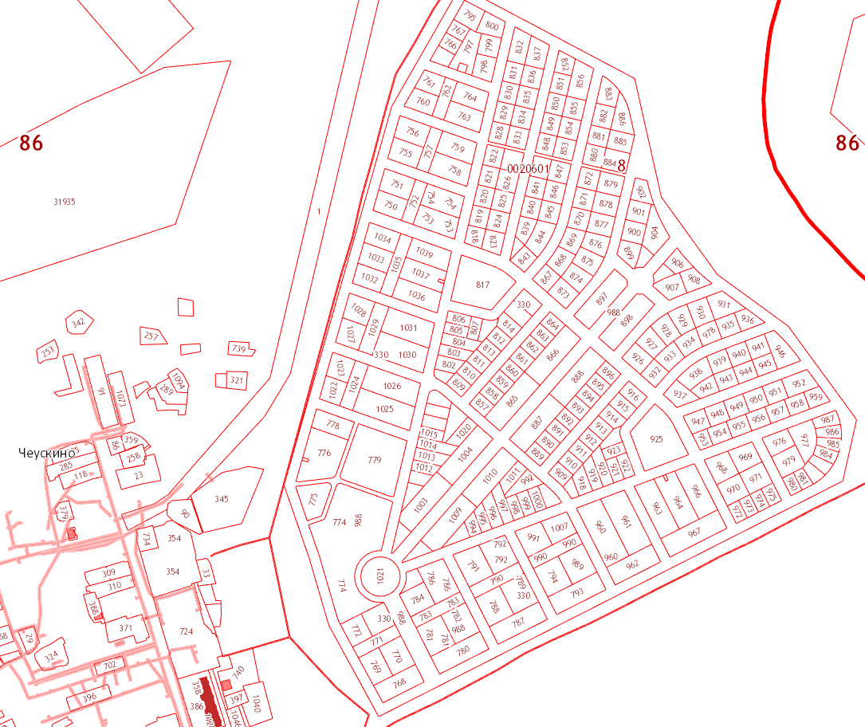

Рисунок 4.1. Вариант развития села Чеускино по старому генеральному плану
Однако за прошедшие почти десять лет работы по освоению не начаты. Очевидно, что площадку таких объемов строительства и планировочной сложности не под силу освоить сельскому поселению. Реализация проекта реальна только при условии заинтересованности в комплексном освоении участка солидным сторонним инвестором, например сырьевой компанией федерального уровня. Перспективы такого решения в настоящее время не просматриваются, не смотря на сохранение данного варианта развития в новой редакции генерального плана.
По нашему мнению целесообразно рассмотреть новый вариант развития данной территории, упростив планировочное решение и приняв методику постепенного ее освоения. Такое освоение, прежде всего, должно ориентироваться на жителей самого Чеускино, планирующих строительство собственного дома.

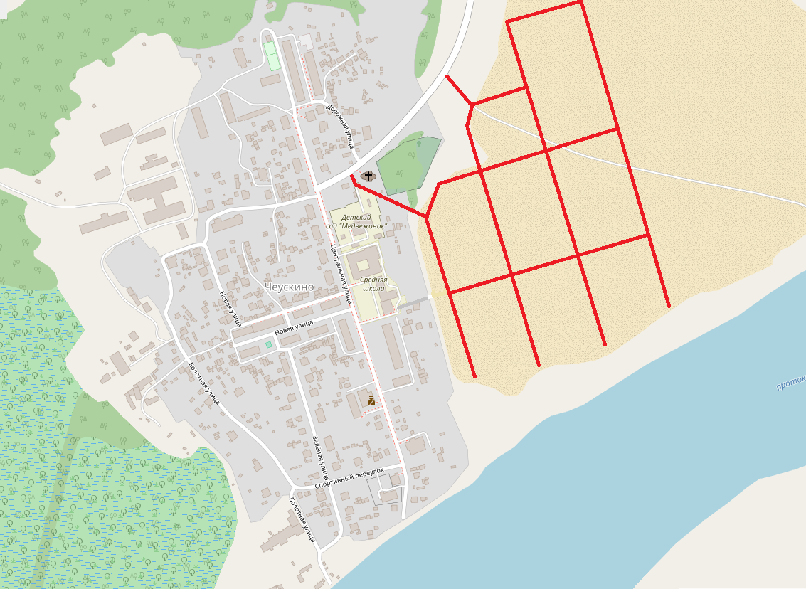
Рисунок 4.2 Вариант развития села Чеускино на части площадки площадью 50 га
Новый вариант освоения данного земельного участка предусматривает гораздо меньшие затраты на создание транспортной инфраструктуры, прежде всего, объектов улично-дорожной сети. Дороги планируется строить небольшими участками по мере освоения территории как продолжение улично-дорожной сети существующего населенного пункта.
По нашему мнению такой вариант является наиболее оптимальным, гарантирующим наиболее полное использование возможностей существующей транспортной инфраструктуры и гарантирующим максимальное удовлетворение потребностей населения. Исходя из этого варианта, предложены мероприятия по развитию транспортной инфраструктуры села Чеускино.

5 Перечень мероприятий (инвестиционных проектов) по проектированию, строительству и реконструкции объектов транспортной инфраструктуры, технико-экономических параметров объектов транспорта, очередность реализации мероприятий (инвестиционных проектов)
Мероприятия по развитию транспортной инфраструктуры по видам транспорта

Объекты автомобильного транспорта
За расчетный период 2019 – 2038 годы планируется построить и реконструировать 16,593 км улично-дорожной сети поселения, из них:
- новое строительство составит – 13,435 км;
- реконструкция – 3,158 км.
В составе планируемых к строительству и реконструкции участков улично-дорожной сети:
- основные улицы – 0,914 км;
- местные улицы – 8,428 км;
- местные дороги – 5,531км и проезды – 1,720 км.
При этом в поселке Сингапай планируется построить и реконструировать 8,292 км улично-дорожной сети, из них: новое строительство составит – 5,134 км, реконструкция – 3,158 км, а в селе Чеускино планируется построить 8,301 км улично-дорожной сети.
Более детально данные вопросы представлены в подразделе «Мероприятия по развитию сети дорог городского округа».
Объекты железнодорожного транспорта
Схемой территориального планирования Российской Федерации в области федерального транспорта до 2030 года планируется строительство участка Северо-Сибирской железнодорожной магистрали Ханты-Мансийск – Нефтеюганск – Сургут.
По наиболее оптимальной трассировке маршрута строительные работы должны пройти по территории сельского поселения, однако реализация мероприятий по развитию этого вида транспорта не потребует инвестиций из бюджета и участия муниципального образования.
Объекты внутреннего водного транспорта
Предприятия поселения не используют для перевозки грузов возможности водного транспорта и мощности соответствующей техники соседних МО. Реальная потребность поселения в подобном виде услуг на планируемый период не просматривается, поэтому создание объектов инфраструктуры водного транспорта на ближайшее время не планируется.
Строительство новых объектов инфраструктуры водного транспорта в соответствии с проектными предложениями генерального плана города ограничатся строительством двух лодочных станций в южной части села Чеускино.

Мероприятия по развитию транспорта общего пользования, созданию транспортно-пересадочных узлов

В поселении на сегодняшний день отсутствуют функционирующие транспортно-пересадочные узлы. В силу относительно слабого пассажиропотока Сингапай не может, даже на перспективу, претендовать на образование транспортно-пересадочного узла с соответствующей транспортной инфраструктурой.
Основными задачами транспорта общего пользования на расчетный период являются:
- сохранение объема перевозок пассажиров общественного транспорта в двух населенных пунктов поселения;
- возможная корректировка маршрутов движения пассажирского транспорта по мере ввода в строй новых участков улично-дорожной сети;
- своевременное оборудование новых остановочных пунктов;
- создание условий для пассажирских поездок за пределы территории поселения, используя возможности транзитного автотранспорта.

Мероприятия по развитию инфраструктуры для легкового автомобильного транспорта, включая развитие единого парковочного пространства

К объектам инфраструктуры для легкового автомобильного транспорта относятся: места технического обслуживания и (или) ремонта, мойки, заправки топливом, стоянки и хранения.
Программой на расчетный срок предусматривается строительство ряда объектов придорожного сервиса. Перечень объектов представлен в таблице 5.2.
Таблица 5.1
Планируемые объекты придорожного сервиса
Наименование | Мощность, ед. измерения | Количество объектов | Местоположение | Срок  реализации | Санитарно-защитная зона
СТО | 2 поста | 1 | - | до 2038 года | нет
автомойка | 2 поста | 1 | - | до 2038 года | нет

Количество индивидуального транспорта в поселении быстро растет и в настоящее время превышает количество машино-мест в гаражах и на стоянках индивидуального автотранспорта практически в два раза, таким образом обеспеченность парковочными местами индивидуального автотранспорта жителей поселения составляет 50%. Кроме того, не решена проблема обеспечения необходимыми парковочными местами общественных и социально значимых объектов.
Требования к обеспеченности легкового автотранспорта местами постоянного хранения индивидуальных легковых автомобилей изложены в РНГП Ханты-Мансийского автономного округа – Югры. Общая обеспеченность гаражами и открытыми стоянками для постоянного хранения легковых автомобилей должна быть не менее 90 % расчетного числа индивидуальных легковых автомобилей.
Транспортная инфраструктура поселения в части парковочного пространства не в полной мере соответствует растущему уровню обеспеченности индивидуальными легковыми автомобилями. Особенно остро нуждаются в местах хранения автомобилей места новой многоквартирной застройки, где соответствующая инфраструктура развита слабо. В соответствии с документами по планировке и межеванию территории планируется строительство значительного количества таких объектов в местах новой застройки, а также частично в старых сложившихся микрорайонах поселения.
Таблица 5.2
Развитие инфраструктуры для легкого автомобильного транспорта
на период 2019 – 2038 годы
Мероприятия программы | Мощность, машино-мест | Количество объектов | Местоположение | Срок  реализации
Гаражи индивидуального автотранспорта | 432 | 10 | - | до 2038 года
Открытые стоянки транспортных средств | 90 | 6 | - | до 2038 года
Уличные стоянки транспортных средств | 24 | 3 | - | до 2038 года
Всего | 546 | 19 |  | до 2038 года

На отчетный период планируется строительство гаражей индивидуального автотранспорта на 432 места. Объем открытых стоянок у жилых домов для обеспечения возрастающего количества автомобилей к концу расчетного периода планируется построить 90 машино-мест. Общее количество мест хранения индивидуального автотранспорта планируемого к строительству на период до 2038 года составляет 546 машино-места.
Согласно МНГП сельского поселения Сингапай на селитебных территориях
и на прилегающих к ним производственных территориях следует предусматривать гаражи и открытые стоянки для постоянного хранения не менее 90% расчётного числа индивидуальных легковых автомобилей для жителей домов без приусадебных участков.
В соответствии с архитектурно-планировочными решениями генеральным планом предусмотрено:
ликвидация гаражей индивидуального транспорта в поселке Сингапай мощностью 54 машино-место – 1 объект;
ликвидация гаражей индивидуального транспорта в селе Чеускино мощностью
12 машино-мест – 1 объект;
При развитии рекреационных зон на водных объектах поселения необходимо предусмотреть комплекс технических и организационных мероприятий, исключающих движение и стоянку автотранспорта вне предназначенных для этого мест.

Мероприятия по развитию инфраструктуры пешеходного и велосипедного передвижения

В поселении прилагаются усилия по созданию условий для пешеходного движения. Оно осуществляется по тротуарам, которыми располагают основные улицы и незначительная часть улиц местного значения в жилой застройке. Условия и возможности для пешеходного движения необходимо расширять.
Предлагается создать, с одной стороны связанную сеть обустроенного пешеходного движения, с другой построить участки пешеходного движения, предусмотренные для отдыха и прогулок жителей поселка Сингапай.
С этой целью провести реконструкцию тротуаров со снятием металлического ограждения и увеличением ширины до не менее полутора метров на всем протяжении маршрута, предполагая совместное их использование для пешеходного и велосипедного движения. На втором этапе расширить сеть путем строительства дополнительного количества тротуаров и пешеходных дорожек.
Список мероприятий по расширению инфраструктуры пешеходного передвижения представлен в таблице 5.4.
Таблица 5.3
Развитие инфраструктуры пешеходного передвижения
на период до 2038 года

Мероприятия программы комплексного развития транспортной инфраструктуры | Протяженность, м | Стоимость,  тыс. рублей
Строительство тротуара северной стороны участка ул. Молодежный проспект от ул. Круг Б-3 до ул. В. | 168 | 494,0
Строительство тротуара южной стороны участка ул. Молодежный проспект от ул. Проспект Мечтателей до магазина «Фермер» | 78 | 229,4
Строительство тротуара южной стороны участка ул. «подъезд к п. Сингопай» от поворота до дома Молодежный проспект №57 | 527 | 1549,6
Строительство тротуара улицы В. от улицы Молодежный проспект до улицы Центральная | 498 | 1464,3
Строительство тротуара участка улицы Еловая от проспекта Мечтателей до амбулатории | 164 | 482,2
Строительство тротуара участка улицы Проспект Мечтателей от Молодежного проспекта до улицы Еловая | 674 | 1981,9
Строительство пешеходной дорожки севернее улицы Сургутская от Восточного переулка до пешеходной дорожки от ДК «Камертон» | 283 | 832,1
Строительство тротуаров и пешеходных дорожек при реконструкции участков улично-дорожной сети | В мероприятиях по развитию сети дорог поселения | В смете на реконструкцию
Строительство тротуаров и пешеходных дорожек при строительстве новых участков улично-дорожной сети | В мероприятиях по развитию сети дорог поселения | В смете на строительство

Общий объем затрат на развитие инфраструктуры пешеходного и велосипедного передвижения, общей протяженностью 2392 метра, не включая объектов в составе мероприятий по реконструкции и строительству сети дорог могут составить 7033,6 тыс. рублей.

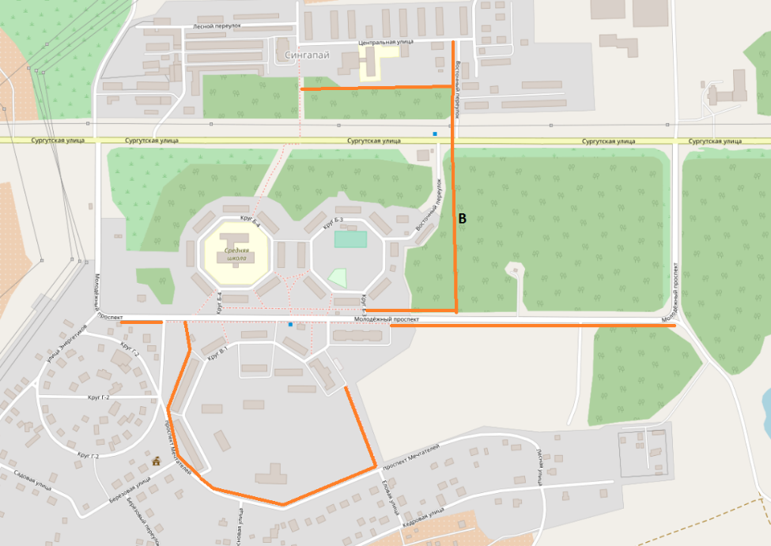
Рисунок 5.1. Схема тротуарной сети в центральной части поселения

К расчетному периоду 2038 года сеть тротуаров и пешеходных дорожек планируется значительно расширить. Это будет сделано за счет строительства тротуаров и пешеходных дорожек как при реконструкции участков улично-дорожной сети, так и при строительстве новых участков улично-дорожной сети, а также при строительства новых жилых домов на месте сноса старого аварийного жилого фонда.
На сегодняшний день в поселении отсутствует организованная сеть обособленных или изолированных велосипедных дорожек. При этом относительно низкая загрузка улично-дорожной сети автомобильным транспортом характерная для сельского поселения позволяет использовать проезжую часть большинства улиц для велосипедного движения. Ограничения на движение велосипедов могут касаться только дорог межмуниципального значения загруженных транзитным транспортом.
Помимо проезжей части улиц местного значения, доступными для велосипедного движения являются все уличные тротуары и пешеходные дорожки сельского поселения.
После завершения строительства необходимых дорог и некоторых предусмотренных программой проездов существенно повысится связанность улично-дорожной сети, перераспределятся транспортные потоки, уменьшится нагрузка на большинстве местных дорог и они сохранят высокую доступность для велосипедного движения. Строительство любой новой дороги предусмотренной генеральным планом поселения или проектом планировки включает строительство тротуаров шириной 1,5 – 2,25 метров.
К расчетному периоду 2038 года возможности для велосипедного движения планируется существенно расширить за счет строительства новых тротуаров и пешеходных дорожек вне улично-дорожной сети.

Мероприятия по развитию инфраструктуры для грузового транспорта, транспортных средств коммунальных и дорожных служб

Большое значение для поселения имеет грузовой и технологический транспорт. Основное количество грузовых транспортных средств и специальной техники поселения сосредоточенны на предприятиях в сервисных компаниях, коммунальных и дорожных службах. Они базируются преимущественно в промышленных зонах поселения.
Общий парк грузового и специального автотранспорта всех предприятий и частных лиц на территории поселения продолжает расти, хотя и небольшими темпами. При этом, сеть дорог промышленных зон развита недостаточно, хотя и связана с улично-дорожной сетью жилой зоны. Коммуникации транспорта между промышленными зонами осуществляются через дороги межмуниципального значения и улично-дорожную сеть жилой застройки. Проектные предложения генерального плана и проектов планировок предусматривают значительное развитие дорожной сети промышленных зон и улучшение общей связанности улично-дорожной сети.
Для развития дорожной сети промышленных зон, повышения ее связанности и обеспечения транспортной доступности, используемых и перспективных территорий, предлагается рассмотреть возможность реконструкции и строительства отдельных местных улиц и участков местных дорог промышленных и коммунально-складских районов. Предложения по строительству дорог представленные на схеме предусмотрены генеральным планом.

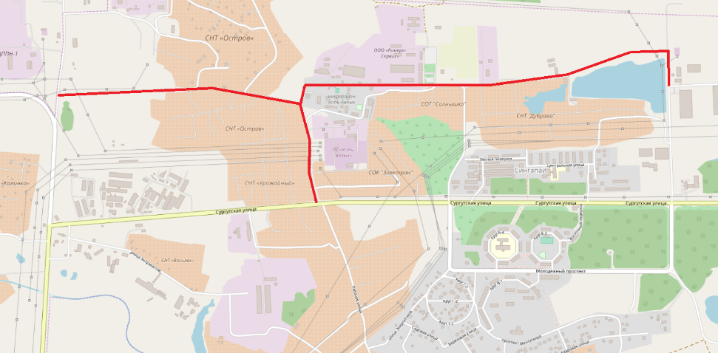
Рисунок 5.2. Схема развития улично-дорожной сети промышленных зон поселения

Перечень местных улиц и участков местных дорог промышленных зон поселения, предусмотренных генеральным планом и предлагаемых для строительства на расчетный период, представлен в таблице.

Таблица 5.4
Развитие инфраструктуры для грузового транспорта поселения Сингопай до 2038 года
Объекты | Протяж., метров | Основание для включения в программу
Реконструкция участка улицы Земляничная от Подъезда к НПС «Остров» до улицы Рабочая | 1170 | Генплан
Реконструкция участка улицы Рабочая от улицы Сургутская до улицы Земляничная | 488 | Генплан
Реконструкция участка улицы Нефтяников от улицы Земляничная | 172 | Генплан
Строительство участка улицы Земляничная от улицы Рабочая до улицы Энергетиков | 876 | Генплан
Строительство участка улицы Земляничная от улицы Энергетиков до улицы Нефтяников | 987 | Генплан
Всего | 3693

За расчетный период планируется построить и реконструировать в промышленных зонах поселения 3,693 км улично-дорожной сети, из них:
- реконструкция местных улиц – 1,830 км;
- строительство местных улиц – 1,863 км.
Транспортные средства коммунальных дорожных служб для осуществления своих функций используют всю улично-дорожную сеть и внутриквартальные проезды. Дополнительных мероприятий по развитию инфраструктуры для их деятельности программа не предусматривает.

Мероприятия по развитию сети дорог сельского поселения.

На сегодняшний день в поселении сложилась довольно удобная улично-дорожная сеть позволяющая обслуживать транспортные потребности населения и предприятий двух населенных пунктов. Однако, генеральным планом сельского поселения Сингапай предусмотрено строительство новых участков улично-дорожной сети и реконструкция существующих дорог.
Основное усилия в планируемый период по проектированию, строительству, реконструкции объектов сети дорог поселения предлагается сосредоточить на нескольких направлениях:
строительство улично-дорожной сети в центральной части поселка Сингапай, в новых районах жилой застройки;
продолжение строительства и реконструкции сети в селе Чеускино с целью увеличения пропускной способности и достройки улично-дорожной сети;
строительство участков сети в промышленных зонах, где она развита недостаточно;
создание дополнительных дорог между жилой зоной и местами приложения труда, ликвидируя существующие недостатки связанности УДС.
На трех схемах представлены предложения по строительству и реконструкции участков улично-дорожной сети поселения на период до 2038 года.
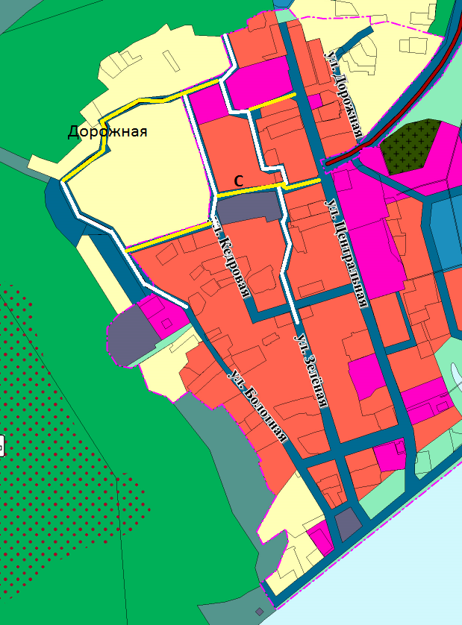
Рисунок 5.3. Схема участков улично-дорожной сети предлагаемая для строительства и реконструкции в селе Чеускино
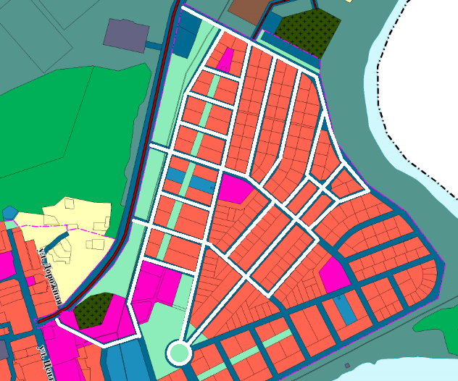
Рисунок 5.3.1 Схема сети района гидронамыв в селе Чеускино

Генеральным планом сельского поселения в селе Чеускино предусмотрено развитие улично-дорожной сети в районе гидронамыва. На этой территории планируется значительное развитие в рамках первой и второй очереди строительства малоэтажного жилья с соответствующим развитием улично-дорожной сети. В частности, на новой территории предусмотрено строительство двух улиц Заречная, Молодежная, а также значительное количество основных улиц, местных улиц, местных дорог и проездов. Протяженность улично-дорожной сети района гидронамыва представлена в таблице.

Таблица 5.5
Протяженность улично-дорожной сети района гидронамыва
Участки УДС | Протяженность 1 очередь, м | 2 очередь, м
Основные улицы | 451 | 463
Местные улицы | 1099 (ул. Заречная – 787, ул. Молодежная – 312) | 1175
Местные дороги | 1047 | 790
Проезды | 608 | 802

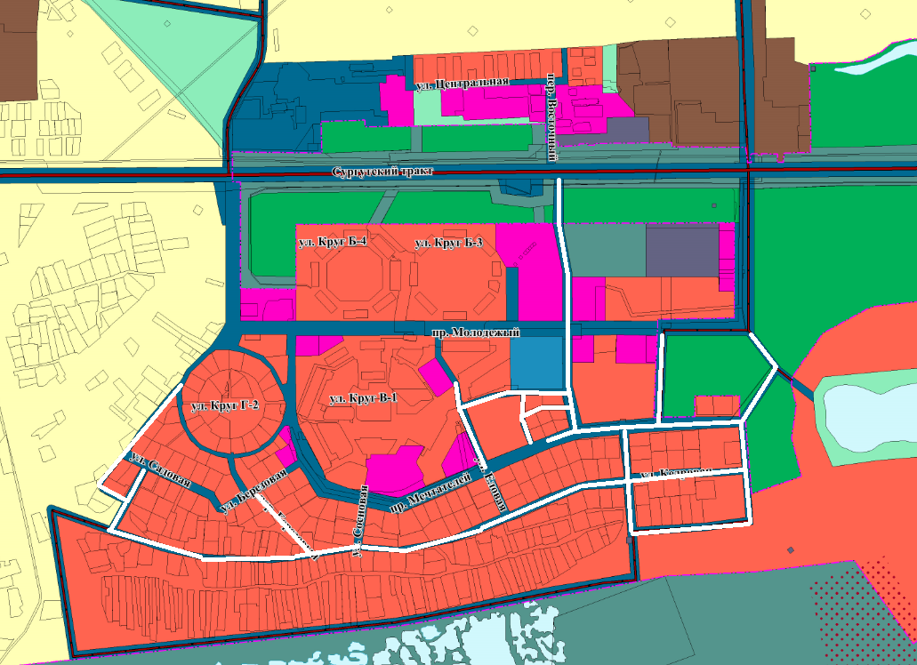

Рисунок 5.4. Схема участков улично-дорожной сети предлагаемая для строительства и реконструкции в поселке Сингапай

Предложения генерального плана участков улично-дорожной сети поселка Сингапай для строительства и реконструкции представлены в таблице.
Таблица 5.6
Предложения по развитию и совершенствованию улично-дорожной сети поселка Сингапай

Мероприятия программы | Протяженность, метров | Основание для включения в программу
Строительство участка переулка Восточный от улицы Сургутская до проспекта Молодежный | 319 | Генплан
Строительство участка улицы Еловая от проспекта Мечтателей до улицы Круг В-1 | 163 | Генплан
Строительство участка проспекта Мечтателей от улицы Лесная до улицы Нефтяников | 401 | Генплан
Строительство участка улицы Кедровая от улицы Еловая до улицы Нефтяников | 494 | Генплан
Строительство участка переулка Восточный от проспекта Молодежный до проспекта Мечтателей | 211 | Генплан
Реконструкция участка улицы Кедровая от улицы Еловая до улицы Энергетиков | 920 | Тех. условия
Строительство улицы Лесная от проспекта Мечтателей | 183 | Генплан
Реконструкция переулка Березовый от улицы Березовая до улицы Кедровая | 160 | Тех. условия
Реконструкция участка улицы Энергетиков от улицы Кедровая до улицы Круг Г-2 | 248 | Тех. условия
Строительство местных улиц | 690 | Генплан
Строительство проездов | 810 | Генплан
Всего | 4599

Некоторые участки улично-дорожной сети старой части села Чеускино не имеют усовершенствованной дорожной одежды. Это потребует затрат и соответствующего объема работ по асфальтированию сети дорог населенного пункта. Предложения по строительству улично-дорожной сети села Чеускино, включая сеть дорог района гидронамыва, представлены в таблице.

Таблица 5.7
Предложения по развитию и совершенствованию улично-дорожной сети села Чеускино

Основные мероприятия программы | Протяженность, метров | Основание для включения в программу
Строительство участка улицы Зеленая от улицы Новая до границы населенного пункта | 572 | Генплан
Строительство участка улицы Болотная (новый участок) до улицы Дорожная | 288 | Генплан
Строительство участка улицы Кедровая от улицы С до улицы Дорожная | 218 | Генплан
Строительство участка улицы Дорожная от улицы Центральная до улицы Зеленая | 92 | Генплан
Строительство участка улицы Дорожная от улицы Зеленая до улицы Болотная | 347 | Генплан
Строительство участка улицы С от улицы Центральная до улицы Кедровая | 188 | Генплан
Строительство участка улицы С от улицы Кедровая до улицы Болотная | 156 | Генплан
Строительство улицы Заречная на всем протяжении | 792 | Генплан
Строительство улицы Молодежная на всем протяжении | 312 | Генплан
Строительство основных улиц 1 очереди на территории новой площадки гидронамыва | 451
Строительство местных дорог 1 очереди на территории новой площадки гидронамыва | 1047 | Генплан
Строительство проездов 1 очереди на территории новой площадки гидронамыва | 608 | Генплан
Строительство основных улиц 2 очереди на территории новой площадки гидронамыва | 463
Строительство местных улиц 2 очереди на территории новой площадки гидронамыва | 1675 | Генплан
Строительство местных дорог 2 очереди на территории новой площадки гидронамыва | 790 | Генплан
Строительство проездов 2 очереди на территории новой площадки гидронамыва | 302 | Генплан
Всего | 8301 | Генплан
Участки улично-дорожной сети, предлагаемые для строительства и реконструкции по срокам реализации, представлены в соответствующих таблицах.
Таблица 5.8
Участки улично-дорожной сети поселения Сингапай предлагаемые к строительству и
вводу в эксплуатацию в 2019-2023годах

Основные мероприятия программы | Протяженность, м | Стоимость, всего,  тыс. рублей | Планируемые сроки реализации, тыс. рублей
 |  |  | 2019 | 2020 | 2021 | 2022 | 2023
Сингапай:
Строительство участка улицы Еловая от проспекта Мечтателей до улицы Круг В-1 | 163 | 4738,5 |  |  |  |  | 4738,5
Строительство участка проспекта Мечтателей от улицы Лесная до улицы Нефтяников | 401 | 11657,3 |  |  |  | 11657,3
Строительство участка улицы Кедровая от улицы Еловая до улицы Нефтяников | 494 | 14360,8 |  |  |  |  | 14360,8
Всего Сингапай | 1058 | 30756,6 | - | - | - | 11657,3 | 19099,3
Чеускино:
Строительство улицы Заречная на всем протяжении | 792 | 23023,8 | 23023,8
Строительство улицы Молодежная на всем протяжении | 312 | 9070,0 |  | 9070,0
Строительство основных улиц 1 очереди на территории новой площадки гидронамыва | 451 | 14957,9 |  |  | 14957,9
Строительство местных дорог 1 очереди на территории новой площадки гидронамыва | 1047 | 27358,1 |  | 15000,0 | 12358,1
Строительство проездов 1 очереди на территории новой площадки гидронамыва | 608 | 6665,6 |  |  |  | 6665,6
Всего Чеускино | 3210 | 81075,4 | 23023,8 | 24070,0 | 27316,0 | 6665,6 | -
Итого поселение Сингапай | 4268 | 111832,0 | 23023,8 | 24070,0 | 27316,0 | 18322,9 | 19099,3

За период 2019-2023 годов планируется построить и реконструировать 4,268 км улично-дорожной сети, из них:
- новое строительство составит – 4,268 км;
- реконструкция – 0 км.
В составе планируемых к строительству и реконструкции участков улично-дорожной сети:
- основные улицы – 0,451 км
- местные улицы – 2,162 км;
- местные дороги – 1,047 км;
- проезды – 0,608 км.

Таблица 5.9
Предлагается строительство и ввод в эксплуатацию в 2024 - 2028 годах следующих участков улично-дорожной сети поселения Сингапай

Основные мероприятия программы | Протяж., м | Стоимость, млн. руб. | Основание для включения в программу
Сингапай:
Строительство улицы Лесная от проспекта Мечтателей | 183 | 5319,9 | Генплан
Реконструкция переулка Березовый от улицы Березовая до улицы Кедровая | 160 | 4651,3 | Тех. условия
Реконструкция участка улицы Энергетиков от улицы Кедровая до улицы Круг Г-2 | 248 | 7209,5 | Тех. условия
Строительство инфраструктуры пешеходного и велосипедного движения | 2392 | 7033,6 | Генплан
Строительство проездов | 400 | 4385,3 | Генплан
Всего Сингапай | 991 | 28599,6
Чеускино:
Строительство основных улиц 2 очереди на территории новой площадки гидронамыва | 463 | 15355,9 | Генплан
Строительство местных улиц 2 очереди на территории новой площадки гидронамыва | 1675 | 48693,0 | Генплан
Строительство местных дорог 2 очереди на территории новой площадки гидронамыва | 790 | 20642,7 | Генплан
Строительство проездов 2 очереди на территории новой площадки гидронамыва | 302 | 3310,9 | Генплан
Всего Чеускино | 3230 | 88002,5
Итого поселение Сингапай | 4221 | 116602,1

За период 2024-2028 годов планируется построить и реконструировать 4,221 км улично-дорожной сети, из них:
- новое строительство составит – 3,813 км;
- реконструкция – 0,408 км.
В составе планируемых к строительству и реконструкции участков улично-дорожной сети:
- основные улицы – 0,463 км;
- местные улицы – 2,266 км;
- местные дороги – 0,790 км;
- проезды – 0,702 км.
Таблица 5.10
Предлагается строительство и ввод в эксплуатацию в 2029 - 2033 годах следующих участков улично-дорожной сети поселения Сингапай

Основные мероприятия программы | Протяж., км | Стоимость, млн. руб. | Основание для включения в программу
Сингапай:
Строительство участка переулка Восточный от улицы Сургутская до проспекта Молодежный | 319 | 9273,5 | Генплан
Реконструкция участка улицы Кедровая от улицы Еловая до улицы Энергетиков | 420 | 12209,6 | Тех. состояние
Строительство местных улиц | 300 | 8721,1 | Генплан
Строительство проездов | 410 | 4494,9 | Генплан
Реконструкция участка улицы Земляничная от Подъезда к НПС «Остров» до улицы Рабочая | 1170 | 30572,1 | Тех. состояние
Реконструкция участка улицы Рабочая от улицы Сургутская до улицы Земляничная | 488 | 12751,4 | Тех. состояние
Всего Сингапай | 3107 | 78022,6
Чеускино:
Строительство участка улицы Зеленая от улицы Новая до границы населенного пункта | 572 | 16628,3 | Генплан
Строительство участка улицы Болотная (новый участок) до улицы Дорожная | 288 | 8372,3 | Генплан
Строительство участка улицы Кедровая от улицы С до улицы Дорожная | 218 | 6337,4 | Генплан
Всего Чеускино | 1078 | 31338,0
Итого поселение Сингапай | 4185 | 109360,6

За период 2029-2033 годов планируется построить и реконструировать 4,185 км улично-дорожной сети, из них:
- новое строительство составит – 2,107 км;
- реконструкция – 2,078 км.
В составе планируемых к строительству и реконструкции участков улично-дорожной сети:
- местные улицы – 2,117 км;
- местные дороги – 1,658 км;
- проезды – 0,410 км.
Таблица 5.11
Предлагается строительство и ввод в эксплуатацию в 2034- 2038 годах следующих участков улично-дорожной сети поселения Сингапай

Основные мероприятия программы | Протяж., км | Стоимость, млн. руб. | Основание для включения в программу
Сингапай:
Строительство участка переулка Восточный от проспекта Молодежный до проспекта Мечтателей | 211 | 6133,9 | Генплан
Реконструкция участка улицы Кедровая от улицы Еловая до улицы Энергетиков | 500 | 14535,2 | Тех. состояние
Строительство местных улиц | 390 | 11337,5 | Генплан
Реконструкция участка улицы Нефтяников от улицы Земляничная | 172 | 4494,4 | Тех. состояние
Строительство участка улицы Земляничная от улицы Рабочая до улицы Энергетиков | 876 | 22889,9 | Генплан
Строительство участка улицы Земляничная от улицы Энергетиков до улицы Нефтяников | 987 | 25790,3 | Генплан
Всего Сингапай | 3136 | 85181,2
Чеускино:
Строительство участка улицы Дорожная от улицы Центральная до улицы Зеленая | 92 | 2674,5 | Генплан
Строительство участка улицы Дорожная от улицы Зеленая до улицы Болотная | 347 | 10087,5 | Генплан
Строительство участка улицы С от улицы Центральная до улицы Кедровая | 188 | 5465,2 | Генплан
Строительство участка улицы С от улицы Кедровая до улицы Болотная | 156 | 4535,0 | Генплан
Всего Чеускино | 783 | 22762,2
Итого поселение Сингапай | 3919 | 107943,4

За период 2034-2038 годов планируется построить и реконструировать 3,919 км улично-дорожной сети, из них:
- новое строительство составит – 3,247 км;
- реконструкция – 0,672 км.
В составе планируемых к строительству и реконструкции участков улично-дорожной сети:
- местные улицы – 1,883 км;
- местные дороги – 2,036 км.
Таким образом, за расчетный период 2019 – 2038 годы планируется построить и реконструировать 16,593 км улично-дорожной сети поселения, из них:
- новое строительство составит – 13,435 км;
- реконструкция – 3,158 км.
В составе планируемых к строительству и реконструкции участков улично-дорожной сети:
- основные улицы – 0,914 км;
- местные улицы – 8,428 км;
- местные дороги – 5,531км;
- проезды – 1,720 км.
При этом в поселке Сингапай планируется построить и реконструировать 8,292 км улично-дорожной сети, из них: новое строительство составит – 5,134 км, реконструкция – 3,158 км, а в селе Чеускино планируется построить и реконструировать 8,301 км улично-дорожной сети, из них: новое строительство составит – 8,301 км, реконструкция – 0 км.

6 Оценка объемов и источников финансирования мероприятий (инвестиционных проектов) по проектированию, строительству, реконструкции объектов транспортной инфраструктуры предлагаемого к реализации варианта развития транспортной инфраструктуры

Таблица 6.1
Источники финансирования мероприятий по развитию объектов транспортной инфраструктуры сельского поселения Сингапай.
№ п/п | Наименование этапов (Периоды реализации программы) | Бюджет муниципального образования | Бюджет Автономного округа | Всего
 | Общий объем инвестиций на 2019 год | 1151,2 | 21872,6 | 23023,8
 | Общий объем инвестиций на 2020 год | 1203,5 | 22866,5 | 24070,0
 | Общий объем инвестиций на 2021 год | 1365,8 | 25950,2 | 27316,0
 | Общий объем инвестиций на 2022 год | 916,1 | 17406,8 | 18322,9
 | Общий объем инвестиций на 2023 год | 955,0 | 18144,3 | 19099,3
 | Общий объем инвестиций на 2019-2023 годы | 5591,6 | 106240,4 | 111832,0
 | Общий объем инвестиций на 2024-2028 годы | 5830,1 | 110772,0 | 116602,1
 | Общий объем инвестиций на 2029-2033 годы | 5468,0 | 103892,6 | 109360,6
 | Общий объем инвестиций на 2034-2038 годы | 5397,2 | 102546,2 | 107943,4
 | Общий объем инвестиций на 2019-2038 годы | 22286,9 | 423451,2 | 445738,1

Таблица 6.2
Объемы финансирования мероприятий по проектированию, строительству, реконструкции объектов транспортной инфраструктуры сельского поселения Сингапай с разбивкой по годам. (тыс. руб.)
№ п/п | Основные мероприятия программы | ВСЕГО | Планируемые сроки реализации
 |  |  | 2019 | 2020 | 2021 | 2022 | 2023 | 2024-2028 | 2029-2033 | 2034-2038
1 | Строительство участка улицы Еловая от проспекта Мечтателей до улицы Круг В-1 | 4738,5 |  |  |  |  | 4738,5
2 | Строительство участка проспекта Мечтателей от улицы Лесная до улицы Нефтяников | 11657,3 |  |  |  | 11657,3
3 | Строительство участка улицы Кедровая от улицы Еловая до улицы Нефтяников | 14360,8 |  |  |  |  | 14360,8
 | Всего Сингапай | 30756,6 | - | - | - | 11657,3 | 19099,3
5 | Строительство улицы Заречная на всем протяжении | 23023,8 | 23023,8
6 | Строительство улицы Молодежная на всем протяжении | 9070,0 |  | 9070,0
7 | Строительство основных улиц 1 очереди на территории новой площадки гидронамыва | 14957,9 |  |  | 14957,9
8 | Строительство местных дорог 1 очереди на территории новой площадки гидронамыва | 27358,1 |  | 15000,0 | 12358,1
9 | Строительство проездов 1 очереди на территории новой площадки гидронамыва | 6665,6 |  |  |  | 6665,6
 | Всего Чеускино | 81075,4 | 23023,8 | 24070,0 | 27316,0 | 6665,6 | -
ИТОГО 2019-2023 |  | 111832,0 | 23023,8 | 24070,0 | 27316,0 | 18322,9 | 19099,3
15 | Строительство улицы Лесная от проспекта Мечтателей | 5319,9 |  |  |  |  |  | 5319,9
16 | Реконструкция переулка Березовый от улицы Березовая до улицы Кедровая | 4651,3 |  |  |  |  |  | 4651,3
17 | Реконструкция участка улицы Энергетиков от улицы Кедровая до улицы Круг Г-2 | 7209,5 |  |  |  |  |  | 7209,5
18 | Строительство инфраструктуры пешеходного и велосипедного движения | 7033,6 |  |  |  |  |  | 7033,6
19 | Строительство проездов | 4385,3 |  |  |  |  |  | 4385,3
 | Всего Сингапай | 28599,6 |  |  |  |  |  | 28599,6
 | Строительство основных улиц 2 очереди на территории новой площадки гидронамыва | 15355,9 |  |  |  |  |  | 15355,9
 | Строительство местных улиц 2 очереди на территории новой площадки гидронамыва | 48693,0 |  |  |  |  |  | 48693,0
 | Строительство местных дорог 2 очереди на территории новой площадки гидронамыва | 20642,7 |  |  |  |  |  | 20642,7
 | Строительство проездов 2 очереди на территории новой площадки гидронамыва | 3310,9 |  |  |  |  |  | 3310,9
 | Всего Чеускино | 88002,5 |  |  |  |  |  | 88002,5
Итого 2024-2028 |  | 116602,1 |  |  |  |  |  | 116602,1
 | Строительство участка переулка Восточный от улицы Сургутская до проспекта Молодежный | 9273,5 |  |  |  |  |  |  | 9273,5
 | Реконструкция участка улицы Кедровая от улицы Еловая до улицы Энергетиков | 12209,6 |  |  |  |  |  |  | 12209,6
 | Строительство местных улиц | 8721,1 |  |  |  |  |  |  | 8721,1
 | Строительство проездов | 4494,9 |  |  |  |  |  |  | 4494,9
 | Реконструкция участка улицы Земляничная от Подъезда к НПС «Остров» до улицы Рабочая | 30572,1 |  |  |  |  |  |  | 30572,1
 | Реконструкция участка улицы Рабочая от улицы Сургутская до улицы Земляничная | 12751,4 |  |  |  |  |  |  | 12751,4
 | Всего Сингапай | 78022,6 |  |  |  |  |  |  | 78022,6
 | Строительство участка улицы Зеленая от улицы Новая до границы населенного пункта | 16628,3 |  |  |  |  |  |  | 16628,3
 | Строительство участка улицы Болотная (новый участок) до улицы Дорожная | 8372,3 |  |  |  |  |  |  | 8372,3
 | Строительство участка улицы Кедровая от улицы С до улицы Дорожная | 6337,4 |  |  |  |  |  |  | 6337,4
 | Всего Чеускино | 31338,0 |  |  |  |  |  |  | 31338,0
 | Итого 2029-2033 | 109360,6 |  |  |  |  |  |  | 109360,6
 | Строительство участка переулка Восточный от проспекта Молодежный до проспекта Мечтателей | 6133,9 |  |  |  |  |  |  |  | 6133,9
 | Реконструкция участка улицы Кедровая от улицы Еловая до улицы Энергетиков | 14535,2 |  |  |  |  |  |  |  | 14535,2
 | Строительство местных улиц | 11337,5 |  |  |  |  |  |  |  | 11337,5
 | Реконструкция участка улицы Нефтяников от улицы Земляничная | 4494,4 |  |  |  |  |  |  |  | 4494,4
 | Строительство участка улицы Земляничная от улицы Рабочая до улицы Энергетиков | 22889,9 |  |  |  |  |  |  |  | 22889,9
 | Строительство участка улицы Земляничная от улицы Энергетиков до улицы Нефтяников | 25790,3 |  |  |  |  |  |  |  | 25790,3
 | Всего Сингапай | 85181,2 |  |  |  |  |  |  |  | 85181,2
 | Строительство участка улицы Дорожная от улицы Центральная до улицы Зеленая | 2674,5 |  |  |  |  |  |  |  | 2674,5
 | Строительство участка улицы Дорожная от улицы Зеленая до улицы Болотная | 10087,5 |  |  |  |  |  |  |  | 10087,5
 | Строительство участка улицы С от улицы Центральная до улицы Кедровая | 5465,2 |  |  |  |  |  |  |  | 5465,2
 | Строительство участка улицы С от улицы Кедровая до улицы Болотная | 4535,0 |  |  |  |  |  |  |  | 4535,0
 | Всего Чеускино | 22762,2 |  |  |  |  |  |  |  | 22762,2
Итого 2034-2038 |  | 107943,4 |  |  |  |  |  |  |  | 107943,4
Общий итог 2019-2038 |  | 445738,1

7 Оценка эффективности мероприятий (инвестиционных проектов) по проектированию, строительству, реконструкции объектов транспортной инфраструктуры предлагаемого к реализации варианта развития транспортной инфраструктуры
В современных условиях для эффективного управления развитием территории муниципального образования недостаточно утвердить документ территориального планирования, отвечающий актуальным требованиям законодательства и имеющий обоснование основных решений с точки зрения удовлетворения потребностей населения в услугах объектов различных видов инфраструктуры. Ограниченность ресурсов местных бюджетов для создания объектов местного значения обуславливает необходимость тщательного планирования реализации документов территориального планирования. Только в случае успешной реализации обоснованных решений градостроительная политика может быть признана эффективной.
Положения Градостроительного кодекса РФ и существование отдельных Требований указывает на то, что программа комплексного развития транспортной инфраструктуры по своему статусу значимей муниципальной программы, предусматривающей мероприятия по созданию исключительно объектов местного значения в сфере транспортной инфраструктуры. Программа комплексного развития транспортной инфраструктуры – это важный документ планирования, обеспечивающий систематизацию всех мероприятий по проектированию, строительству, реконструкции объектов транспортной инфраструктуры различных видов.
Программа имеет ключевое значение для планирования реализации документов территориального планирования. Следует отметить, что сроки разработки и утверждения Программы связаны со сроками утверждения генерального плана. Программа комплексного развития транспортной инфраструктуры поселения подлежит утверждению в шестимесячный срок с даты утверждения генерального плана муниципального образования. В связи с этим, представляется целесообразным организовывать разработку проекта Программы в составе единого комплексного проекта управления развитием территории поселения в который, также входит и разработка генерального плана. Развитие транспорта на территории сельского поселения должно осуществляться на основе комплексного подхода, ориентированного на совместные усилия различных уровней власти: федеральных, региональных, муниципальных.
Транспортная система сельского поселения Сингапай является элементом транспортной системы округа, поэтому решение всех задач, связанных с оптимизацией транспортной инфраструктуры на территории, не может быть решено только в рамках полномочий органов местного самоуправления сельского поселения. Данные в Программе предложения по развитию транспортной инфраструктуры предполагается реализовывать с участием бюджетов всех уровней. Задачами органов местного самоуправления станут организационные мероприятия по обеспечению взаимодействия органов государственной власти и местного самоуправления, подготовка инициативных предложений по развитию транспортной инфраструктуры. Таким образом, ожидаемыми результатами реализации запланированных мероприятий будут являться ввод в эксплуатацию предусмотренных Программой объектов транспортной инфраструктуры в целях обеспечения нормативного соответствия и надежности функционирования транспортных систем, способствующих комфортным и безопасным условиям для проживания людей на территории сельского поселения Сингапай.
Комплексная оценка эффективности реализации мероприятий Программы осуществляется ежегодно в течение всего срока ее реализации и по окончании реализации и включает в себя оценку степени выполнения мероприятий Программы и оценку эффективности реализации Программы координатором совместно с ответственным исполнителем и соисполнителями.
Достижение целей и решение задач Программы обеспечивается путем реализации мероприятий, которые разрабатываются исходя из целевых индикаторов, представляющих собой доступные наблюдению и измерению характеристики состояния и развития транспортной инфраструктуры сельского поселения Сингапай. Разработанные программные мероприятия систематизированы по степени их актуальности. Список мероприятий на конкретном объекте детализируется после разработки проектно-сметной документации. Источниками финансирования мероприятий Программы являются средства бюджета сельского поселения Сингапай.
Механизм реализации Программы включает в себя систему мероприятий по проектированию, реконструкции и строительству автомобильных дорог общего пользования местного значения в сельского поселения Сингапай, по проектированию и строительству тротуаров, по обеспечению безопасности дорожного движения (установка дорожных знаков обустройство пешеходных переходов), по организации транспортного обслуживания населения. Оценка эффективности мероприятий по проектированию, строительству, реконструкции объектов транспортной инфраструктуры предлагаемого к реализации варианта развития транспортной инфраструктуры приведена в таблице.

Таблица 7.1
Оценка эффективности мероприятий по проектированию, строительству, реконструкции объектов транспортной инфраструктуры
Цель программы - обеспечение нормативного соответствия и надежности функционирования транспортных систем, способствующих комфортным и безопасным условиям для проживания людей. | Задачи программы | Мероприятия | Наименование индикатора | 2019-2023 | 2024-2028 | 2029-2033 | 2034-2038
 | Безопасность, качество и эффективность транспортного обслуживания населения, а также юридических лиц и индивидуальных предпринимателей, осуществляющих экономическую деятельность (далее - субъекты экономической деятельности), на территории | Мероприятия по развитию транспортной инфраструктуры | Число лодочных станций | 1 | 2 | 2 | 2
 |  |  | Число колонок АЗС | 4 | 4 | 6 | 6
 |  |  | Число колонок АГЗС | 0 | 0 | 0 | 0
 |  |  | Число постов СТО | 0 | 2 | 2 | 2
 |  |  | Число постов автомоек | 7 | 7 | 8 | 9
 | Развитие транспортной инфраструктуры в соответствии с потребностями населения в передвижении, субъектов экономической деятельности - в перевозке пассажиров и грузов на территории поселения Сингапай. | Мероприятия по развитию инфраструктуры для легкового автомобильного транспорта, включая развитие единого парковочного пространства; | Парковочное пространство, мест | 490 | +90 | +24 | +0
 |  | Мероприятия по развитию транспорта общего пользования, созданию транспортно-пересадочных узлов. | Остановочные пункты, шт. | 4 | 4 | 4 | 4
 |  | Мероприятия по развитию инфраструктуры пешеходного и велосипедного передвижения; | Протяженность пешеходного маршрута соответствующего нормативным требованиям для организации пешеходного движения, км | 9681 | 15,848 | 21,740 | 27,542
 |  |  | Протяженность новых велосипедных дорожек, соответствующих нормативным требованиям для организации пешеходного движения, км | 9681 | 15,848 | 21,740 | 27,542
 |  | Мероприятия по развитию сети дорог поселения. | Прогноз развития улично-дорожной сети, км  в том числе: | 19,515 | 23,328 | 25,435 | 28,682
 |  |  | - протяженность новых местных улиц и проездов, км | 4,268 | 3,813 | 2,107 | 3,247
 | Создание приоритетных условий для обеспечения безопасности жизни и здоровья участников дорожного движения по отношению к экономическим результатам хозяйственной деятельности. | Мероприятия по развитию сети дорог поселения. | Число автодорожных мостов | 0 | 0 | 0 | 0
 |  |  | Число пешеходных мостов | 0 | 0 | 0 | 0

За расчетный период 2019 – 2038 годы планируется построить и реконструировать 16,593 км улично-дорожной сети поселения, из них:
- новое строительство составит – 13,435 км;
- реконструкция – 3,158 км.
В составе планируемых к строительству и реконструкции участков улично-дорожной сети:
- основные улицы – 0,914 км;
- местные улицы – 8,428 км;
- местные дороги – 5,531км;
- проезды – 1,720 км.
При этом в поселке Сингапай планируется построить и реконструировать 8,292 км улично-дорожной сети, из них: новое строительство составит – 5,134 км, реконструкция – 3,158 км, а в селе Чеускино планируется построить и реконструировать 8,301 км улично-дорожной сети, из них: новое строительство составит – 8,301 км, реконструкция – 0 км.

8 Предложения по институциональным преобразованиям, совершенствованию правового и информационного обеспечения деятельности в сфере проектирования, строительства, реконструкции объектов транспортной инфраструктуры на территории поселения

В соответствии со статьей 8 части 1 статьи 8 Градостроительного кодекса РФ, к полномочиям органов местного самоуправления в области градостроительной деятельности относятся разработка и утверждение программ комплексного развития транспортной инфраструктуры поселений. В соответствии со статьей 26 Градостроительного кодекса РФ, реализация генерального плана поселения осуществляется путем выполнения мероприятий, которые предусмотрены, в том числе, программой комплексного развития транспортной инфраструктуры муниципального образования.
Настоящая программа разработана в соответствии с Постановлением Правительства Российской Федерации №1440 от 25.12.2015 «Об утверждении требований к Программам комплексного развития транспортной инфраструктуры поселений, городских округов». Цели программы соответствуют:
- приоритетам социально-экономического развития автономного округа, определенными Стратегией социально-экономического развития Ханты-Мансийского автономного округа - Югры до 2020 года и на период до 2030 года, утвержденной распоряжением Правительства Ханты-Мансийского автономного округа - Югры от 22 марта 2013 года №101-рп;
- приоритетам государственной политики, определенным Транспортной стратегией Российской Федерации на период до 2030 года, утвержденной распоряжением Правительства Российской Федерации от 22 ноября 2008 года №1734-р.
Основными направлениями совершенствования нормативно-правовой базы, необходимой для функционирования и развития транспортной инфраструктуры являются:
- применение экономических мер, стимулирующих инвестиции в объекты транспортной инфраструктуры;
- координация мероприятий и проектов строительства и реконструкции объектов транспортной инфраструктуры между органами государственной власти, местного самоуправления и бизнеса;
- запуск системы статистического наблюдения и мониторинга необходимой обеспеченности транспортной инфраструктуры поселений в соответствии с утвержденными и обновляющимися нормативами;
- разработка предложений для исполнительных органов власти ХМАО - Югра по включению мероприятий, связанных с развитием объектов транспортной инфраструктуры Нефтеюганского района, в состав мобилизационного плана экономики округа.
Порядок осуществления мониторинга разработки и утверждения программ комплексного развития транспортной инфраструктуры поселений, городских округов утвержден приказом Минтранса России от 26 мая 2016 г. N 131. Функции мониторинга осуществляет Департамент дорожного хозяйства и транспорта автономного округа.
Вопросами обеспечения деятельности в сфере проектирования, строительства, реконструкции объектов транспортной инфраструктуры на территории сельского поселения Сингапай непосредственно заняты структурные подразделения администрации муниципального района, находящихся в подчинении начальников департаментов строительства и ЖКХ, градостроительства и землепользования, а также специалистов администрации поселения.
Помимо соответствующих структур администрации муниципального района и специалистов администрации поселения вопросы в сфере проектирования, строительства, реконструкции объектов транспортной инфраструктуры, систематически рассматриваются постоянной депутатской комиссией по строительству, транспорту и связи, ЖКХ, тарифам и ценообразованию, благоустройству Совета депутатов сельского поселения Сингапай.
Комиссией рассматриваются вопросы:
- градостроительной деятельности;
- оценка результатов эффективности реализации муниципальных программ, касающихся сферы транспортной инфраструктуры;
- внесение изменений в генеральный план поселения;
- содержание дорожного хозяйства, организация транспортного обслуживания и благоустройство территории сельского поселения.
- содержание городских дорог, выполнение работ по капитальному ремонту и строительству дорог.
В адрес администрации поселения Сингапай поступают протокольные поручения, касающиеся вопросов: содержания дорог, организация дорожной деятельности, работы общественного транспорта и тротуарной сети.
С учетом наличия Комитета по градостроительству, Отдела по транспорту и дорогам, косвенной вовлеченности других подразделений администрации муниципального района и ее руководства, в поселении Сингапай сложилась и успешно функционирует система организации, решения вопросов развития объектов транспортной инфраструктуры.
Предлагаемые мероприятия могут быть реализованы в рамках сложившейся системы организации работы на данном направлении. Разработчик Программы не видит аргументированных оснований для институциональных преобразований.

Распоряжение Правительства Ханты-Мансийского Автономного округа – Югры от 22 марта 2013 года N 101-рп «О стратегии социально-экономического развития Ханты-Мансийского Автономного округа - Югры до 2020 года и на период до 2030 года».

